

**ÍNDICE**

PARTE PRÁCTICA 2

INTRODUCCIÓN 2

OBJETIVOS 2

OBJETIVO GENERAL 2

OBJETIVOS ESPECÍFICOS 2

ESTRUCTURA DE PROYECTO 3

CREACIÓN DE LA BASE DE DATOS 3

APLICACIÓN SERVIDOR 46

CREACIÓN DEL PROYECTO SERVIDOR 46

MODELO MVC 49

CODIFICACIÓN DE CLASES 50

PRUEBA DE FUNCIONAMIENTO DE SERVICIO 65

CREACIÓN DEL SERVICIO WEB 71

APLICACIÓN CLIENTE 73

CREACIÓN DEL PROYECTO CLIENTE ESCRITORIO 73

CREACIÓN DE LA CAPA DE SERVICIO 76

CREACIÓN DE LA CAPA DE PRUEBAS 85

CREACIÓN DEL CONTROLADOR 89

EJECUCIÓN 127

APLICACIÓN CLIENTE 127

CREACIÓN DEL PROYECTO CONSOLA 127

PRUEBA DE CONEXIÓN A BASE DE DATOS 138

CODIFICACIÓN DE CLASES 139

CREACIÓN DEL CONTROLADOR 141

EJECUCIÓN 149

APLICACIÓN CLIENTE 149

CREACIÓN DEL PROYECTO WEB 149

EJECUCIÓN 189

APLICACIÓN CLIENTE 189

CREACIÓN DEL BPMN 189

CONCLUSIONES 197

RECOMENDACIONES 197

# PARTE PRÁCTICA

# INTRODUCCIÓN

El Sistema Transaccional Bancario "EurekaBank" es una solución integral desarrollada para la modernización y centralización de las operaciones financieras de una entidad bancaria. El propósito de este sistema es permitir la gestión eficiente de cuentas de ahorro, garantizando la seguridad, integridad y disponibilidad de la información en tiempo real. Esta solución se sustenta en una Arquitectura Orientada a Servicios (SOA), estructurada en un backend robusto que expone su lógica de negocio a través de servicios web estandarizados, alojados en un servidor de aplicaciones Java y respaldados por una infraestructura de datos en la nube mediante Google Cloud Platform (GCP).

La implementación utiliza el protocolo SOAP (Simple Object Access Protocol), empleando el lenguaje de descripción WSDL y el formato de datos XML para la comunicación estricta y tipada. La principal ventaja de utilizar SOAP en este contexto financiero es la robustez en el manejo de errores y la seguridad en la transmisión de mensajes, lo que permite que el backend (WSEureka) maneje la complejidad de las transacciones ACID (Atomicidad, Consistencia, Aislamiento y Durabilidad), mientras que los múltiples clientes frontend (Escritorio, Web, Móvil y Consola) consumen estos servicios de manera transparente. Esta arquitectura facilita la funcionalidad central: independientemente del canal que utilice el cliente (una app móvil o una ventanilla física), el sistema invoca el mismo servicio web para validar credenciales, verificar saldos y ejecutar movimientos financieros con total consistencia.

# OBJETIVOS

# OBJETIVO GENERAL

Desarrollar e implementar un Sistema Transaccional Bancario Multiplataforma denominado "EurekaBank", utilizando una Arquitectura Orientada a Servicios (SOA) basada en el protocolo SOAP y bases de datos en la Nube, con el fin de automatizar y asegurar las operaciones críticas de depósito, retiro, transferencia y consulta de movimientos para los clientes de la entidad.

# OBJETIVOS ESPECÍFICOS

* + - * Implementar la arquitectura de persistencia en la nube utilizando Google Cloud Platform, definiendo un modelo de datos relacional MySQL (eurekabank) que garantice la integridad referencial entre clientes, cuentas y el historial de transacciones financieras.
      * Desarrollar el núcleo de lógica de negocio en Java (EurekaService), exponiendo funcionalidades críticas a través de un servicio web SOAP (WSEureka) que permita la interoperabilidad entre diferentes plataformas mediante contratos WSDL .
      * Implementar mecanismos de seguridad y validación en el servicio web, incluyendo la autenticación de usuarios mediante encriptación SHA y la validación de reglas de negocio, como la verificación de fondos suficientes antes de autorizar retiros o transferencias.
      * Desarrollar y conectar cuatro aplicaciones cliente independientes (Consola, Escritorio Java Swing, Web y Móvil Android) que consuman el mismo servicio web SOAP, demostrando la capacidad del sistema para centralizar la lógica mientras diversifica los canales de atención al usuario.

Para la realización de la parte práctica de este proyecto, es necesario realizar los siguientes pasos detallados a continuación y adaptarlo a las necesidades de cada individuo.

## ESTRUCTURA DE PROYECTO

Se debe trabajar con la siguiente subestructura.

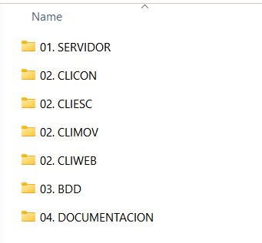

*Figura 2 Estructura inicial del proyecto*

Todo esto con la finalidad de llevar buenas prácticas y de tener todo organizado.

## CREACIÓN DE LA BASE DE DATOS

Una vez realizados los pasos anteriores, se procede con la creación de una base de datos con sus tablas y datos, para ello es necesario realizar lo siguiente.

En la nube de Google Cloud se creará una cuenta nueva, para este caso se usará la cuenta de Gmail.

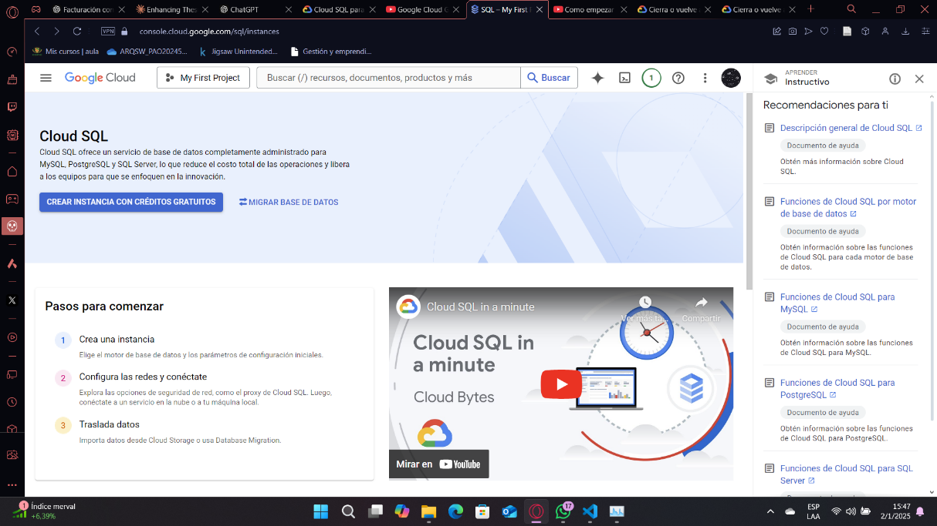

Figura 3. Registro de la cuenta de Gmail.

Para obtener el crédito de $300 se debe de ingresar un método de pago, con este crédito se podrán crear y consumir los servicios necesarios para esta práctica.

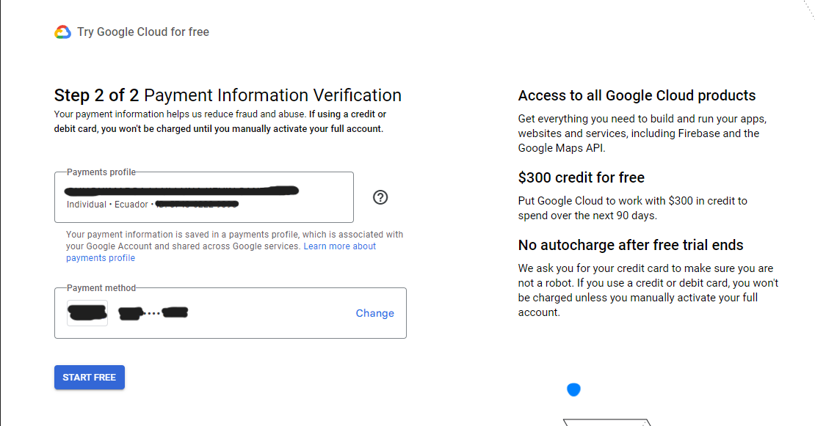

Figura 4. Método de pago para Google Cloud.

Para evitar cualquier inconveniente con el consumo de los servicios de Google Cloud, se definirá una alerta con un monto máximo para que se notifique en caso de cualquier anomalía.

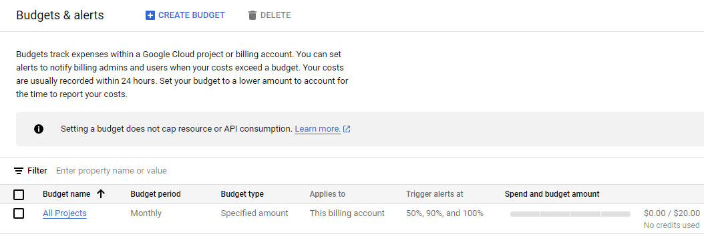

Figura 5. Alertas de Google Cloud por consumo de servicios.

Una vez creada la cuenta y realizados los ajustes iniciales, ingresar al tablero de gestión de la nube de Google y seleccionar el recurso SQL.

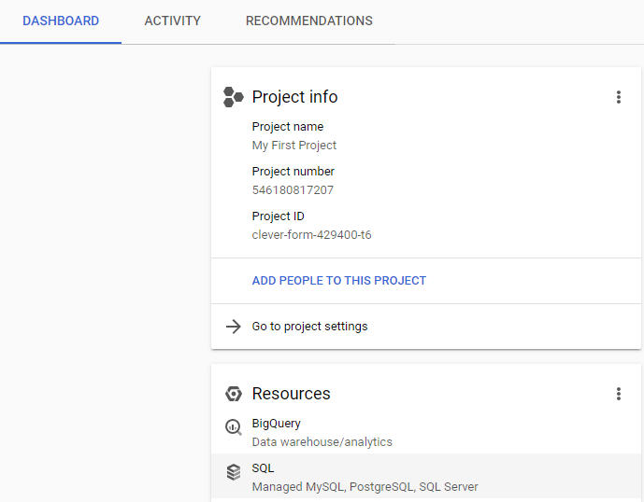

Figura 6. Recurso SQL en la nube de Google.

A continuación, dar clic en el botón azul para crear una nueva instancia usando el crédito libre que proporciona la nube de Google.

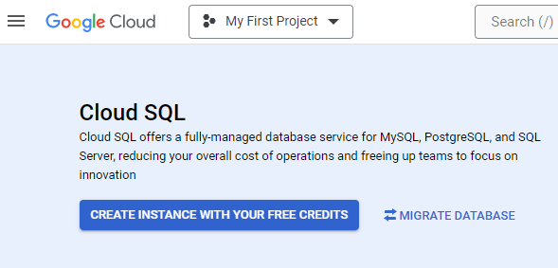

Figura 7. Creación de la instancia con el crédito de Google.

Luego se muestran las opciones de gestores de bases de datos relacionales que ofrece Google Cloud, dar clic sobre el botón seleccionar MySQL.

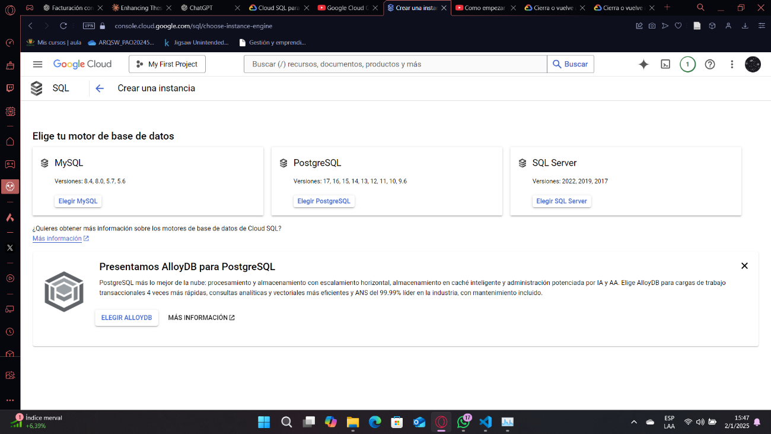

Figura 8. Selección del gestor de base de datos.

El costo de tener alojado una base de datos en la nube depende de varios factores, los cuales principalmente son la versión de base de datos, la región y las características de la instancia en donde se ejecutará el gestor de base de datos. Para esta práctica se realizará la configuración tal y como se muestra en la siguiente figura.

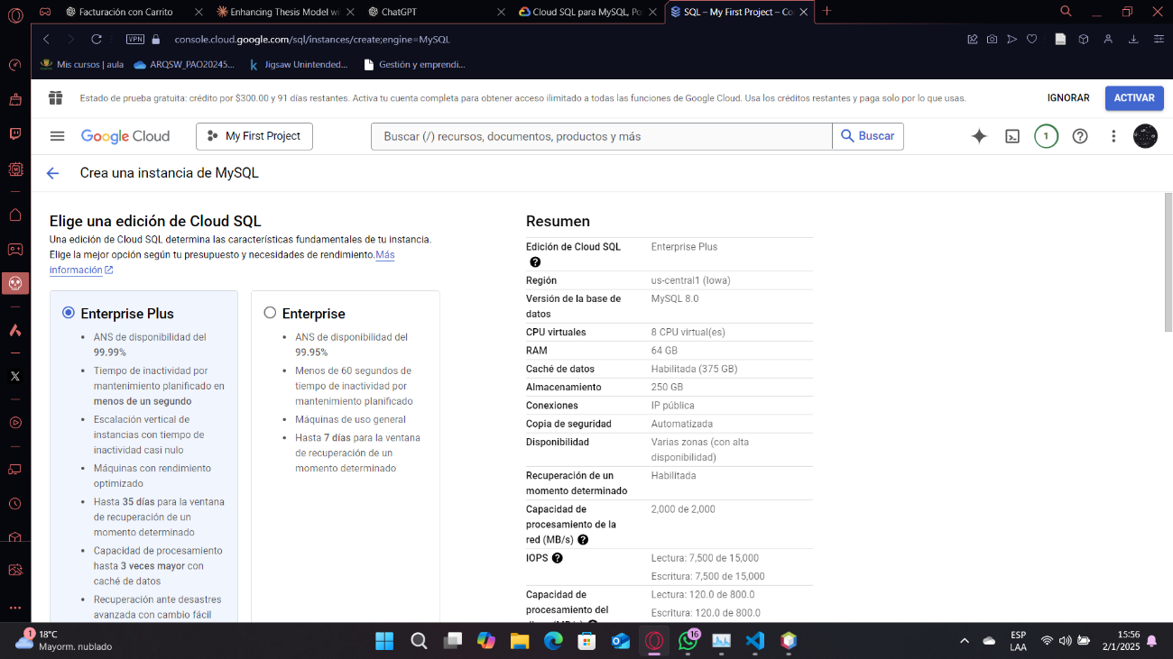

Figura 9. Características del gestor e instancia de la base de datos.

Un aspecto importante es definir la región en donde se alojará la instancia y el gestor de base de datos, para esto se debe realizar una revisión de las zonas disponibles que tiene la nube de Google Cloud. La región seleccionada para esta práctica será us-east1. Una vez finalizada la configuración dar clic en crear instancia.

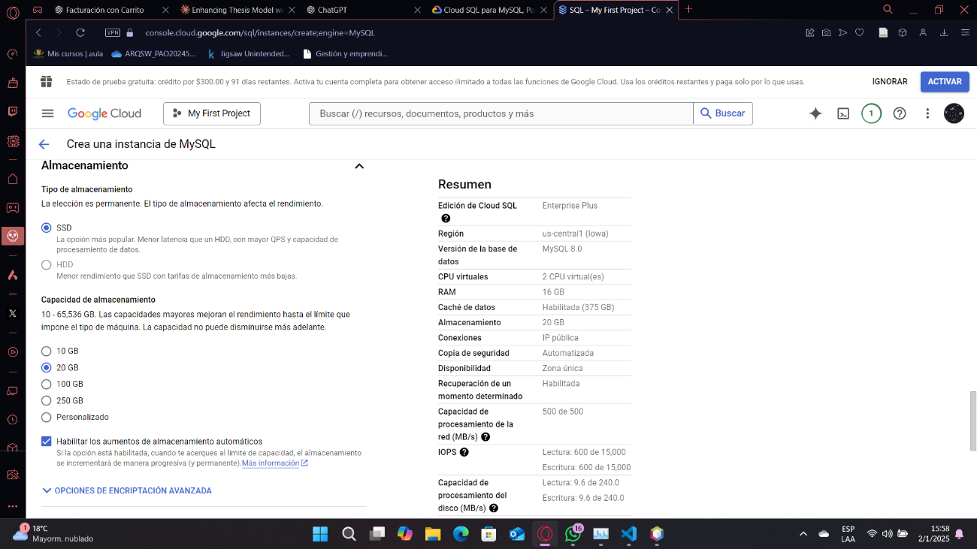

Figura 10. Creación de la instancia y gestor de base de datos MySQL.

Una vez que finaliza la creación de la instancia y el gestor de base de datos, ingresar a Connections > Networking para agregar la IP pública del servidor. Esto permite la conexión de la base de datos con un cliente de mysql con el cual se podrá gestionar las bases de datos.

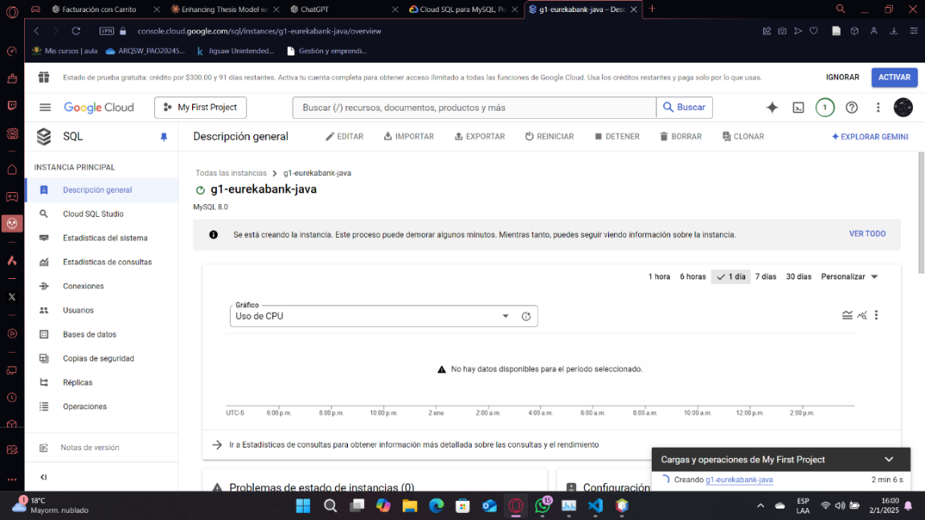

Figura 11. Configuración de la IP pública del servidor.

Se creará la base de datos denoinada EUREKABANK.

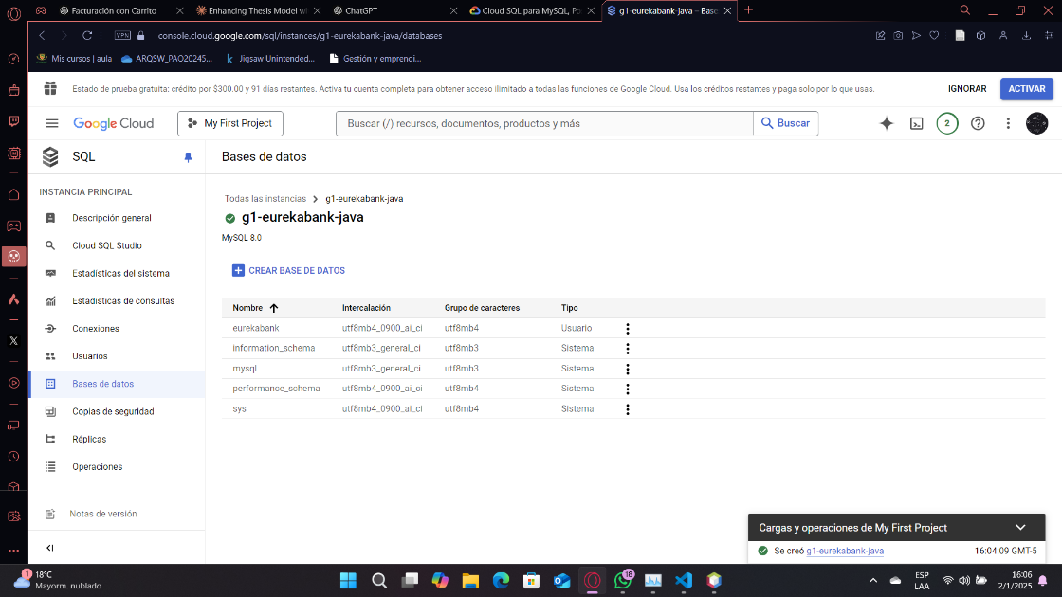

Figura 12. Creación de la BD.

Una vez creada la base de datos se utilizará Cloud Shell para crear las tablas y realizar la inserción de los datos.

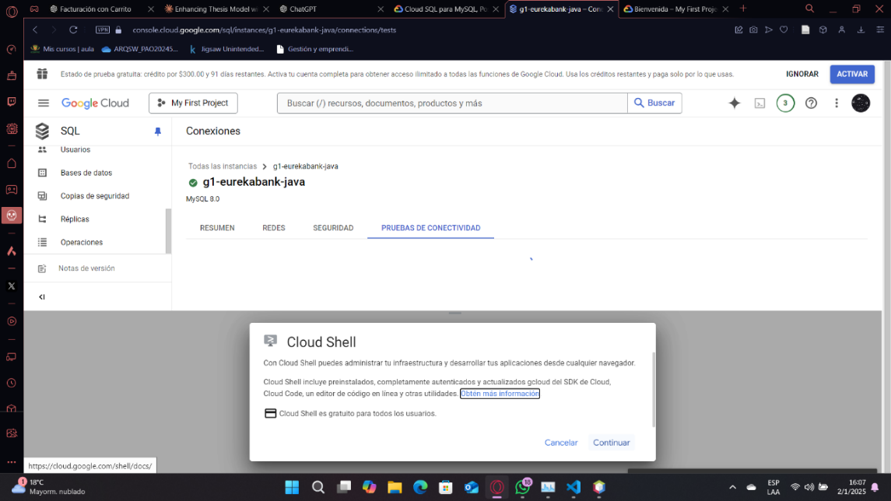

Figura 13. Conexión desde Cloud Shell

A continuación, ingresar el SQL para crear la base de datos de EurekaBank y los registros de prueba iniciales.

-- =============================================

-- Creación de la Base de Datos

-- =============================================

DROP DATABASE IF EXISTS eurekabank;

CREATE DATABASE eurekabank;

-- =============================================

-- Seleccionar la Base de Datos

-- =============================================

USE eurekabank;

SET NAMES 'utf8';

-- =============================================

-- Creación de los Objetos de la Base de Datos

-- =============================================

CREATE TABLE TipoMovimiento (

chr_tipocodigo CHAR(3) NOT NULL,

vch_tipodescripcion VARCHAR(40) NOT NULL,

vch_tipoaccion VARCHAR(10) NOT NULL,

vch_tipoestado VARCHAR(15) DEFAULT 'ACTIVO' NOT NULL,

CONSTRAINT PK_TipoMovimiento

PRIMARY KEY (chr_tipocodigo),

CONSTRAINT chk_tipomovimiento_vch_tipoaccion

CHECK (vch_tipoaccion IN ('INGRESO', 'SALIDA')),

CONSTRAINT chk_tipomovimiento_vch_tipoestado

| CHECK (vch_tipoestado IN ('ACTIVO', 'ANULADO', 'CANCELADO'))  ) ENGINE = INNODB ;  CREATE TABLE Sucursal (  chr_sucucodigo CHAR(3) NOT NULL,  vch_sucunombre VARCHAR(50) NOT NULL,  vch_sucuciudad VARCHAR(30) NOT NULL,  vch_sucudireccion VARCHAR(50) NULL,  int_sucucontcuenta INTEGER NOT NULL,  CONSTRAINT PK_Sucursal  PRIMARY KEY (chr_sucucodigo)  ) ENGINE = INNODB ;  CREATE TABLE Empleado (  chr_emplcodigo CHAR(4) NOT NULL,  vch_emplpaterno VARCHAR(25) NOT NULL,  vch_emplmaterno VARCHAR(25) NOT NULL,  vch_emplnombre VARCHAR(30) NOT NULL,  vch_emplciudad VARCHAR(30) NOT NULL,  vch_empldireccion VARCHAR(50) NULL,  CONSTRAINT PK_Empleado PRIMARY KEY (chr_emplcodigo)  ) ENGINE = INNODB ;  CREATE TABLE Modulo  (  int_moducodigo INTEGER NOT NULL,  vch_modunombre VARCHAR(50) NULL,  vch_moduestado VARCHAR(15) NOT NULL  DEFAULT 'ACTIVO'  CHECK ( vch_moduestado IN ('ACTIVO', 'ANULADO', 'CANCELADO') ),  CONSTRAINT PK_Modulo PRIMARY KEY (int_moducodigo)  ) ENGINE = INNODB ;  CREATE TABLE Usuario  (  chr_emplcodigo CHAR(4) NOT NULL,  vch_emplusuario VARCHAR(20) NOT NULL,  vch_emplclave VARCHAR(50) NOT NULL,  vch_emplestado VARCHAR(15) NULL DEFAULT 'ACTIVO'  CHECK ( vch_emplestado IN ('ACTIVO', 'ANULADO', 'CANCELADO') ),  CONSTRAINT PK_Usuario PRIMARY KEY (chr_emplcodigo),  CONSTRAINT U_Usuario_vch_emplusuario UNIQUE (vch_emplusuario),  FOREIGN KEY FK_Usuario_Empleado (chr_emplcodigo) REFERENCES Empleado (chr_emplcodigo)  ) ENGINE = INNODB ;  CREATE TABLE Permiso  (  chr_emplcodigo CHAR(4) NOT NULL,  int_moducodigo INTEGER NOT NULL,  vch_permestado VARCHAR(15) NOT NULL  DEFAULT 'ACTIVO'  CHECK ( vch_permestado IN ('ACTIVO', 'ANULADO', 'CANCELADO') ),  CONSTRAINT PK_Permiso PRIMARY KEY (chr_emplcodigo,int_moducodigo),  FOREIGN KEY FK_Permiso_Modulo (int_moducodigo) REFERENCES Modulo (int_moducodigo),  FOREIGN KEY FK_Permiso_Usuario (chr_emplcodigo) REFERENCES Usuario (chr_emplcodigo)  ) ENGINE = INNODB ;  CREATE TABLE LOGSESSION(  ID INT NOT NULL AUTO_INCREMENT,  chr_emplcodigo CHAR(4) NOT NULL,  fec_ingreso DATETIME NOT NULL,  fec_salida DATETIME NULL,  ip VARCHAR(20) NOT NULL DEFAULT 'NONE',  hostname VARCHAR(100) NOT NULL DEFAULT 'NONE',  CONSTRAINT PK_LOG_SESSION PRIMARY KEY (ID),  CONSTRAINT fk_log_session_empleado  FOREIGN KEY (chr_emplcodigo)  REFERENCES Empleado (chr_emplcodigo)  ON DELETE RESTRICT  ON UPDATE RESTRICT  ) ENGINE = INNODB ;  CREATE TABLE Asignado (  chr_asigcodigo CHAR(6) NOT NULL,  chr_sucucodigo CHAR(3) NOT NULL,  chr_emplcodigo CHAR(4) NOT NULL,  dtt_asigfechaalta DATE NOT NULL,  dtt_asigfechabaja DATE NULL,  CONSTRAINT PK_Asignado  PRIMARY KEY (chr_asigcodigo),  KEY idx_asignado01 (chr_emplcodigo),  CONSTRAINT fk_asignado_empleado  FOREIGN KEY (chr_emplcodigo)  REFERENCES Empleado (chr_emplcodigo)  ON DELETE RESTRICT  ON UPDATE RESTRICT,  KEY idx_asignado02 (chr_sucucodigo),  CONSTRAINT fk_asignado_sucursal  FOREIGN KEY (chr_sucucodigo)  REFERENCES Sucursal (chr_sucucodigo)  ON DELETE RESTRICT  ON UPDATE RESTRICT  ) ENGINE = INNODB;  CREATE TABLE Cliente (  chr_cliecodigo CHAR(5) NOT NULL,  vch_cliepaterno VARCHAR(25) NOT NULL,  vch_cliematerno VARCHAR(25) NOT NULL,  vch_clienombre VARCHAR(30) NOT NULL,  chr_cliedni CHAR(8) NOT NULL,  vch_clieciudad VARCHAR(30) NOT NULL,  vch_cliedireccion VARCHAR(50) NOT NULL,  vch_clietelefono VARCHAR(20) NULL,  vch_clieemail VARCHAR(50) NULL,  CONSTRAINT PK_Cliente  PRIMARY KEY (chr_cliecodigo)  ) ENGINE = INNODB ;  CREATE TABLE Moneda (  chr_monecodigo CHAR(2) NOT NULL,  vch_monedescripcion VARCHAR(20) NOT NULL,  CONSTRAINT PK_Moneda  PRIMARY KEY (chr_monecodigo)  ) ENGINE = INNODB ;  CREATE TABLE Cuenta (  chr_cuencodigo CHAR(8) NOT NULL,  chr_monecodigo CHAR(2) NOT NULL,  chr_sucucodigo CHAR(3) NOT NULL,  chr_emplcreacuenta CHAR(4) NOT NULL,  chr_cliecodigo CHAR(5) NOT NULL,  dec_cuensaldo DECIMAL(12,2) NOT NULL,  dtt_cuenfechacreacion DATE NOT NULL,  vch_cuenestado VARCHAR(15) DEFAULT 'ACTIVO' NOT NULL,  int_cuencontmov INTEGER NOT NULL,  chr_cuenclave CHAR(6) NOT NULL,  CONSTRAINT chk_cuenta_chr_cuenestado  CHECK (vch_cuenestado IN ('ACTIVO', 'ANULADO', 'CANCELADO')),  CONSTRAINT PK_Cuenta  PRIMARY KEY (chr_cuencodigo),  KEY idx_cuenta01 (chr_cliecodigo),  CONSTRAINT fk_cuenta_cliente  FOREIGN KEY (chr_cliecodigo)  REFERENCES Cliente (chr_cliecodigo)  ON DELETE RESTRICT  ON UPDATE RESTRICT,  KEY idx_cuenta02 (chr_emplcreacuenta),  CONSTRAINT fk_cuente_empleado  FOREIGN KEY (chr_emplcreacuenta)  REFERENCES Empleado (chr_emplcodigo)  ON DELETE RESTRICT  ON UPDATE RESTRICT,  KEY idx_cuenta03 (chr_sucucodigo),  CONSTRAINT fk_cuenta_sucursal  FOREIGN KEY (chr_sucucodigo)  REFERENCES Sucursal (chr_sucucodigo)  ON DELETE RESTRICT  ON UPDATE RESTRICT,  KEY idx_cuenta04 (chr_monecodigo),  CONSTRAINT fk_cuenta_moneda  FOREIGN KEY (chr_monecodigo)  REFERENCES Moneda (chr_monecodigo)  ON DELETE RESTRICT  ON UPDATE RESTRICT  ) ENGINE = INNODB ;  CREATE TABLE Movimiento (  chr_cuencodigo CHAR(8) NOT NULL,  int_movinumero INTEGER NOT NULL,  dtt_movifecha DATE NOT NULL,  chr_emplcodigo CHAR(4) NOT NULL,  chr_tipocodigo CHAR(3) NOT NULL,  dec_moviimporte DECIMAL(12,2) NOT NULL,  chr_cuenreferencia CHAR(8) NULL,  CONSTRAINT chk_Movimiento_importe4  CHECK (dec_moviimporte >= 0.0),  CONSTRAINT PK_Movimiento  PRIMARY KEY (chr_cuencodigo, int_movinumero),  KEY idx_movimiento01 (chr_tipocodigo),  CONSTRAINT fk_movimiento_tipomovimiento  FOREIGN KEY (chr_tipocodigo)  REFERENCES TipoMovimiento (chr_tipocodigo)  ON DELETE RESTRICT  ON UPDATE RESTRICT,  KEY idx_movimiento02 (chr_emplcodigo),  CONSTRAINT fk_movimiento_empleado  FOREIGN KEY (chr_emplcodigo)  REFERENCES Empleado (chr_emplcodigo)  ON DELETE RESTRICT  ON UPDATE RESTRICT,  KEY idx_movimiento03 (chr_cuencodigo),  CONSTRAINT fk_movimiento_cuenta  FOREIGN KEY (chr_cuencodigo)  REFERENCES Cuenta (chr_cuencodigo)  ON DELETE RESTRICT  ON UPDATE RESTRICT  ) ENGINE = INNODB ;  CREATE TABLE Parametro (  chr_paracodigo CHAR(3) NOT NULL,  vch_paradescripcion VARCHAR(50) NOT NULL,  vch_paravalor VARCHAR(70) NOT NULL,  vch_paraestado VARCHAR(15) DEFAULT 'ACTIVO' NOT NULL,  CONSTRAINT chk_parametro_vch_paraestado  CHECK (vch_paraestado IN ('ACTIVO', 'ANULADO', 'CANCELADO')),  CONSTRAINT PK_Parametro  PRIMARY KEY (chr_paracodigo)  ) ENGINE = INNODB ;  CREATE TABLE InteresMensual (  chr_monecodigo CHAR(2) NOT NULL,  dec_inteimporte DECIMAL(12,2) NOT NULL,  CONSTRAINT PK_InteresMensual  PRIMARY KEY (chr_monecodigo),  KEY idx_interesmensual01 (chr_monecodigo),  CONSTRAINT fk_interesmensual_moneda  FOREIGN KEY (chr_monecodigo)  REFERENCES Moneda (chr_monecodigo)  ON DELETE RESTRICT  ON UPDATE RESTRICT  ) ENGINE = INNODB ;  CREATE TABLE CostoMovimiento (  chr_monecodigo CHAR(2) NOT NULL,  dec_costimporte DECIMAL(12,2) NOT NULL,  CONSTRAINT PK_CostoMovimiento  PRIMARY KEY (chr_monecodigo),  KEY idx_costomovimiento (chr_monecodigo),  CONSTRAINT fk_costomovimiento_moneda  FOREIGN KEY (chr_monecodigo)  REFERENCES Moneda (chr_monecodigo)  ON DELETE RESTRICT  ON UPDATE RESTRICT  ) ENGINE = INNODB ;  CREATE TABLE CargoMantenimiento (  chr_monecodigo CHAR(2) NOT NULL,  dec_cargMontoMaximo DECIMAL(12,2) NOT NULL,  dec_cargImporte DECIMAL(12,2) NOT NULL,  CONSTRAINT PK_CargoMantenimiento  PRIMARY KEY (chr_monecodigo),  KEY idx_cargomantenimiento01 (chr_monecodigo),  CONSTRAINT fk_cargomantenimiento_moneda  FOREIGN KEY (chr_monecodigo)  REFERENCES Moneda (chr_monecodigo)  ON DELETE RESTRICT  ON UPDATE RESTRICT  ) ENGINE = INNODB ;  CREATE TABLE Contador (  vch_conttabla VARCHAR(30) NOT NULL,  int_contitem INTEGER NOT NULL,  int_contlongitud INTEGER NOT NULL,  CONSTRAINT PK_Contador  PRIMARY KEY (vch_conttabla)  ) ENGINE = INNODB ;  USE MYSQL;  GRANT ALL PRIVILEGES ON *.* TO 'eureka'@'%' IDENTIFIED BY 'admin' WITH GRANT OPTION;  GRANT ALL PRIVILEGES ON *.* TO 'eureka'@'localhost' IDENTIFIED BY 'admin' WITH GRANT OPTION;  FLUSH PRIVILEGES;  USE EUREKABANK; |
| --- |

Una vez realizado el proceso anterior, se debe dirigir a opción de estructura y verificar la creación de todas las tablas.

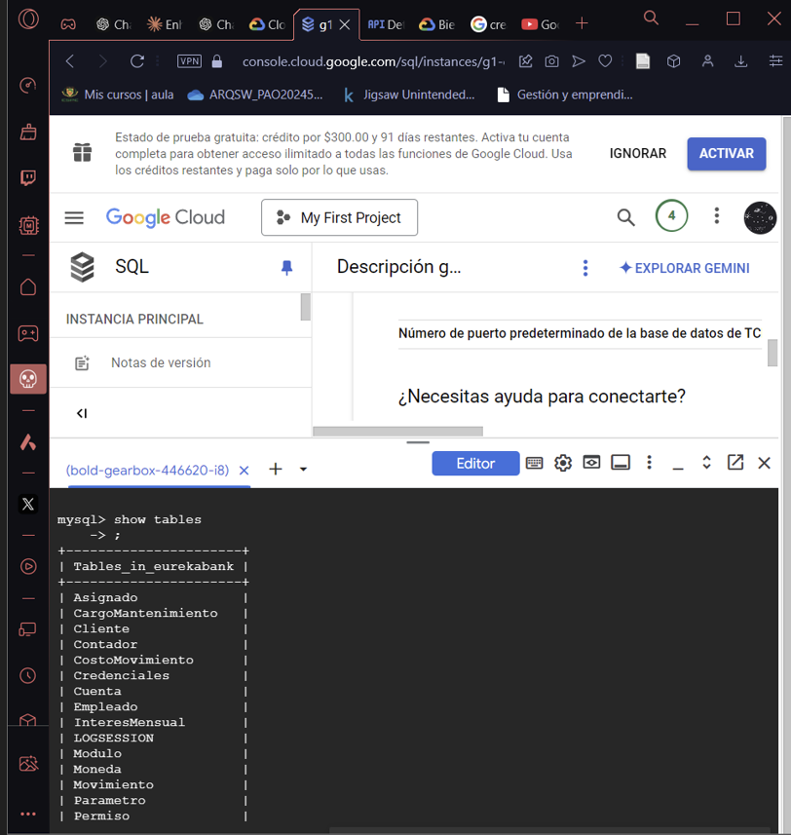

*Figura 14 Tablas de la base de datos*

Para la carga de datos el proceso es similar a la creación de tablas con la diferencia de que se ingresa el archivo Carga_Datos.sql.

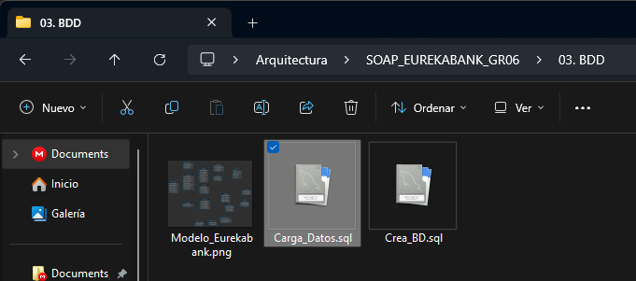

*Figura 15 Script para la generación de datos*

**Tabla 2 Script carga de datos de prueba**

| /*  Empresa : EurekaBank  Software : Sistema de Cuentas de Ahorro  DBMS : MySQL Server  Base de Datos : eurekabank  Script : Carga Datos  Responsable : Ing. Eric Gustavo Coronel Castillo  Email : gcoronelc@gmail.com  Sitio Web : www.desarrollasoftware.com  Blog : http://gcoronelc.blogspot.com  */  -- =============================================  -- Seleccionar la base de datos  -- =============================================  use eurekabank;  set names utf8;  -- =============================================  -- Cargar Datos de Prueba  -- =============================================  -- Tabla: Moneda  insert into moneda values ( '01', 'Soles' );  insert into moneda values ( '02', 'Dolares' );  -- Tabla: CargoMantenimiento  insert into cargomantenimiento values ( '01', 3500.00, 7.00 );  insert into cargomantenimiento values ( '02', 1200.00, 2.50 );  -- Tabla: CargoMovimiento  insert into CostoMovimiento values ( '01', 2.00 );  insert into CostoMovimiento values ( '02', 0.60 );  -- Tabla: InteresMensual  insert into InteresMensual values ( '01', 0.70 );  insert into InteresMensual values ( '02', 0.60 );  -- Tabla: TipoMovimiento  insert into TipoMovimiento values( '001', 'Apertura de Cuenta', 'INGRESO', 'ACTIVO' );  insert into TipoMovimiento values( '002', 'Cancelar Cuenta', 'SALIDA', 'ACTIVO' );  insert into TipoMovimiento values( '003', 'Deposito', 'INGRESO', 'ACTIVO' );  insert into TipoMovimiento values( '004', 'Retiro', 'SALIDA', 'ACTIVO' );  insert into TipoMovimiento values( '005', 'Interes', 'INGRESO', 'ACTIVO' );  insert into TipoMovimiento values( '006', 'Mantenimiento', 'SALIDA', 'ACTIVO' );  insert into TipoMovimiento values( '007', 'ITF', 'SALIDA', 'ACTIVO' );  insert into TipoMovimiento values( '008', 'Transferencia', 'INGRESO', 'ACTIVO' );  insert into TipoMovimiento values( '009', 'Transferencia', 'SALIDA', 'ACTIVO' );  insert into TipoMovimiento values( '010', 'Cargo por Movimiento', 'SALIDA', 'ACTIVO' );  -- Tabla: Sucursal  insert into sucursal values( '001', 'Sipan', 'Chiclayo', 'Av. Balta 1456', 2 );  insert into sucursal values( '002', 'Chan Chan', 'Trujillo', 'Jr. Independencia 456', 3 );  insert into sucursal values( '003', 'Los Olivos', 'Lima', 'Av. Central 1234', 0 );  insert into sucursal values( '004', 'Pardo', 'Lima', 'Av. Pardo 345 - Miraflores', 0 );  insert into sucursal values( '005', 'Misti', 'Arequipa', 'Bolivar 546', 0 );  insert into sucursal values( '006', 'Machupicchu', 'Cusco', 'Calle El Sol 534', 0 );  insert into sucursal values( '007', 'Grau', 'Piura', 'Av. Grau 1528', 0 );  -- Tabla: Empleado  INSERT INTO empleado VALUES( '9999', 'Internet', 'Internet', 'internet', 'Internet', 'internet' );  INSERT INTO empleado VALUES( '0001', 'Romero', 'Castillo', 'Carlos Alberto', 'Trujillo', 'Call1 1 Nro. 456' );  INSERT INTO empleado VALUES( '0002', 'Castro', 'Vargas', 'Lidia', 'Lima', 'Federico Villarreal 456 - SMP' );  INSERT INTO empleado VALUES( '0003', 'Reyes', 'Ortiz', 'Claudia', 'Lima', 'Av. Aviación 3456 - San Borja' );  INSERT INTO empleado VALUES( '0004', 'Ramos', 'Garibay', 'Angelica', 'Chiclayo', 'Calle Barcelona 345' );  INSERT INTO empleado VALUES( '0005', 'Ruiz', 'Zabaleta', 'Claudia', 'Cusco', 'Calle Cruz Verde 364' );  INSERT INTO empleado VALUES( '0006', 'Cruz', 'Tarazona', 'Ricardo', 'Areguipa', 'Calle La Gruta 304' );  INSERT INTO empleado VALUES( '0007', 'Diaz', 'Flores', 'Edith', 'Lima', 'Av. Pardo 546' );  INSERT INTO empleado VALUES( '0008', 'Sarmiento', 'Bellido', 'Claudia Rocio', 'Areguipa', 'Calle Alfonso Ugarte 1567' );  INSERT INTO empleado VALUES( '0009', 'Pachas', 'Sifuentes', 'Luis Alberto', 'Trujillo', 'Francisco Pizarro 1263' );  INSERT INTO empleado VALUES( '0010', 'Tello', 'Alarcon', 'Hugo Valentin', 'Cusco', 'Los Angeles 865' );  INSERT INTO empleado VALUES( '0011', 'Carrasco', 'Vargas', 'Pedro Hugo', 'Chiclayo', 'Av. Balta 1265' );  INSERT INTO empleado VALUES( '0012', 'Mendoza', 'Jara', 'Monica Valeria', 'Lima', 'Calle Las Toronjas 450' );  INSERT INTO empleado VALUES( '0013', 'Espinoza', 'Melgar', 'Victor Eduardo', 'Huancayo', 'Av. San Martin 6734 Dpto. 508 ' );  INSERT INTO empleado VALUES( '0014', 'Hidalgo', 'Sandoval', 'Milagros Leonor', 'Chiclayo', 'Av. Luis Gonzales 1230' );  -- Tabla: Usuario  INSERT INTO usuario VALUES( '9999', 'internet', SHA('internet'), 'ACTIVO' );  INSERT INTO usuario VALUES( '0001', 'cromero', SHA('chicho'), 'ACTIVO' );  INSERT INTO usuario VALUES( '0002', 'lcastro', SHA('flaca'), 'ACTIVO' );  INSERT INTO usuario VALUES( '0003', 'creyes', SHA('linda'), 'ANULADO' );  INSERT INTO usuario VALUES( '0004', 'aramos', SHA('china'), 'ACTIVO' );  INSERT INTO usuario VALUES( '0005', 'cvalencia', SHA('angel'), 'ACTIVO' );  INSERT INTO usuario VALUES( '0006', 'rcruz', SHA('cerebro'), 'ACTIVO' );  INSERT INTO usuario VALUES( '0007', 'ediaz', SHA('princesa'), 'ANULADO' );  INSERT INTO usuario VALUES( '0008', 'csarmiento', SHA('chinita'), 'ANULADO' );  INSERT INTO usuario VALUES( '0009', 'lpachas', SHA('gato'), 'ACTIVO' );  INSERT INTO usuario VALUES( '0010', 'htello', SHA('machupichu'), 'ACTIVO' );  INSERT INTO usuario VALUES( '0011', 'pcarrasco', SHA('tinajones'), 'ACTIVO' );  -- Tabla: Modulo  INSERT INTO Modulo VALUES( 1, 'Procesos', 'ACTIVO');  INSERT INTO Modulo VALUES( 2, 'Tablas', 'ACTIVO');  INSERT INTO Modulo VALUES( 3, 'Consultas', 'ACTIVO');  INSERT INTO Modulo VALUES( 4, 'Reportes', 'ACTIVO');  INSERT INTO Modulo VALUES( 5, 'Util', 'ACTIVO');  INSERT INTO Modulo VALUES( 6, 'Seguridad', 'ACTIVO');  -- Tabla: Permiso  -- Usuario: 0001  INSERT INTO Permiso VALUES( '0001', 1, 'ACTIVO');  INSERT INTO Permiso VALUES( '0001', 2, 'ACTIVO');  INSERT INTO Permiso VALUES( '0001', 3, 'ACTIVO');  INSERT INTO Permiso VALUES( '0001', 4, 'ACTIVO');  INSERT INTO Permiso VALUES( '0001', 5, 'ACTIVO');  INSERT INTO Permiso VALUES( '0001', 6, 'ACTIVO');  -- Usuario: 0002  INSERT INTO Permiso VALUES( '0002', 1, 'ACTIVO');  INSERT INTO Permiso VALUES( '0002', 2, 'ACTIVO');  INSERT INTO Permiso VALUES( '0002', 3, 'ACTIVO');  INSERT INTO Permiso VALUES( '0002', 4, 'ACTIVO');  INSERT INTO Permiso VALUES( '0002', 5, 'CANCELADO');  INSERT INTO Permiso VALUES( '0002', 6, 'CANCELADO');  -- Usuario: 0003  INSERT INTO Permiso VALUES( '0003', 1, 'ACTIVO');  INSERT INTO Permiso VALUES( '0003', 2, 'CANCELADO');  INSERT INTO Permiso VALUES( '0003', 3, 'ACTIVO');  INSERT INTO Permiso VALUES( '0003', 4, 'ACTIVO');  INSERT INTO Permiso VALUES( '0003', 5, 'ACTIVO');  INSERT INTO Permiso VALUES( '0003', 6, 'CANCELADO');  -- Usuario: 0004  INSERT INTO Permiso VALUES( '0004', 1, 'CANCELADO');  INSERT INTO Permiso VALUES( '0004', 2, 'ACTIVO');  INSERT INTO Permiso VALUES( '0004', 3, 'ACTIVO');  INSERT INTO Permiso VALUES( '0004', 4, 'CANCELADO');  INSERT INTO Permiso VALUES( '0004', 5, 'ACTIVO');  INSERT INTO Permiso VALUES( '0004', 6, 'CANCELADO');  -- Usuario: 0005  INSERT INTO Permiso VALUES( '0005', 1, 'ACTIVO');  INSERT INTO Permiso VALUES( '0005', 2, 'CANCELADO');  INSERT INTO Permiso VALUES( '0005', 3, 'ACTIVO');  INSERT INTO Permiso VALUES( '0005', 4, 'ACTIVO');  INSERT INTO Permiso VALUES( '0005', 5, 'ACTIVO');  INSERT INTO Permiso VALUES( '0005', 6, 'CANCELADO');  -- Usuario: 0006  INSERT INTO Permiso VALUES( '0006', 1, 'ACTIVO');  INSERT INTO Permiso VALUES( '0006', 2, 'ACTIVO');  INSERT INTO Permiso VALUES( '0006', 3, 'ACTIVO');  INSERT INTO Permiso VALUES( '0006', 4, 'ACTIVO');  INSERT INTO Permiso VALUES( '0006', 5, 'ACTIVO');  INSERT INTO Permiso VALUES( '0006', 6, 'ACTIVO');  -- Usuario: 0007  INSERT INTO Permiso VALUES( '0007', 1, 'CANCELADO');  INSERT INTO Permiso VALUES( '0007', 2, 'ACTIVO');  INSERT INTO Permiso VALUES( '0007', 3, 'ACTIVO');  INSERT INTO Permiso VALUES( '0007', 4, 'CANCELADO');  INSERT INTO Permiso VALUES( '0007', 5, 'ACTIVO');  INSERT INTO Permiso VALUES( '0007', 6, 'CANCELADO');  -- Asignado  insert into Asignado values( '000001', '001', '0004', '20071115', null );  insert into Asignado values( '000002', '002', '0001', '20071120', null );  insert into Asignado values( '000003', '003', '0002', '20071128', null );  insert into Asignado values( '000004', '004', '0003', '20071212', '20080325' );  insert into Asignado values( '000005', '005', '0006', '20071220', null );  insert into Asignado values( '000006', '006', '0005', '20080105', null );  insert into Asignado values( '000007', '004', '0007', '20080107', null );  insert into Asignado values( '000008', '005', '0008', '20080107', null );  insert into Asignado values( '000009', '001', '0011', '20080108', null );  insert into Asignado values( '000010', '002', '0009', '20080108', null );  insert into Asignado values( '000011', '006', '0010', '20080108', null );  -- Tabla: Parametro  insert into Parametro values( '001', 'ITF - Impuesto a la Transacciones Financieras', '0.08', 'ACTIVO' );  insert into Parametro values( '002', 'Número de Operaciones Sin Costo', '15', 'ACTIVO' );  -- Tabla: Cliente  insert into cliente values( '00001', 'CORONEL', 'CASTILLO', 'ERIC GUSTAVO', '06914897', 'LIMA', 'LOS OLIVOS', '996-664-457', 'gcoronelc@gmail.com' );  insert into cliente values( '00002', 'VALENCIA', 'MORALES', 'PEDRO HUGO', '01576173', 'LIMA', 'MAGDALENA', '924-7834', 'pvalencia@terra.com.pe' );  insert into cliente values( '00003', 'MARCELO', 'VILLALOBOS', 'RICARDO', '10762367', 'LIMA', 'LINCE', '993-62966', 'ricardomarcelo@hotmail.com' );  insert into cliente values( '00004', 'ROMERO', 'CASTILLO', 'CARLOS ALBERTO', '06531983', 'LIMA', 'LOS OLIVOS', '865-84762', 'c.romero@hotmail.com' );  insert into cliente values( '00005', 'ARANDA', 'LUNA', 'ALAN ALBERTO', '10875611', 'LIMA', 'SAN ISIDRO', '834-67125', 'a.aranda@hotmail.com' );  insert into cliente values( '00006', 'AYALA', 'PAZ', 'JORGE LUIS', '10679245', 'LIMA', 'SAN BORJA', '963-34769', 'j.ayala@yahoo.com' );  insert into cliente values( '00007', 'CHAVEZ', 'CANALES', 'EDGAR RAFAEL', '10145693', 'LIMA', 'MIRAFLORES', '999-96673', 'e.chavez@gmail.com' );  insert into cliente values( '00008', 'FLORES', 'CHAFLOQUE', 'ROSA LIZET', '10773456', 'LIMA', 'LA MOLINA', '966-87567', 'r.florez@hotmail.com' );  insert into cliente values( '00009', 'FLORES', 'CASTILLO', 'CRISTIAN RAFAEL', '10346723', 'LIMA', 'LOS OLIVOS', '978-43768', 'c.flores@hotmail.com' );  insert into cliente values( '00010', 'GONZALES', 'GARCIA', 'GABRIEL ALEJANDRO', '10192376', 'LIMA', 'SAN MIGUEL', '945-56782', 'g.gonzales@yahoo.es' );  insert into cliente values( '00011', 'LAY', 'VALLEJOS', 'JUAN CARLOS', '10942287', 'LIMA', 'LINCE', '956-12657', 'j.lay@peru.com' );  insert into cliente values( '00012', 'MONTALVO', 'SOTO', 'DEYSI LIDIA', '10612376', 'LIMA', 'SURCO', '965-67235', 'd.montalvo@hotmail.com' );  insert into cliente values( '00013', 'RICALDE', 'RAMIREZ', 'ROSARIO ESMERALDA', '10761324', 'LIMA', 'MIRAFLORES', '991-23546', 'r.ricalde@gmail.com' );  insert into cliente values( '00014', 'RODRIGUEZ', 'FLORES', 'ENRIQUE MANUEL', '10773345', 'LIMA', 'LINCE', '976-82838', 'e.rodriguez@gmail.com' );  insert into cliente values( '00015', 'ROJAS', 'OSCANOA', 'FELIX NINO', '10238943', 'LIMA', 'LIMA', '962-32158', 'f.rojas@yahoo.com' );  insert into cliente values( '00016', 'TEJADA', 'DEL AGUILA', 'TANIA LORENA', '10446791', 'LIMA', 'PUEBLO LIBRE', '966-23854', 't.tejada@hotmail.com' );  insert into cliente values( '00017', 'VALDEVIESO', 'LEYVA', 'LIDIA ROXANA', '10452682', 'LIMA', 'SURCO', '956-78951', 'r.valdivieso@terra.com.pe' );  insert into cliente values( '00018', 'VALENTIN', 'COTRINA', 'JUAN DIEGO', '10398247', 'LIMA', 'LA MOLINA', '921-12456', 'j.valentin@terra.com.pe' );  insert into cliente values( '00019', 'YAURICASA', 'BAUTISTA', 'YESABETH', '10934584', 'LIMA', 'MAGDALENA', '977-75777', 'y.yauricasa@terra.com.pe' );  insert into cliente values( '00020', 'ZEGARRA', 'GARCIA', 'FERNANDO MOISES', '10772365', 'LIMA', 'SAN ISIDRO', '936-45876', 'f.zegarra@hotmail.com' );  -- Tabla: Cuenta  insert into cuenta values('00200001','01','002','0001','00008',7000,'20080105','ACTIVO',15,'123456');  insert into cuenta values('00200002','01','002','0001','00001',6800,'20080109','ACTIVO',3,'123456');  insert into cuenta values('00200003','02','002','0001','00007',6000,'20080111','ACTIVO',6,'123456');  insert into cuenta values('00100001','01','001','0004','00005',6900,'20080106','ACTIVO',7,'123456');  insert into cuenta values('00100002','02','001','0004','00005',4500,'20080108','ACTIVO',4,'123456');  insert into cuenta values('00300001','01','003','0002','00010',0000,'20080107','CANCELADO',3,'123456');  -- Tabla: Movimiento  insert into movimiento values('00100002',01,'20080108','0004','001',1800,null);  insert into movimiento values('00100002',02,'20080125','0004','004',1000,null);  insert into movimiento values('00100002',03,'20080213','0004','003',2200,null);  insert into movimiento values('00100002',04,'20080308','0004','003',1500,null);  insert into movimiento values('00100001',01,'20080106','0004','001',2800,null);  insert into movimiento values('00100001',02,'20080115','0004','003',3200,null);  insert into movimiento values('00100001',03,'20080120','0004','004',0800,null);  insert into movimiento values('00100001',04,'20080214','0004','003',2000,null);  insert into movimiento values('00100001',05,'20080225','0004','004',0500,null);  insert into movimiento values('00100001',06,'20080303','0004','004',0800,null);  insert into movimiento values('00100001',07,'20080315','0004','003',1000,null);  insert into movimiento values('00200003',01,'20080111','0001','001',2500,null);  insert into movimiento values('00200003',02,'20080117','0001','003',1500,null);  insert into movimiento values('00200003',03,'20080120','0001','004',0500,null);  insert into movimiento values('00200003',04,'20080209','0001','004',0500,null);  insert into movimiento values('00200003',05,'20080225','0001','003',3500,null);  insert into movimiento values('00200003',06,'20080311','0001','004',0500,null);  insert into movimiento values('00200002',01,'20080109','0001','001',3800,null);  insert into movimiento values('00200002',02,'20080120','0001','003',4200,null);  insert into movimiento values('00200002',03,'20080306','0001','004',1200,null);  insert into movimiento values('00200001',01,'20080105','0001','001',5000,null);  insert into movimiento values('00200001',02,'20080107','0001','003',4000,null);  insert into movimiento values('00200001',03,'20080109','0001','004',2000,null);  insert into movimiento values('00200001',04,'20080111','0001','003',1000,null);  insert into movimiento values('00200001',05,'20080113','0001','003',2000,null);  insert into movimiento values('00200001',06,'20080115','0001','004',4000,null);  insert into movimiento values('00200001',07,'20080119','0001','003',2000,null);  insert into movimiento values('00200001',08,'20080121','0001','004',3000,null);  insert into movimiento values('00200001',09,'20080123','0001','003',7000,null);  insert into movimiento values('00200001',10,'20080127','0001','004',1000,null);  insert into movimiento values('00200001',11,'20080130','0001','004',3000,null);  insert into movimiento values('00200001',12,'20080204','0001','003',2000,null);  insert into movimiento values('00200001',13,'20080208','0001','004',4000,null);  insert into movimiento values('00200001',14,'20080213','0001','003',2000,null);  insert into movimiento values('00200001',15,'20080219','0001','004',1000,null);  insert into movimiento values('00300001',01,'20080107','0002','001',5600,null);  insert into movimiento values('00300001',02,'20080118','0002','003',1400,null);  insert into movimiento values('00300001',03,'20080125','0002','002',7000,null);  -- Tabla: Contador  insert into Contador Values( 'Moneda', 2, 2 );  insert into Contador Values( 'TipoMovimiento', 10, 3 );  insert into Contador Values( 'Sucursal', 7, 3 );  insert into Contador Values( 'Empleado', 14, 4 );  insert into Contador Values( 'Asignado', 11, 6 );  insert into Contador Values( 'Parametro', 2, 3 );  insert into Contador Values( 'Cliente', 20, 5 ); |
| --- |

Una vez realizado el proceso anterior, se debe dirigir a opción de estructura y verificar la creación de todas las tablas.

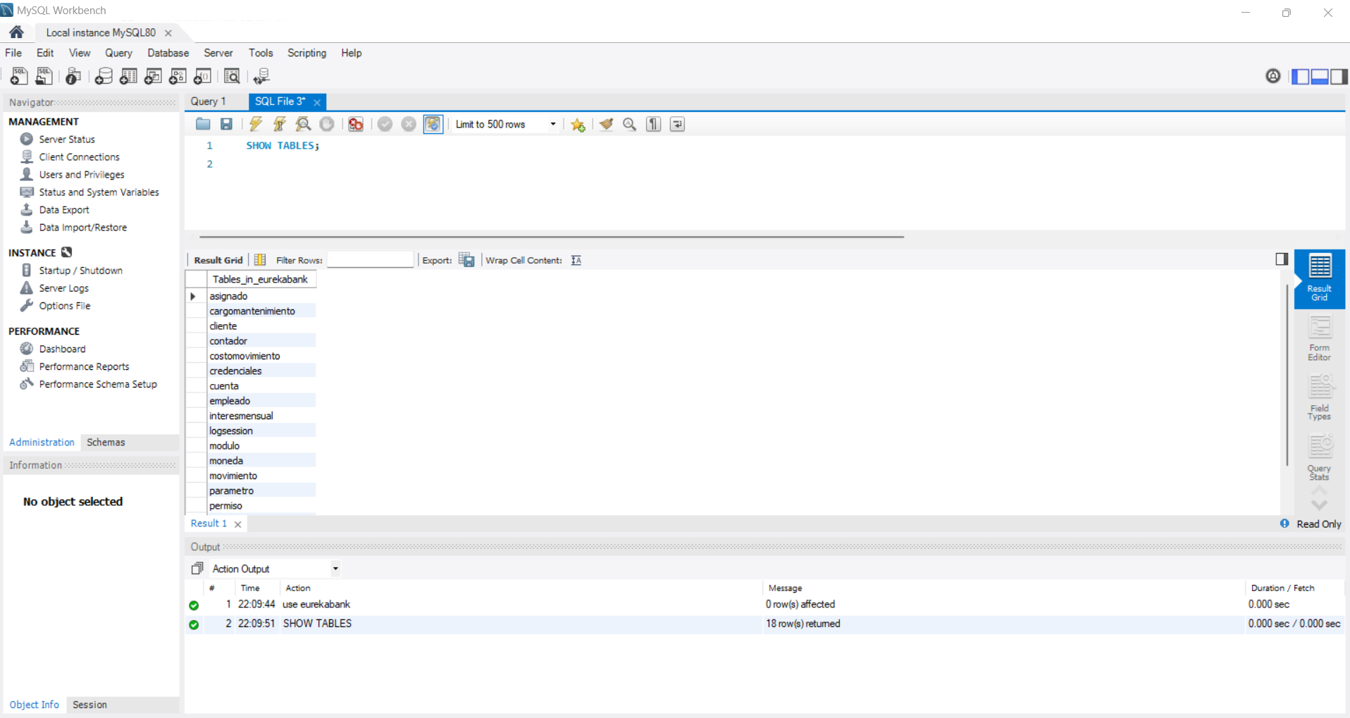

*Figura 7 Tablas de la base de datos*

Para la carga de datos el proceso es similar a la creación de tablas con la diferencia de que se ingresa el archivo Carga_Datos.sql.



*Figura 8 Script para la generación de datos*

**Tabla 2 Script carga de datos de prueba**

| /*  Empresa : EurekaBank  Software : Sistema de Cuentas de Ahorro  DBMS : MySQL Server  Base de Datos : eurekabank  Script : Carga Datos  Responsable : Ing. Eric Gustavo Coronel Castillo  Email : gcoronelc@gmail.com  Sitio Web : www.desarrollasoftware.com  Blog : http://gcoronelc.blogspot.com  */  -- =============================================  -- Seleccionar la base de datos  -- =============================================  use eurekabank;  set names utf8;  -- =============================================  -- Cargar Datos de Prueba  -- =============================================  -- Tabla: Moneda  insert into moneda values ( '01', 'Soles' );  insert into moneda values ( '02', 'Dolares' );  -- Tabla: CargoMantenimiento  insert into cargomantenimiento values ( '01', 3500.00, 7.00 );  insert into cargomantenimiento values ( '02', 1200.00, 2.50 );  -- Tabla: CargoMovimiento  insert into CostoMovimiento values ( '01', 2.00 );  insert into CostoMovimiento values ( '02', 0.60 );  -- Tabla: InteresMensual  insert into InteresMensual values ( '01', 0.70 );  insert into InteresMensual values ( '02', 0.60 );  -- Tabla: TipoMovimiento  insert into TipoMovimiento values( '001', 'Apertura de Cuenta', 'INGRESO', 'ACTIVO' );  insert into TipoMovimiento values( '002', 'Cancelar Cuenta', 'SALIDA', 'ACTIVO' );  insert into TipoMovimiento values( '003', 'Deposito', 'INGRESO', 'ACTIVO' );  insert into TipoMovimiento values( '004', 'Retiro', 'SALIDA', 'ACTIVO' );  insert into TipoMovimiento values( '005', 'Interes', 'INGRESO', 'ACTIVO' );  insert into TipoMovimiento values( '006', 'Mantenimiento', 'SALIDA', 'ACTIVO' );  insert into TipoMovimiento values( '007', 'ITF', 'SALIDA', 'ACTIVO' );  insert into TipoMovimiento values( '008', 'Transferencia', 'INGRESO', 'ACTIVO' );  insert into TipoMovimiento values( '009', 'Transferencia', 'SALIDA', 'ACTIVO' );  insert into TipoMovimiento values( '010', 'Cargo por Movimiento', 'SALIDA', 'ACTIVO' );  -- Tabla: Sucursal  insert into sucursal values( '001', 'Sipan', 'Chiclayo', 'Av. Balta 1456', 2 );  insert into sucursal values( '002', 'Chan Chan', 'Trujillo', 'Jr. Independencia 456', 3 );  insert into sucursal values( '003', 'Los Olivos', 'Lima', 'Av. Central 1234', 0 );  insert into sucursal values( '004', 'Pardo', 'Lima', 'Av. Pardo 345 - Miraflores', 0 );  insert into sucursal values( '005', 'Misti', 'Arequipa', 'Bolivar 546', 0 );  insert into sucursal values( '006', 'Machupicchu', 'Cusco', 'Calle El Sol 534', 0 );  insert into sucursal values( '007', 'Grau', 'Piura', 'Av. Grau 1528', 0 );  -- Tabla: Empleado  INSERT INTO empleado VALUES( '9999', 'Internet', 'Internet', 'internet', 'Internet', 'internet' );  INSERT INTO empleado VALUES( '0001', 'Romero', 'Castillo', 'Carlos Alberto', 'Trujillo', 'Call1 1 Nro. 456' );  INSERT INTO empleado VALUES( '0002', 'Castro', 'Vargas', 'Lidia', 'Lima', 'Federico Villarreal 456 - SMP' );  INSERT INTO empleado VALUES( '0003', 'Reyes', 'Ortiz', 'Claudia', 'Lima', 'Av. Aviación 3456 - San Borja' );  INSERT INTO empleado VALUES( '0004', 'Ramos', 'Garibay', 'Angelica', 'Chiclayo', 'Calle Barcelona 345' );  INSERT INTO empleado VALUES( '0005', 'Ruiz', 'Zabaleta', 'Claudia', 'Cusco', 'Calle Cruz Verde 364' );  INSERT INTO empleado VALUES( '0006', 'Cruz', 'Tarazona', 'Ricardo', 'Areguipa', 'Calle La Gruta 304' );  INSERT INTO empleado VALUES( '0007', 'Diaz', 'Flores', 'Edith', 'Lima', 'Av. Pardo 546' );  INSERT INTO empleado VALUES( '0008', 'Sarmiento', 'Bellido', 'Claudia Rocio', 'Areguipa', 'Calle Alfonso Ugarte 1567' );  INSERT INTO empleado VALUES( '0009', 'Pachas', 'Sifuentes', 'Luis Alberto', 'Trujillo', 'Francisco Pizarro 1263' );  INSERT INTO empleado VALUES( '0010', 'Tello', 'Alarcon', 'Hugo Valentin', 'Cusco', 'Los Angeles 865' );  INSERT INTO empleado VALUES( '0011', 'Carrasco', 'Vargas', 'Pedro Hugo', 'Chiclayo', 'Av. Balta 1265' );  INSERT INTO empleado VALUES( '0012', 'Mendoza', 'Jara', 'Monica Valeria', 'Lima', 'Calle Las Toronjas 450' );  INSERT INTO empleado VALUES( '0013', 'Espinoza', 'Melgar', 'Victor Eduardo', 'Huancayo', 'Av. San Martin 6734 Dpto. 508 ' );  INSERT INTO empleado VALUES( '0014', 'Hidalgo', 'Sandoval', 'Milagros Leonor', 'Chiclayo', 'Av. Luis Gonzales 1230' );  -- Tabla: Usuario  INSERT INTO usuario VALUES( '9999', 'internet', SHA('internet'), 'ACTIVO' );  INSERT INTO usuario VALUES( '0001', 'cromero', SHA('chicho'), 'ACTIVO' );  INSERT INTO usuario VALUES( '0002', 'lcastro', SHA('flaca'), 'ACTIVO' );  INSERT INTO usuario VALUES( '0003', 'creyes', SHA('linda'), 'ANULADO' );  INSERT INTO usuario VALUES( '0004', 'aramos', SHA('china'), 'ACTIVO' );  INSERT INTO usuario VALUES( '0005', 'cvalencia', SHA('angel'), 'ACTIVO' );  INSERT INTO usuario VALUES( '0006', 'rcruz', SHA('cerebro'), 'ACTIVO' );  INSERT INTO usuario VALUES( '0007', 'ediaz', SHA('princesa'), 'ANULADO' );  INSERT INTO usuario VALUES( '0008', 'csarmiento', SHA('chinita'), 'ANULADO' );  INSERT INTO usuario VALUES( '0009', 'lpachas', SHA('gato'), 'ACTIVO' );  INSERT INTO usuario VALUES( '0010', 'htello', SHA('machupichu'), 'ACTIVO' );  INSERT INTO usuario VALUES( '0011', 'pcarrasco', SHA('tinajones'), 'ACTIVO' );  -- Tabla: Modulo  INSERT INTO Modulo VALUES( 1, 'Procesos', 'ACTIVO');  INSERT INTO Modulo VALUES( 2, 'Tablas', 'ACTIVO');  INSERT INTO Modulo VALUES( 3, 'Consultas', 'ACTIVO');  INSERT INTO Modulo VALUES( 4, 'Reportes', 'ACTIVO');  INSERT INTO Modulo VALUES( 5, 'Util', 'ACTIVO');  INSERT INTO Modulo VALUES( 6, 'Seguridad', 'ACTIVO');  -- Tabla: Permiso  -- Usuario: 0001  INSERT INTO Permiso VALUES( '0001', 1, 'ACTIVO');  INSERT INTO Permiso VALUES( '0001', 2, 'ACTIVO');  INSERT INTO Permiso VALUES( '0001', 3, 'ACTIVO');  INSERT INTO Permiso VALUES( '0001', 4, 'ACTIVO');  INSERT INTO Permiso VALUES( '0001', 5, 'ACTIVO');  INSERT INTO Permiso VALUES( '0001', 6, 'ACTIVO');  -- Usuario: 0002  INSERT INTO Permiso VALUES( '0002', 1, 'ACTIVO');  INSERT INTO Permiso VALUES( '0002', 2, 'ACTIVO');  INSERT INTO Permiso VALUES( '0002', 3, 'ACTIVO');  INSERT INTO Permiso VALUES( '0002', 4, 'ACTIVO');  INSERT INTO Permiso VALUES( '0002', 5, 'CANCELADO');  INSERT INTO Permiso VALUES( '0002', 6, 'CANCELADO');  -- Usuario: 0003  INSERT INTO Permiso VALUES( '0003', 1, 'ACTIVO');  INSERT INTO Permiso VALUES( '0003', 2, 'CANCELADO');  INSERT INTO Permiso VALUES( '0003', 3, 'ACTIVO');  INSERT INTO Permiso VALUES( '0003', 4, 'ACTIVO');  INSERT INTO Permiso VALUES( '0003', 5, 'ACTIVO');  INSERT INTO Permiso VALUES( '0003', 6, 'CANCELADO');  -- Usuario: 0004  INSERT INTO Permiso VALUES( '0004', 1, 'CANCELADO');  INSERT INTO Permiso VALUES( '0004', 2, 'ACTIVO');  INSERT INTO Permiso VALUES( '0004', 3, 'ACTIVO');  INSERT INTO Permiso VALUES( '0004', 4, 'CANCELADO');  INSERT INTO Permiso VALUES( '0004', 5, 'ACTIVO');  INSERT INTO Permiso VALUES( '0004', 6, 'CANCELADO');  -- Usuario: 0005  INSERT INTO Permiso VALUES( '0005', 1, 'ACTIVO');  INSERT INTO Permiso VALUES( '0005', 2, 'CANCELADO');  INSERT INTO Permiso VALUES( '0005', 3, 'ACTIVO');  INSERT INTO Permiso VALUES( '0005', 4, 'ACTIVO');  INSERT INTO Permiso VALUES( '0005', 5, 'ACTIVO');  INSERT INTO Permiso VALUES( '0005', 6, 'CANCELADO');  -- Usuario: 0006  INSERT INTO Permiso VALUES( '0006', 1, 'ACTIVO');  INSERT INTO Permiso VALUES( '0006', 2, 'ACTIVO');  INSERT INTO Permiso VALUES( '0006', 3, 'ACTIVO');  INSERT INTO Permiso VALUES( '0006', 4, 'ACTIVO');  INSERT INTO Permiso VALUES( '0006', 5, 'ACTIVO');  INSERT INTO Permiso VALUES( '0006', 6, 'ACTIVO');  -- Usuario: 0007  INSERT INTO Permiso VALUES( '0007', 1, 'CANCELADO');  INSERT INTO Permiso VALUES( '0007', 2, 'ACTIVO');  INSERT INTO Permiso VALUES( '0007', 3, 'ACTIVO');  INSERT INTO Permiso VALUES( '0007', 4, 'CANCELADO');  INSERT INTO Permiso VALUES( '0007', 5, 'ACTIVO');  INSERT INTO Permiso VALUES( '0007', 6, 'CANCELADO');  -- Asignado  insert into Asignado values( '000001', '001', '0004', '20071115', null );  insert into Asignado values( '000002', '002', '0001', '20071120', null );  insert into Asignado values( '000003', '003', '0002', '20071128', null );  insert into Asignado values( '000004', '004', '0003', '20071212', '20080325' );  insert into Asignado values( '000005', '005', '0006', '20071220', null );  insert into Asignado values( '000006', '006', '0005', '20080105', null );  insert into Asignado values( '000007', '004', '0007', '20080107', null );  insert into Asignado values( '000008', '005', '0008', '20080107', null );  insert into Asignado values( '000009', '001', '0011', '20080108', null );  insert into Asignado values( '000010', '002', '0009', '20080108', null );  insert into Asignado values( '000011', '006', '0010', '20080108', null );  -- Tabla: Parametro  insert into Parametro values( '001', 'ITF - Impuesto a la Transacciones Financieras', '0.08', 'ACTIVO' );  insert into Parametro values( '002', 'Número de Operaciones Sin Costo', '15', 'ACTIVO' );  -- Tabla: Cliente  insert into cliente values( '00001', 'CORONEL', 'CASTILLO', 'ERIC GUSTAVO', '06914897', 'LIMA', 'LOS OLIVOS', '996-664-457', 'gcoronelc@gmail.com' );  insert into cliente values( '00002', 'VALENCIA', 'MORALES', 'PEDRO HUGO', '01576173', 'LIMA', 'MAGDALENA', '924-7834', 'pvalencia@terra.com.pe' );  insert into cliente values( '00003', 'MARCELO', 'VILLALOBOS', 'RICARDO', '10762367', 'LIMA', 'LINCE', '993-62966', 'ricardomarcelo@hotmail.com' );  insert into cliente values( '00004', 'ROMERO', 'CASTILLO', 'CARLOS ALBERTO', '06531983', 'LIMA', 'LOS OLIVOS', '865-84762', 'c.romero@hotmail.com' );  insert into cliente values( '00005', 'ARANDA', 'LUNA', 'ALAN ALBERTO', '10875611', 'LIMA', 'SAN ISIDRO', '834-67125', 'a.aranda@hotmail.com' );  insert into cliente values( '00006', 'AYALA', 'PAZ', 'JORGE LUIS', '10679245', 'LIMA', 'SAN BORJA', '963-34769', 'j.ayala@yahoo.com' );  insert into cliente values( '00007', 'CHAVEZ', 'CANALES', 'EDGAR RAFAEL', '10145693', 'LIMA', 'MIRAFLORES', '999-96673', 'e.chavez@gmail.com' );  insert into cliente values( '00008', 'FLORES', 'CHAFLOQUE', 'ROSA LIZET', '10773456', 'LIMA', 'LA MOLINA', '966-87567', 'r.florez@hotmail.com' );  insert into cliente values( '00009', 'FLORES', 'CASTILLO', 'CRISTIAN RAFAEL', '10346723', 'LIMA', 'LOS OLIVOS', '978-43768', 'c.flores@hotmail.com' );  insert into cliente values( '00010', 'GONZALES', 'GARCIA', 'GABRIEL ALEJANDRO', '10192376', 'LIMA', 'SAN MIGUEL', '945-56782', 'g.gonzales@yahoo.es' );  insert into cliente values( '00011', 'LAY', 'VALLEJOS', 'JUAN CARLOS', '10942287', 'LIMA', 'LINCE', '956-12657', 'j.lay@peru.com' );  insert into cliente values( '00012', 'MONTALVO', 'SOTO', 'DEYSI LIDIA', '10612376', 'LIMA', 'SURCO', '965-67235', 'd.montalvo@hotmail.com' );  insert into cliente values( '00013', 'RICALDE', 'RAMIREZ', 'ROSARIO ESMERALDA', '10761324', 'LIMA', 'MIRAFLORES', '991-23546', 'r.ricalde@gmail.com' );  insert into cliente values( '00014', 'RODRIGUEZ', 'FLORES', 'ENRIQUE MANUEL', '10773345', 'LIMA', 'LINCE', '976-82838', 'e.rodriguez@gmail.com' );  insert into cliente values( '00015', 'ROJAS', 'OSCANOA', 'FELIX NINO', '10238943', 'LIMA', 'LIMA', '962-32158', 'f.rojas@yahoo.com' );  insert into cliente values( '00016', 'TEJADA', 'DEL AGUILA', 'TANIA LORENA', '10446791', 'LIMA', 'PUEBLO LIBRE', '966-23854', 't.tejada@hotmail.com' );  insert into cliente values( '00017', 'VALDEVIESO', 'LEYVA', 'LIDIA ROXANA', '10452682', 'LIMA', 'SURCO', '956-78951', 'r.valdivieso@terra.com.pe' );  insert into cliente values( '00018', 'VALENTIN', 'COTRINA', 'JUAN DIEGO', '10398247', 'LIMA', 'LA MOLINA', '921-12456', 'j.valentin@terra.com.pe' );  insert into cliente values( '00019', 'YAURICASA', 'BAUTISTA', 'YESABETH', '10934584', 'LIMA', 'MAGDALENA', '977-75777', 'y.yauricasa@terra.com.pe' );  insert into cliente values( '00020', 'ZEGARRA', 'GARCIA', 'FERNANDO MOISES', '10772365', 'LIMA', 'SAN ISIDRO', '936-45876', 'f.zegarra@hotmail.com' );  -- Tabla: Cuenta  insert into cuenta values('00200001','01','002','0001','00008',7000,'20080105','ACTIVO',15,'123456');  insert into cuenta values('00200002','01','002','0001','00001',6800,'20080109','ACTIVO',3,'123456');  insert into cuenta values('00200003','02','002','0001','00007',6000,'20080111','ACTIVO',6,'123456');  insert into cuenta values('00100001','01','001','0004','00005',6900,'20080106','ACTIVO',7,'123456');  insert into cuenta values('00100002','02','001','0004','00005',4500,'20080108','ACTIVO',4,'123456');  insert into cuenta values('00300001','01','003','0002','00010',0000,'20080107','CANCELADO',3,'123456');  -- Tabla: Movimiento  insert into movimiento values('00100002',01,'20080108','0004','001',1800,null);  insert into movimiento values('00100002',02,'20080125','0004','004',1000,null);  insert into movimiento values('00100002',03,'20080213','0004','003',2200,null);  insert into movimiento values('00100002',04,'20080308','0004','003',1500,null);  insert into movimiento values('00100001',01,'20080106','0004','001',2800,null);  insert into movimiento values('00100001',02,'20080115','0004','003',3200,null);  insert into movimiento values('00100001',03,'20080120','0004','004',0800,null);  insert into movimiento values('00100001',04,'20080214','0004','003',2000,null);  insert into movimiento values('00100001',05,'20080225','0004','004',0500,null);  insert into movimiento values('00100001',06,'20080303','0004','004',0800,null);  insert into movimiento values('00100001',07,'20080315','0004','003',1000,null);  insert into movimiento values('00200003',01,'20080111','0001','001',2500,null);  insert into movimiento values('00200003',02,'20080117','0001','003',1500,null);  insert into movimiento values('00200003',03,'20080120','0001','004',0500,null);  insert into movimiento values('00200003',04,'20080209','0001','004',0500,null);  insert into movimiento values('00200003',05,'20080225','0001','003',3500,null);  insert into movimiento values('00200003',06,'20080311','0001','004',0500,null);  insert into movimiento values('00200002',01,'20080109','0001','001',3800,null);  insert into movimiento values('00200002',02,'20080120','0001','003',4200,null);  insert into movimiento values('00200002',03,'20080306','0001','004',1200,null);  insert into movimiento values('00200001',01,'20080105','0001','001',5000,null);  insert into movimiento values('00200001',02,'20080107','0001','003',4000,null);  insert into movimiento values('00200001',03,'20080109','0001','004',2000,null);  insert into movimiento values('00200001',04,'20080111','0001','003',1000,null);  insert into movimiento values('00200001',05,'20080113','0001','003',2000,null);  insert into movimiento values('00200001',06,'20080115','0001','004',4000,null);  insert into movimiento values('00200001',07,'20080119','0001','003',2000,null);  insert into movimiento values('00200001',08,'20080121','0001','004',3000,null);  insert into movimiento values('00200001',09,'20080123','0001','003',7000,null);  insert into movimiento values('00200001',10,'20080127','0001','004',1000,null);  insert into movimiento values('00200001',11,'20080130','0001','004',3000,null);  insert into movimiento values('00200001',12,'20080204','0001','003',2000,null);  insert into movimiento values('00200001',13,'20080208','0001','004',4000,null);  insert into movimiento values('00200001',14,'20080213','0001','003',2000,null);  insert into movimiento values('00200001',15,'20080219','0001','004',1000,null);  insert into movimiento values('00300001',01,'20080107','0002','001',5600,null);  insert into movimiento values('00300001',02,'20080118','0002','003',1400,null);  insert into movimiento values('00300001',03,'20080125','0002','002',7000,null);  -- Tabla: Contador  insert into Contador Values( 'Moneda', 2, 2 );  insert into Contador Values( 'TipoMovimiento', 10, 3 );  insert into Contador Values( 'Sucursal', 7, 3 );  insert into Contador Values( 'Empleado', 14, 4 );  insert into Contador Values( 'Asignado', 11, 6 );  insert into Contador Values( 'Parametro', 2, 3 );  insert into Contador Values( 'Cliente', 20, 5 ); |
| --- |

## APLICACIÓN SERVIDOR

### CREACIÓN DEL PROYECTO SERVIDOR

El siguiente paso del proyecto es crear el servidor de la aplicación, recordando que este debe ser necesariamente web, además de que debe ser creado y guardado en la carpeta 01. SERVIDOR.

Se crea entonces un proyecto seleccionando la opción File > New Project.

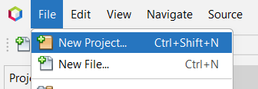

*Figura 10 Nuevo proyecto*

Posteriormente, seleccionar la opción Java Web > Web Application.

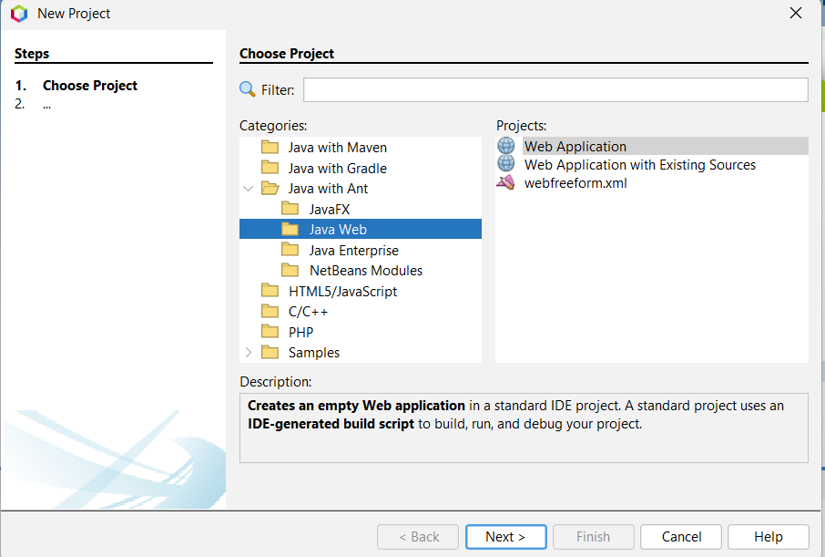

*Figura 11 Aplicación tipo web*

Luego ajustar las configuraciones del servidor.

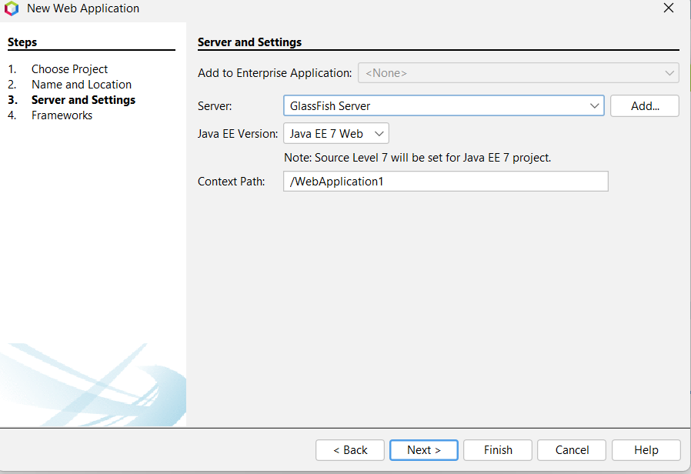

*Figura 13 Configuración del servidor*

Se salta la ventana de frameworks dejando todo por defecto.

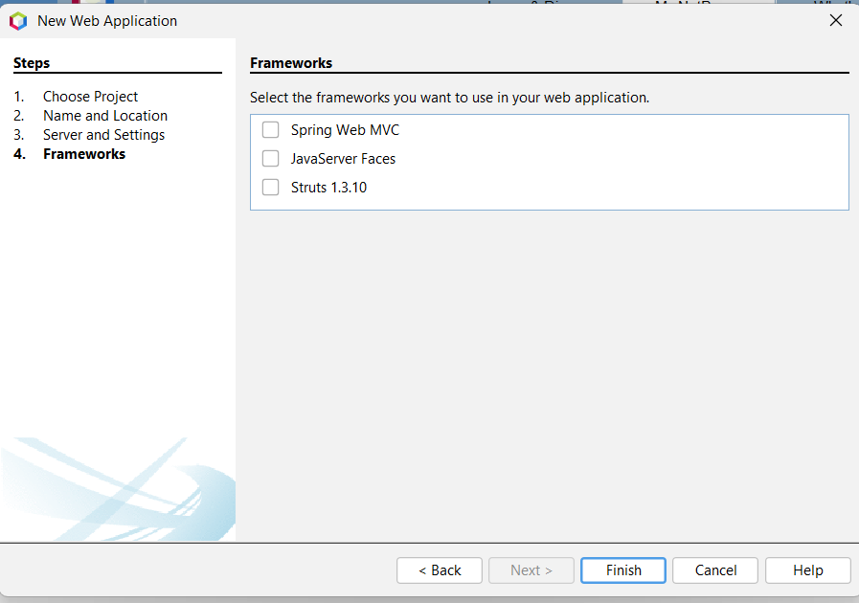

*Figura 14 Configuración de frameworks*

Se verifica que todo salió bien cuando en el IDE se muestra el siguiente archivo.

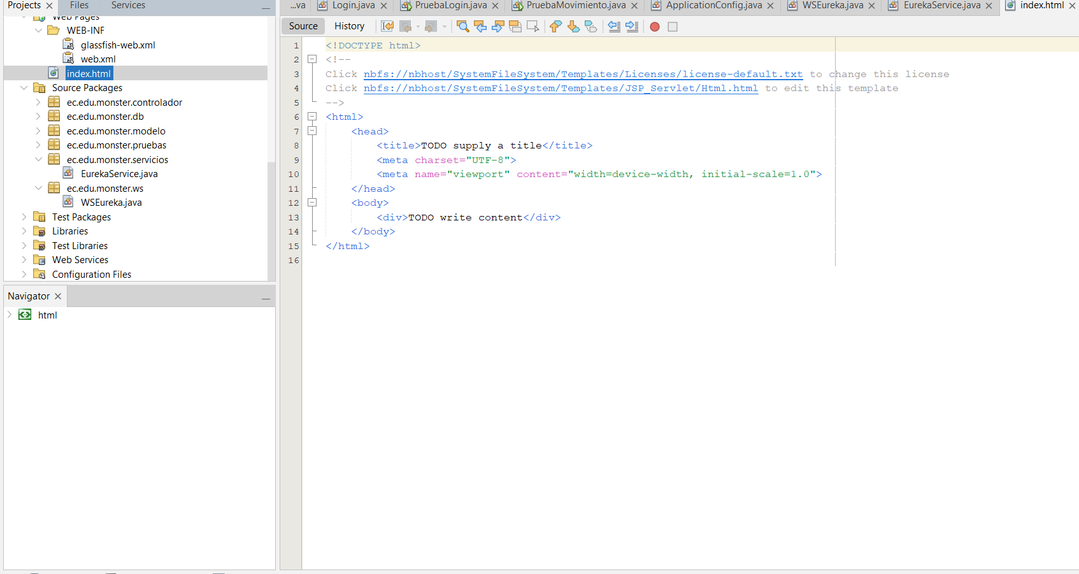

*Figura 15 Página principal del proyecto*

### MODELO MVC

Como siguiente paso, se crean los paquetes necesarios para la aplicación basándose en MVC, los cuales son db, modelo, vista, controlador, prueba, servicio y ws.

Para la creación de un paquete se debe realizar lo siguiente, después todos los paquetes que se quieran crear siguen la misma lógica, iniciando por la selección de la carpeta Source Packages y presionando clic derecho para luego escoger la opción New > Java Package.

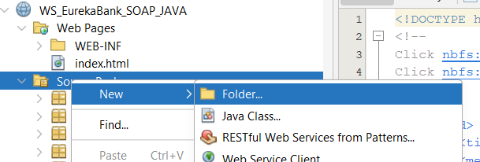

*Figura 16 Creación de los paquetes*

Dentro de la ventana de configuración se procede a configurar el nombre del paquete a crear que para efectos de la practica seguirá el estándar ec.edu.monster.nombre.

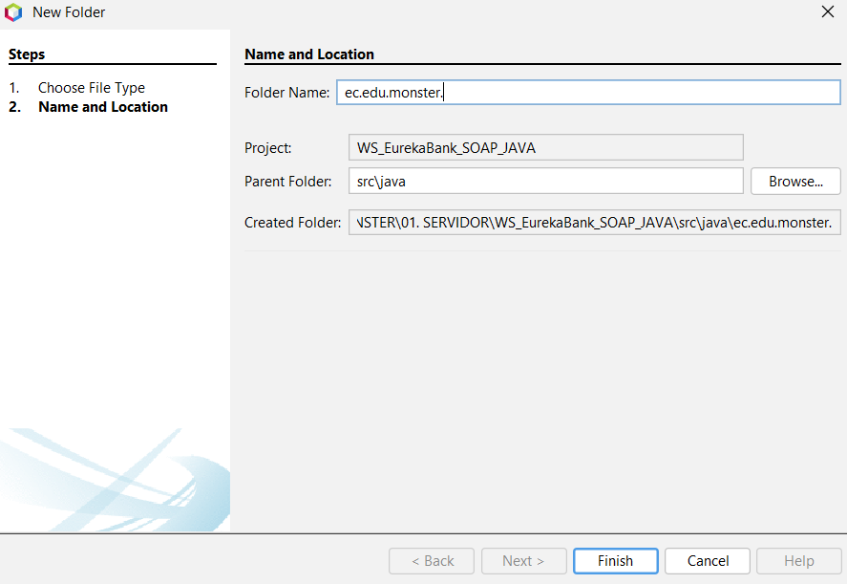

*Figura 17 Denominación de los paquetes*

Se verifica la creación del nuevo paquete observando la estructura del proyecto.

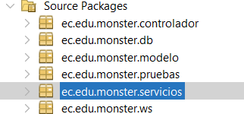

*Figura 18 Verificación de la creación de paquetes*

Para los demás paquetes se realiza lo mismo y al final debe quedar la siguiente estructura de paquetes.



*Figura 19 Estructura de los paquetes*

### CODIFICACIÓN DE CLASES

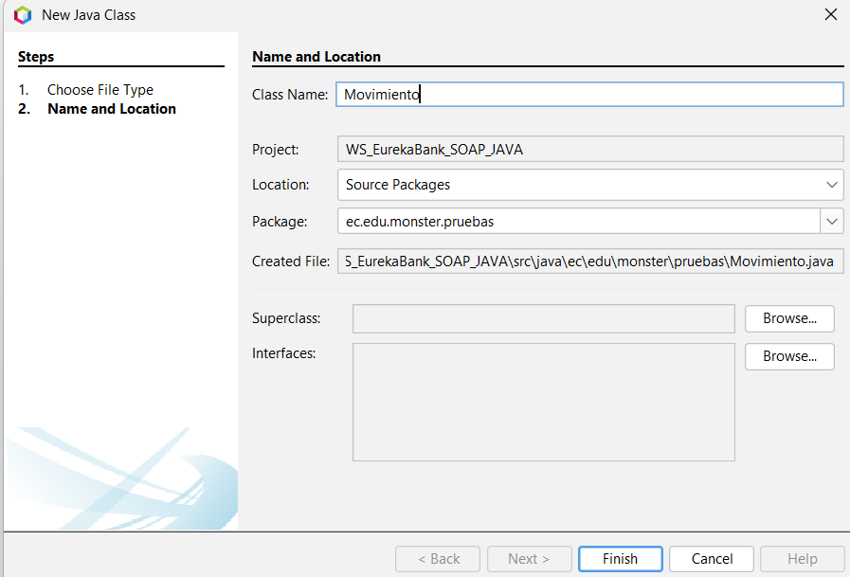

*Figura 31 Creación de la clase movimiento*

Se procede a codificar la nueva clase llamada Movimiento la codificación está en la Tabla 5, creada la clase movimiento, se procede a implementar los servicios, para ello se crea una nueva clase llamada EurekaService dentro del paquete servicio.

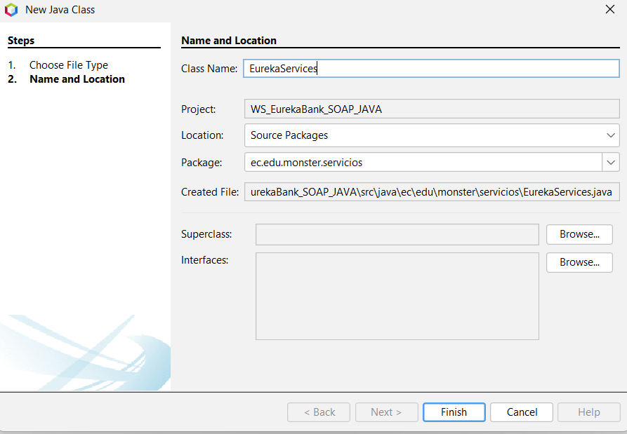

*Figura 32 Creación de la clase EurekaService*

**Tabla 5 Codificación clase Movimiento**

| /*  * Click nbfs://nbhost/SystemFileSystem/Templates/Licenses/license-default.txt to change this license  * Click nbfs://nbhost/SystemFileSystem/Templates/Classes/Class.java to edit this template  */  package ec.edu.monster.modelo;  import java.util.Date;  import javax.xml.bind.annotation.XmlRootElement;  /**  *  @XmlRootElement(name = "movimiento")  public class Movimiento {  private String cuenta;  private int nromov;  private Date fecha;  private String tipo;  private String accion;  private double importe;  public Movimiento() {  }  public Movimiento(String cuenta, int nromov, Date fecha, String tipo, String accion, double importe) {  this.cuenta = cuenta;  this.nromov = nromov;  this.fecha = fecha;  this.tipo = tipo;  this.accion = accion;  this.importe = importe;  }    public String getCuenta() {  return cuenta;  }  public void setCuenta(String cuenta) {  this.cuenta = cuenta;  }  public int getNromov() {  return nromov;  }  public void setNromov(int nromov) {  this.nromov = nromov;  }  public Date getFecha() {  return fecha;  }  public void setFecha(Date fecha) {  this.fecha = fecha;  }    public String getTipo() {  return tipo;  }  public void setTipo(String tipo) {  this.tipo = tipo;  }  public String getAccion() {  return accion;  }  public void setAccion(String accion) {  this.accion = accion;  }  public double getImporte() {  return importe;  }  public void setImporte(double importe) {  this.importe = importe;  }  } |
| --- |

**Tabla 6 Codificación Clase EurekaService**

| * Click nbfs://nbhost/SystemFileSystem/Templates/Classes/Class.java to edit this template*/  package ec.edu.monster.servicio;  import ec.edu.monster.db.AccesoDB;  import ec.edu.monster.modelo.Movimiento;  import java.sql.Connection;  import java.sql.PreparedStatement;  import java.sql.ResultSet;  import java.sql.SQLException;  import java.util.ArrayList;  import java.util.List;  /**  *  */  public class EurekaService {  public List<Movimiento> leerMovimientos(String cuenta) {  Connection cn = null;  List<Movimiento> lista = new ArrayList<Movimiento>();  String sql = "SELECT \n"  + " m.chr_cuencodigo cuenta, \n"  + " m.int_movinumero nromov, \n"  + " m.dtt_movifecha fecha, \n"  + " t.vch_tipodescripcion tipo, \n"  + " t.vch_tipoaccion accion, \n"  + " m.dec_moviimporte importe \n"  + "FROM tipomovimiento t INNER JOIN movimiento m \n"  + "ON t.chr_tipocodigo = m.chr_tipocodigo \n"  + "WHERE m.chr_cuencodigo = ?";  try {  cn = AccesoDB.getConnection();  PreparedStatement pstm = cn.prepareStatement(sql);  pstm.setString(1, cuenta);  ResultSet rs = pstm.executeQuery();  while (rs.next()) {  Movimiento rec = new Movimiento();  rec.setCuenta(rs.getString("cuenta"));  rec.setNromov(rs.getInt("nromov"));  rec.setFecha(rs.getDate("fecha"));  rec.setTipo(rs.getString("tipo"));  rec.setAccion(rs.getString("accion"));  rec.setImporte(rs.getDouble("importe"));  lista.add(rec);  }  rs.close();  } catch (SQLException e) {  throw new RuntimeException(e.getMessage());  } finally {  try {  cn.close();  } catch (Exception e) {  }  }  return lista;  }  public void registrarDeposito(String cuenta, double importe, String codEmp) {  Connection cn = null;  try {  //obtener la conexion  cn = AccesoDB.getConnection();  //habilitar la transaccion  cn.setAutoCommit(false);  //paso 1: leer datos de la cuenta  String sql = "select dec_cuensaldo, int_cuencontmov "  + "from cuenta "  + "where chr_cuencodigo = ? and vch_cuenestado = 'ACTIVO'"  + "for update ";  PreparedStatement pstm = cn.prepareStatement(sql);  pstm.setString(1, cuenta);  ResultSet rs = pstm.executeQuery();  if (!rs.next()) {  throw new SQLException("ERROR, cuenta no existe, o no esta activa");  }  double saldo = rs.getDouble("dec_cuensaldo");  int cont = rs.getInt("int_cuencontmov");  rs.close();  pstm.close();  //paso 2: actualizar la cuenta  saldo += importe;  cont++;  sql = "update cuenta "  + "set dec_cuensaldo = ?, "  + "int_cuencontmov = ? "  + "where chr_cuencodigo = ? and vch_cuenestado = 'ACTIVO'";  pstm = cn.prepareStatement(sql);  pstm.setDouble(1, saldo);  pstm.setInt(2, cont);  pstm.setString(3, cuenta);  pstm.executeUpdate();  pstm.close();  //paso 3: Registrar movimientos  sql = "insert into movimiento(chr_cuencodigo,"  + "int_movinumero,dtt_movifecha,chr_emplcodigo,chr_tipocodigo,"  + "dec_moviimporte) values(?,?,SYSDATE(),?,'003',?)";  pstm = cn.prepareStatement(sql);  pstm.setString(1, cuenta);  pstm.setInt(2, cont);  pstm.setString(3, codEmp);  pstm.setDouble(4, importe);  pstm.executeUpdate();  //Confirmar transaccion  cn.commit();  } catch (SQLException e) {  try {  cn.rollback();  } catch (Exception el) {  }  throw new RuntimeException(e.getMessage());  } catch (Exception e) {  try {  cn.rollback();  } catch (Exception el) {  }  throw new RuntimeException("ERROR, en el proceso registrar deposito, intentelo mas tarde.");  } finally {  try {  cn.close();  } catch (Exception e) {  }  }  }  } |
| --- |

### PRUEBA DE FUNCIONAMIENTO DE SERVICIO

Ahora se crea una clase de prueba para verificar el funcionamiento del servicio.

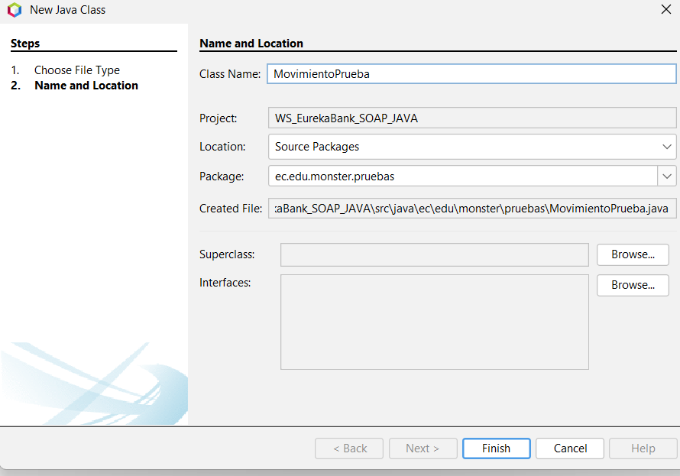

*Figura 33 Creación de la prueba de la clase Movimiento*

Se codifica la nueva clase de prueba, puede verse el código en la Tabla 7

Se manda a ejecutar la prueba y si todo sale bien se muestra contenido con información financiera sobre la cuenta.

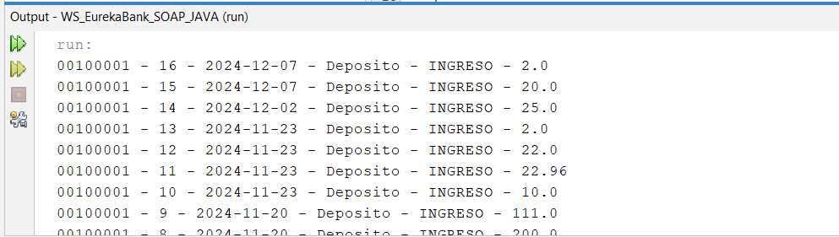

*Figura 34 Prueba de ejecución de los movimientos*

**Tabla 8 Codificación prueba de la clase movimiento**

| /*  * Click nbfs://nbhost/SystemFileSystem/Templates/Licenses/license-default.txt to change this license  * Click nbfs://nbhost/SystemFileSystem/Templates/Classes/Class.java to edit this template  */  package ec.edu.monster.prueba;  import ec.edu.monster.modelo.Movimiento;  import ec.edu.monster.servicio.EurekaService;  import java.util.List;  /**  *  */  public class PruebaMovimiento {  public static void main(String[] args) {  try {  //dato de la prueba  String cuenta = "00100001";  //proceso  EurekaService service =new EurekaService();  List<Movimiento> lista = service.leerMovimientos(cuenta);  //reporte  for(Movimiento r : lista){  System.out.println(r.getCuenta()+ " - " + r.getNromov()+ " - "+ r.getFecha()+ " - "+ r.getTipo()+ " - " + r.getAccion() + " - " + r.getImporte());  }  } catch (Exception e) {  e.printStackTrace();  **} }}** |
| --- |

Ahora se crea una clase de prueba para verificar el método registrarDepósito de la clase EurekaService.

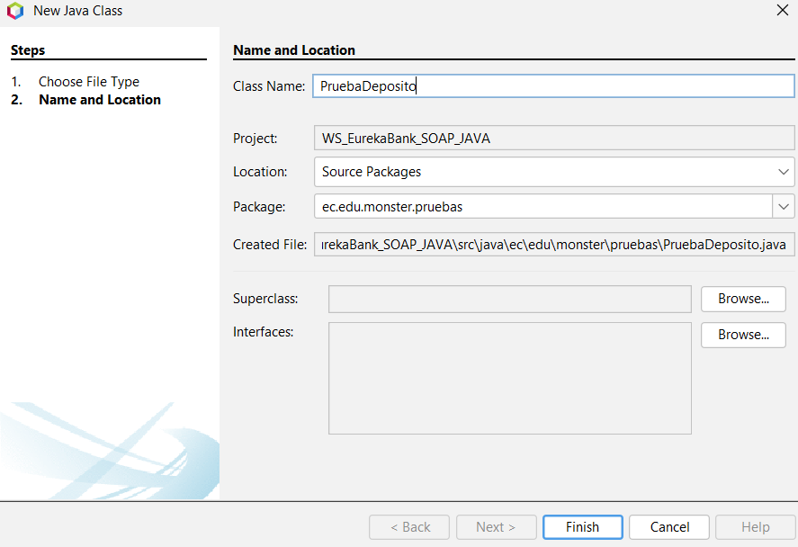

*Figura 35 Creación de la prueba de la clase Depósito*

Se codifica la nueva clase de prueba, se puede visualizar en Tabla 9

Se ejecuta el archivo de prueba y debe mostrar un resultado similar al siguiente.

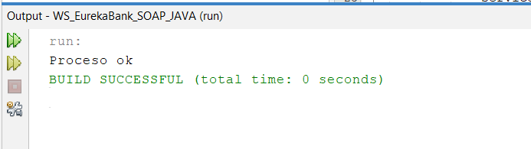

*Figura 36 Confirmación de la realización del depósito*

Para verificar que el cambio se haya realizado a nivel de base de datos, podemos revisar los datos en nuestro cmd o gestor de base de datos que tengamos.

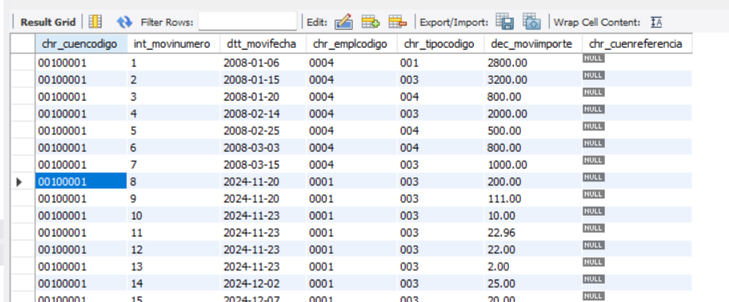

*Figura 37 Verificación en mysql cmd*

Se puede observar que efectivamente los cambios se han realizado de manera correcta.

**Tabla 10 Codificación prueba depósito**

| /*  * Click nbfs://nbhost/SystemFileSystem/Templates/Licenses/license-default.txt to change this license  * Click nbfs://nbhost/SystemFileSystem/Templates/Classes/Class.java to edit this template  */  package ec.edu.monster.prueba;  import ec.edu.monster.servicio.EurekaService;  /**  */  public class PruebaDepósito {  public static void main(String[] args) {  // TODO code application logic here  try {  //datos  String cuenta = "00100001";  double importe = 200;  String codEmp = "0001";  //proceso  EurekaService service = new EurekaService();  service.registrarDeposito(cuenta, importe, codEmp);  System.out.println("Proceso ok");  } catch (Exception e) {  e.printStackTrace();  }  }  } |
| --- |

### CREACIÓN DEL SERVICIO WEB

El siguiente paso es crear el servicio web, para ello se procede a seleccionar el paquete ws y dar clic derecho sobre él, paso seguido se selecciona las opciones New > Java Class.

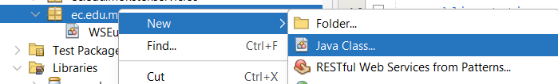

*Figura 38 Creación del nuevo servicio web*

Una vez dentro del menú de creación del servicio web se proporciona un nombre y se da clic en finalizar.

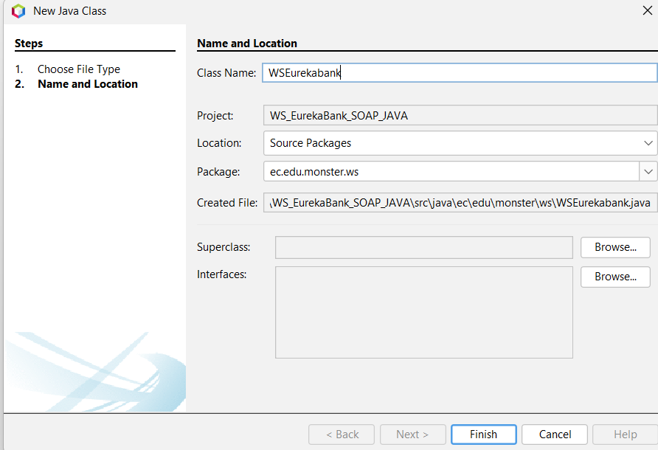

*Figura 39 Configuración de nombre y ubicación*

Una vez creado la clase se muestra la siguiente pantalla por defecto.

Una vez dentro de la opción add, se crea la opción traerMovimientos y se codifica.

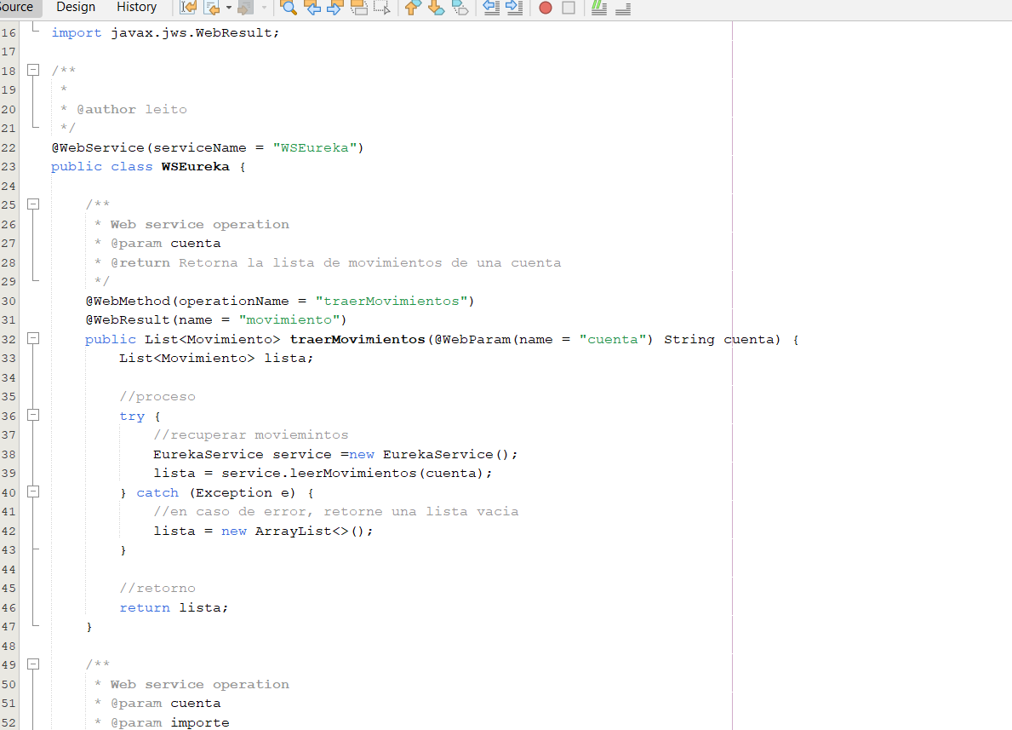

*Figura 40 Codificación de los servicios web*

Luego se agrega el tag de retorno y el web result para retornar la lista de movimientos.

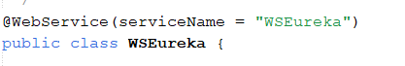

*Figura 41 Implementación de etiquetas*

Después se procede a agregar el servicio de depósito similar al anterior servicio implementado.

Luego se procede a codificar el nuevo servicio web.

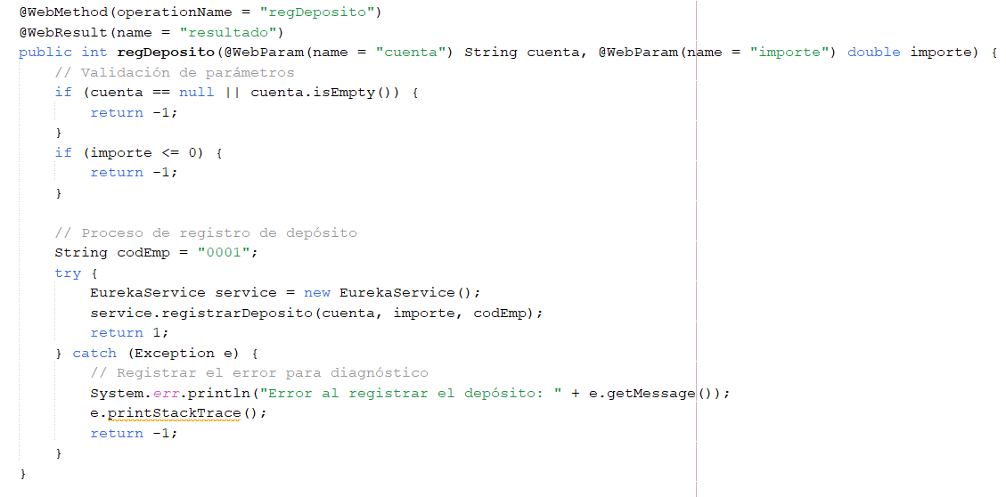

*Figura 42 Codificación del servicio web*

Al final se agregar todos los tags necesarios.

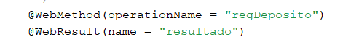

*Figura 43 Adición de tags*

Para la ejecución del servidor se debe desplegar el mismo de la siguiente manera.

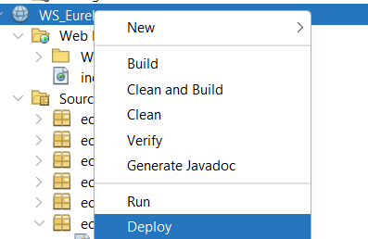

*Figura 44 Despliegue de la aplicación*

## APLICACIÓN CLIENTE

### CREACIÓN DEL PROYECTO CLIENTE ESCRITORIO

Realizado el servidor se avanza a la aplicación cliente, para ello se crea un nuevo proyecto de tipo Java Application llamado WSEurekaClient.

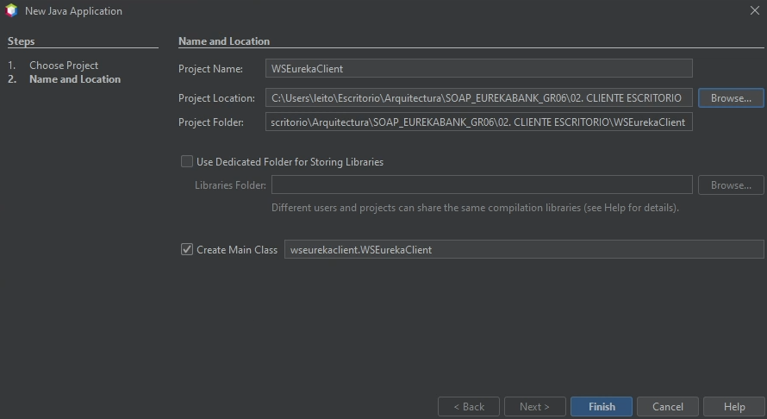

*Figura 67 Creación del proyecto cliente*

Se crea un cliente de servicio web.

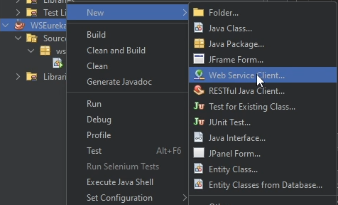

*Figura 68 Creación del cliente del servicio web*

Tomar en cuenta que el proyecto servidor debe estar desplegado, el siguiente paso es presionar en proyecto y explorar, luego se muestra el proyecto servidor donde se lo selecciona y aparece la dirección de wsdl, además se lo guarda en el paquete ws.

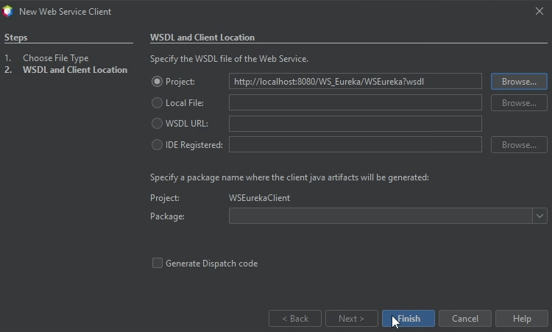

*Figura 69 Ubicación del proyecto servidor*

Si todo va bien se muestra la siguiente estructura.

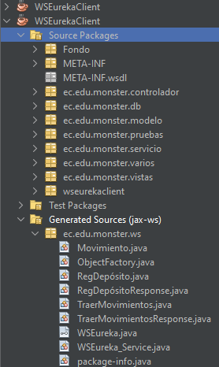

*Figura 70 Estructura inicial del proyecto*

### 

### CREACIÓN DE LA CAPA DE SERVICIO

Se crea la capa de servicio para llamar los métodos del web service.

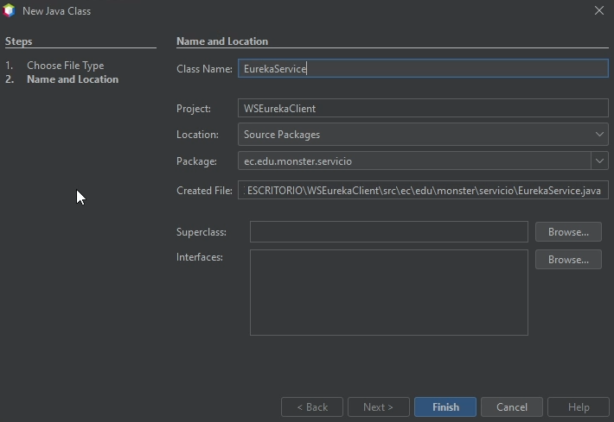

*Figura 71 Creación de la clase EurekaService*

Una vez creada la clase se procede a agregar las operaciones del servicio web, para lo cual se selecciona la opción Insert Code y luego Call Web Services Operation.

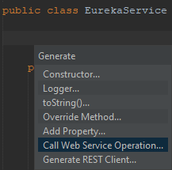

*Figura 72 Llamada a los métodos del servicio web*

**Tabla 11 Clase llamada a servicios web**

| /*  * Click nbfs://nbhost/SystemFileSystem/Templates/Licenses/license-default.txt to change this license  * Click nbfs://nbhost/SystemFileSystem/Templates/Classes/Class.java to edit this template  */  package ec.edu.monster.servicio;  import ec.edu.monster.db.AccesoDB;  import ec.edu.monster.ws.WSEureka_Service;  import ec.edu.monster.ws.Movimiento;  import javax.xml.namespace.QName;  import javax.xml.transform.Source;  import javax.xml.ws.Dispatch;  import javax.xml.transform.stream.StreamSource;  import javax.xml.ws.Service;  import java.io.StringReader;  import java.sql.Connection;  import java.sql.PreparedStatement;  import java.sql.ResultSet;  import java.sql.SQLException;  import java.util.ArrayList;  import java.util.List;  /**  *  */  public class EurekaService {  public List<Movimiento> traerMovimientos(String cuenta) {  WSEureka_Service service = new WSEureka_Service();  QName portQName = new QName("http://ws.monster.edu.ec/", "WSEurekaPort");  String req = "<traerMovimientos xmlns=\"http://ws.monster.edu.ec/\"><cuenta>" + cuenta + "</cuenta></traerMovimientos>";  try {  // Call Web Service Operation  Dispatch<Source> sourceDispatch = service.createDispatch(portQName, Source.class, Service.Mode.PAYLOAD);  Source result = sourceDispatch.invoke(new StreamSource(new StringReader(req)));  // Process the result to extract List<Movimiento>  // Dummy return for example purposes  return new ArrayList<>(); // Replace with actual parsing logic  } catch (Exception ex) {  ex.printStackTrace();  return new ArrayList<>();  }  }  public List<ec.edu.monster.modelo.Movimiento> leerMovimientos(String cuenta){  Connection cn = null;  List<ec.edu.monster.modelo.Movimiento> lista = new ArrayList<ec.edu.monster.modelo.Movimiento>();  String sql = "SELECT \n"  + " m.chr_cuencodigo cuenta, \n"  + " m.int_movinumero nromov, \n"  + " m.dtt_movifecha fecha, \n"  + " t.vch_tipodescripcion tipo, \n"  + " t.vch_tipoaccion accion, \n"  + " m.dec_moviimporte importe \n"  + "FROM tipomovimiento t INNER JOIN movimiento m \n"  + "ON t.chr_tipocodigo = m.chr_tipocodigo \n"  + "WHERE m.chr_cuencodigo = ?";  try{  cn = AccesoDB.getConnection();  PreparedStatement pstm = cn.prepareStatement(sql);  pstm.setString(1, cuenta);  ResultSet rs = pstm.executeQuery();    while(rs.next()){  ec.edu.monster.modelo.Movimiento rec = new ec.edu.monster.modelo.Movimiento();  rec.setCuenta(rs.getString("cuenta"));  rec.setNromov(rs.getInt("nromov"));  rec.setFecha(rs.getDate("fecha"));  rec.setTipo(rs.getString("tipo"));  rec.setAccion(rs.getString("accion"));  rec.setImporte(rs.getDouble("importe"));    lista.add(rec);  }  rs.close();  }catch(SQLException e){  throw new RuntimeException(e.getMessage());  }finally{  try{  cn.close();  } catch(Exception e){  }  }  return lista;  }  public void registrarDeposito(String cuenta, double importe, String codEmp){  Connection cn = null;  try{  //obtener la conexion  cn= AccesoDB.getConnection();  //habilitar la transaccion  cn.setAutoCommit(false);  //paso 1: leer datos de la cuenta  String sql = "select dec_cuensaldo, int_cuencontmov "  + "from cuenta "  + "where chr_cuencodigo = ? and vch_cuenestado = 'ACTIVO'"  + "for update ";  PreparedStatement pstm = cn.prepareStatement(sql);  pstm.setString(1, cuenta);  ResultSet rs =pstm.executeQuery();  if(!rs.next()){  throw new SQLException("ERROR, cuenta no existe, o no esta activa");  }  double saldo = rs.getDouble("dec_cuensaldo");  int cont = rs.getInt("int_cuencontmov");  rs.close();  pstm.close();  //paso 2: actualizar la cuenta  saldo += importe;  cont++;  sql = "update cuenta "  + "set dec_cuensaldo = ?, "  + "int_cuencontmov = ? "  + "where chr_cuencodigo = ? and vch_cuenestado = 'ACTIVO'";  pstm = cn.prepareStatement(sql);  pstm.setDouble(1, saldo);  pstm.setInt(2, cont);  pstm.setString(3, cuenta);  pstm.executeUpdate();  pstm.close();  //paso 3: Registrar movimientos  sql = "insert into movimiento(chr_cuencodigo,"  + "int_movinumero,dtt_movifecha,chr_emplcodigo,chr_tipocodigo,"  + "dec_moviimporte) values(?,?,SYSDATE(),?,'003',?)";  pstm = cn.prepareStatement(sql);  pstm.setString(1, cuenta);  pstm.setInt(2, cont);  pstm.setString(3, codEmp);  pstm.setDouble(4, importe);  pstm.executeUpdate();  //Confirmar transaccion  cn.commit();  }catch(SQLException e){  try {  cn.rollback();  } catch (Exception el) {  }  throw new RuntimeException(e.getMessage());  }catch(Exception e){  try {  cn.rollback();  } catch (Exception el) {  }  throw new RuntimeException("ERROR, en el proceso registrar deposito, intentelo mas tarde.");  }finally{  try {  cn.close();  } catch (Exception e) {  }  }  }  public static int regDepósito(java.lang.String cuenta, double importe) {  ec.edu.monster.ws.WSEureka_Service service = new ec.edu.monster.ws.WSEureka_Service();  ec.edu.monster.ws.WSEureka port = service.getWSEurekaPort();  return port.regDepósito(cuenta, importe);  }  } |
| --- |

### CREACIÓN DE LA CAPA DE PRUEBAS

Para la creación de la capa de pruebas es necesario crear un nuevo paquete.

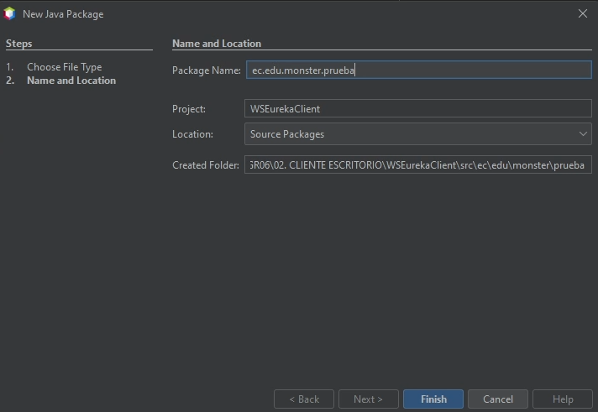

*Figura 73 Generación de la capa de pruebas*

Posteriormente se crean las clases de prueba.

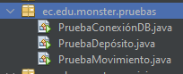

*Figura 74 Clases de pruebas*

| *Tabla 12 Clase llamada a servicios web*  package ec.edu.monster.pruebas;  import ec.edu.monster.db.AccesoDB;  import java.sql.Connection;  import java.sql.SQLException;  /**  *  */  public class PruebaConexiónDB {    public static void main(String[] args) {  Connection cn = null;  try {  cn = AccesoDB.getConnection();  if (cn != null && !cn.isClosed()) {  System.out.println("Prueba de conexion exitosa");  } else {  System.out.println("No se pudo establecer la conexion");  }  } catch (SQLException e) {  System.err.println("Error al intentar conectar a la base de datos:");  e.printStackTrace();  } finally {  try {  if (cn != null && !cn.isClosed()) {  cn.close();  System.out.println("Conexion cerrada exitosamente");  }  } catch (SQLException e) {  System.err.println("Error al cerrar la conexion:");  e.printStackTrace();  }  }  }  } |
| --- |

| *Tabla 13 Clase de prueba movimientos*  /*  * Click nbfs://nbhost/SystemFileSystem/Templates/Licenses/license-default.txt to change this license  * Click nbfs://nbhost/SystemFileSystem/Templates/Classes/Class.java to edit this template  */  package ec.edu.monster.pruebas;  import ec.edu.monster.servicio.EurekaService;  import ec.edu.monster.ws.Movimiento;  import java.util.List;  /**  * */  public class PruebaDepósito {  public static void main(String[] args) {  try {  String cuenta = "00100001";  EurekaService service = new EurekaService();  List<Movimiento> lista = service.traerMovimientos(cuenta);  for (Movimiento r : lista) {  System.out.println(r.getNromov() + " - " + r.getAccion() + " - " + r.getImporte());  }  } catch (Exception e) {  e.printStackTrace();  }  }} |
| --- |

*Tabla 14 Clase de prueba depósito*

| /*  * Click nbfs://nbhost/SystemFileSystem/Templates/Licenses/license-default.txt to change this license  * Click nbfs://nbhost/SystemFileSystem/Templates/Classes/Class.java to edit this template  */  package ec.edu.monster.pruebas;  import ec.edu.monster.servicio.EurekaService;  import ec.edu.monster.ws.Movimiento;  import java.util.List;  /**  *  */  public class PruebaDepósito {  public static void main(String[] args) {  try {  String cuenta = "00100001";  EurekaService service = new EurekaService();  List<Movimiento> lista = service.traerMovimientos(cuenta);  for (Movimiento r : lista) {  System.out.println(r.getNromov() + " - " + r.getAccion() + " - " + r.getImporte());  }  } catch (Exception e) {  e.printStackTrace();  }  }  } |
| --- |

Una vez editadas las pruebas, se verifica que el servidor se encuentre corriendo y se construye el proyecto cliente. Finalmente se corren las dos pruebas obteniendo los resultados mostrados a continuación.

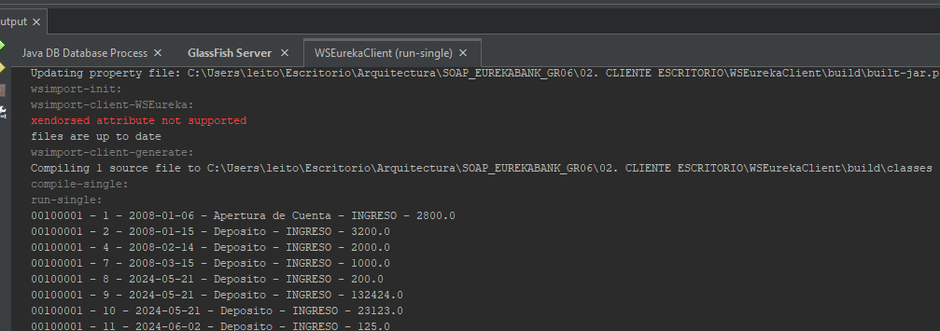

*Figura 75 Resultado de la prueba del servicio movimientos*

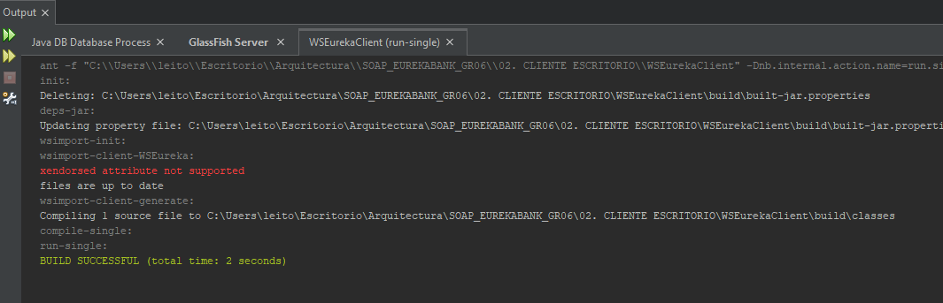

*Figura 76 Resultados de la prueba de servicio depósito*

### CREACIÓN DEL CONTROLADOR

Para crear el controlador, es necesario crear un paquete y crear una nueva clase.

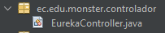

*Figura 77 Creación del controlador*

Después se codifica la clase de la siguiente manera.

**Tabla 15 Codificación controlador**

| /*  * Click nbfs://nbhost/SystemFileSystem/Templates/Licenses/license-default.txt to change this license  * Click nbfs://nbhost/SystemFileSystem/Templates/Classes/Class.java to edit this template  */  package ec.edu.monster.controlador;  import ec.edu.monster.servicio.EurekaService;  import ec.edu.monster.ws.Movimiento;  import java.util.List;  /**  *  */  public class EurekaController {  public List<Movimiento> traerMovimientos(String cuenta) {  EurekaService service = new EurekaService();  return service.traerMovimientos(cuenta);  }  public int regDeposito(String cuenta, double importe) {  EurekaService service = new EurekaService();  return service.regDepósito(cuenta, importe);  }  } |
| --- |

*Tabla 16 ConsultaView*

| /*  * To change this license header, choose License Headers in Project Properties.  * To change this template file, choose Tools | Templates  * and open the template in the editor.  */  package ec.edu.monster.vistas;  import ec.edu.monster.controlador.EurekaController;  import ec.edu.monster.servicio.EurekaService;  import ec.edu.monster.varios.Validar;  import ec.edu.monster.ws.Movimiento;  import java.util.List;  import javax.swing.table.DefaultTableModel;  /**  *  */  public class ConsultaView extends javax.swing.JFrame {  Validar val = new Validar();  public ConsultaView() {  initComponents();  val.validarNumeros(txtCuenta);  }  /**  * This method is called from within the constructor to initialize the form.  * WARNING: Do NOT modify this code. The content of this method is always  * regenerated by the Form Editor.  */  @SuppressWarnings("unchecked")  // <editor-fold defaultstate="collapsed" desc="Generated Code">  private void initComponents() {  jLabel1 = new javax.swing.JLabel();  txtCuenta = new javax.swing.JTextField();  btnConsultar = new javax.swing.JButton();  jScrollPane1 = new javax.swing.JScrollPane();  reporte = new javax.swing.JTable();  jButton1 = new javax.swing.JButton();  setDefaultCloseOperation(javax.swing.WindowConstants.EXIT_ON_CLOSE);  setTitle("CONSULTA DE MOVIMIENTOS");  jLabel1.setText("CUENTA:");  btnConsultar.setText("CONSULTAR");  btnConsultar.addActionListener(new java.awt.event.ActionListener() {  public void actionPerformed(java.awt.event.ActionEvent evt) {  btnConsultarActionPerformed(evt);  }  });  reporte.setModel(new javax.swing.table.DefaultTableModel(  new Object [][] {  {null, null, null, null, null, null},  {null, null, null, null, null, null},  {null, null, null, null, null, null},  {null, null, null, null, null, null}  },  new String [] {  "CUENTA", "NROMOV", "FECHA", "TIPO", "ACCION", "IMPORTE"  }  ) {  Class[] types = new Class [] {  java.lang.String.class, java.lang.Integer.class, java.lang.Object.class, java.lang.String.class, java.lang.String.class, java.lang.Double.class  };  public Class getColumnClass(int columnIndex) {  return types [columnIndex];  }  });  jScrollPane1.setViewportView(reporte);  jButton1.setText("SALIR");  jButton1.addActionListener(new java.awt.event.ActionListener() {  public void actionPerformed(java.awt.event.ActionEvent evt) {  jButton1ActionPerformed(evt);  }  });  javax.swing.GroupLayout layout = new javax.swing.GroupLayout(getContentPane());  getContentPane().setLayout(layout);  layout.setHorizontalGroup(  layout.createParallelGroup(javax.swing.GroupLayout.Alignment.LEADING)  .addGroup(layout.createSequentialGroup()  .addGap(25, 25, 25)  .addComponent(jLabel1)  .addPreferredGap(javax.swing.LayoutStyle.ComponentPlacement.RELATED)  .addComponent(txtCuenta, javax.swing.GroupLayout.PREFERRED_SIZE, 164, javax.swing.GroupLayout.PREFERRED_SIZE)  .addGap(45, 45, 45)  .addComponent(btnConsultar)  .addGap(55, 55, 55)  .addComponent(jButton1)  .addContainerGap(javax.swing.GroupLayout.DEFAULT_SIZE, Short.MAX_VALUE))  .addGroup(layout.createSequentialGroup()  .addContainerGap()  .addComponent(jScrollPane1, javax.swing.GroupLayout.DEFAULT_SIZE, 778, Short.MAX_VALUE)  .addContainerGap())  );  layout.setVerticalGroup(  layout.createParallelGroup(javax.swing.GroupLayout.Alignment.LEADING)  .addGroup(layout.createSequentialGroup()  .addGap(18, 18, 18)  .addGroup(layout.createParallelGroup(javax.swing.GroupLayout.Alignment.BASELINE)  .addComponent(jLabel1)  .addComponent(txtCuenta, javax.swing.GroupLayout.PREFERRED_SIZE, javax.swing.GroupLayout.DEFAULT_SIZE, javax.swing.GroupLayout.PREFERRED_SIZE)  .addComponent(btnConsultar)  .addComponent(jButton1))  .addGap(29, 29, 29)  .addComponent(jScrollPane1, javax.swing.GroupLayout.PREFERRED_SIZE, javax.swing.GroupLayout.DEFAULT_SIZE, javax.swing.GroupLayout.PREFERRED_SIZE)  .addContainerGap(23, Short.MAX_VALUE))  );  pack();  }// </editor-fold>  private void btnConsultarActionPerformed(java.awt.event.ActionEvent evt) {  //DATOS  // String cuenta = txtCuenta.getText();    //proceso  //EurekaController control = new EurekaController();  // List<Movimiento> lista = this.traerMovimientos(cuenta);  //reporte  // DefaultTableModel tabla = (DefaultTableModel) reporte.getModel();  //  // tabla.setRowCount(0);  // for(Movimiento r : lista){  // Object[] rowData = {  // r.getCuenta(), r.getNromov(), r.getFecha(), r.getTipo(), r.getAccion(), r.getImporte()  // };  // tabla.addRow(rowData);  // }    try {  //dato de la prueba  String cuenta = txtCuenta.getText();  //proceso  EurekaService service =new EurekaService();  List<ec.edu.monster.modelo.Movimiento> lista = service.leerMovimientos(cuenta);  //reporte  DefaultTableModel tabla = (DefaultTableModel) reporte.getModel();  tabla.setRowCount(0);  for(ec.edu.monster.modelo.Movimiento r : lista){  Object[] rowData = {  r.getCuenta(), r.getNromov(), r.getFecha(), r.getTipo(), r.getAccion(), r.getImporte()  };  tabla.addRow(rowData);  }  // for(ec.edu.monster.modelo.Movimiento r : lista){  // System.out.println(r.getCuenta()+ " - " + r.getNromov()+ " - "+ r.getFecha()+ " - "+ r.getTipo()+ " - " + r.getAccion() + " - " + r.getImporte());  // }  } catch (Exception e) {  e.printStackTrace();  }  }  private void jButton1ActionPerformed(java.awt.event.ActionEvent evt) {  // TODO add your handling code here:  dispose();  }  /**  * @param args the command line arguments  */  public static void main(String args[]) {  /* Set the Nimbus look and feel */  //<editor-fold defaultstate="collapsed" desc=" Look and feel setting code (optional) ">  /* If Nimbus (introduced in Java SE 6) is not available, stay with the default look and feel.  * For details see http://download.oracle.com/javase/tutorial/uiswing/lookandfeel/plaf.html  */  try {  for (javax.swing.UIManager.LookAndFeelInfo info : javax.swing.UIManager.getInstalledLookAndFeels()) {  if ("Nimbus".equals(info.getName())) {  javax.swing.UIManager.setLookAndFeel(info.getClassName());  break;  }  }  } catch (ClassNotFoundException ex) {  java.util.logging.Logger.getLogger(ConsultaView.class.getName()).log(java.util.logging.Level.SEVERE, null, ex);  } catch (InstantiationException ex) {  java.util.logging.Logger.getLogger(ConsultaView.class.getName()).log(java.util.logging.Level.SEVERE, null, ex);  } catch (IllegalAccessException ex) {  java.util.logging.Logger.getLogger(ConsultaView.class.getName()).log(java.util.logging.Level.SEVERE, null, ex);  } catch (javax.swing.UnsupportedLookAndFeelException ex) {  java.util.logging.Logger.getLogger(ConsultaView.class.getName()).log(java.util.logging.Level.SEVERE, null, ex);  }  //</editor-fold>  /* Create and display the form */  java.awt.EventQueue.invokeLater(new Runnable() {  public void run() {  new ConsultaView().setVisible(true);  }  });  }  // Variables declaration - do not modify  private javax.swing.JButton btnConsultar;  private javax.swing.JButton jButton1;  private javax.swing.JLabel jLabel1;  private javax.swing.JScrollPane jScrollPane1;  private javax.swing.JTable reporte;  private javax.swing.JTextField txtCuenta;  // End of variables declaration  private static java.util.List<ec.edu.monster.ws.Movimiento> traerMovimientos(java.lang.String cuenta) {  ec.edu.monster.ws.WSEureka_Service service = new ec.edu.monster.ws.WSEureka_Service();  ec.edu.monster.ws.WSEureka port = service.getWSEurekaPort();  return port.traerMovimientos(cuenta);  }  } |
| --- |

Tabla 17 MainView

| /*  * To change this license header, choose License Headers in Project Properties.  * To change this template file, choose Tools | Templates  * and open the template in the editor.  */  package ec.edu.monster.vistas;  import Fondo.JPanelImage;  /**  *  */  public class MainView extends javax.swing.JFrame {  /**  * Creates new form MainView  */  public MainView() {  initComponents();    }  /**  * This method is called from within the constructor to initialize the form.  * WARNING: Do NOT modify this code. The content of this method is always  * regenerated by the Form Editor.  */  @SuppressWarnings("unchecked")  // <editor-fold defaultstate="collapsed" desc="Generated Code">  private void initComponents() {  jLabel2 = new javax.swing.JLabel();  jLabel4 = new javax.swing.JLabel();  jLabel5 = new javax.swing.JLabel();  jPanel1 = new javax.swing.JPanel();  jLabel3 = new javax.swing.JLabel();  jLabel1 = new javax.swing.JLabel();  btnDeposito = new javax.swing.JButton();  btnConsulta = new javax.swing.JButton();  btnSalir = new javax.swing.JButton();  setDefaultCloseOperation(javax.swing.WindowConstants.EXIT_ON_CLOSE);  jLabel2.setBackground(new java.awt.Color(51, 153, 0));  jLabel2.setForeground(new java.awt.Color(51, 153, 0));  jLabel2.setText("jLabel2");  jLabel2.setOpaque(true);  jLabel4.setBackground(new java.awt.Color(204, 0, 0));  jLabel4.setForeground(new java.awt.Color(204, 0, 0));  jLabel4.setText("jLabel4");  jLabel4.setOpaque(true);  jLabel5.setIcon(new javax.swing.ImageIcon("C:\\Users\\leito\\Escritorio\\Arquitectura\\SOAP_EUREKABANK_GR06\\02. CLIENTE ESCRITORIO\\Fondo\\monster.jpg")); // NOI18N  jLabel5.setText("jLabel5");  jPanel1.setBackground(new java.awt.Color(51, 255, 255));  jLabel3.setBackground(new java.awt.Color(255, 255, 255));  jLabel3.setFont(new java.awt.Font("Comic Sans MS", 1, 18)); // NOI18N  jLabel3.setForeground(new java.awt.Color(0, 0, 0));  jLabel3.setText("UNIVERSIDAD DE LAS FUERZAS ARMADAS");  jLabel1.setFont(new java.awt.Font("Comic Sans MS", 1, 18)); // NOI18N  jLabel1.setForeground(new java.awt.Color(0, 0, 0));  jLabel1.setText("PÉREZ - SANDOVAL");  btnDeposito.setText("DEPÓSITO");  btnDeposito.addActionListener(new java.awt.event.ActionListener() {  public void actionPerformed(java.awt.event.ActionEvent evt) {  btnDepositoActionPerformed(evt);  }  });  btnConsulta.setText("CONSULTA");  btnConsulta.addActionListener(new java.awt.event.ActionListener() {  public void actionPerformed(java.awt.event.ActionEvent evt) {  btnConsultaActionPerformed(evt);  }  });  btnSalir.setText("SALIR");  btnSalir.addActionListener(new java.awt.event.ActionListener() {  public void actionPerformed(java.awt.event.ActionEvent evt) {  btnSalirActionPerformed(evt);  }  });  javax.swing.GroupLayout jPanel1Layout = new javax.swing.GroupLayout(jPanel1);  jPanel1.setLayout(jPanel1Layout);  jPanel1Layout.setHorizontalGroup(  jPanel1Layout.createParallelGroup(javax.swing.GroupLayout.Alignment.LEADING)  .addGroup(javax.swing.GroupLayout.Alignment.TRAILING, jPanel1Layout.createSequentialGroup()  .addContainerGap(javax.swing.GroupLayout.DEFAULT_SIZE, Short.MAX_VALUE)  .addComponent(jLabel1)  .addGap(143, 143, 143))  .addGroup(jPanel1Layout.createSequentialGroup()  .addGroup(jPanel1Layout.createParallelGroup(javax.swing.GroupLayout.Alignment.LEADING)  .addGroup(jPanel1Layout.createSequentialGroup()  .addGap(32, 32, 32)  .addComponent(jLabel3))  .addGroup(jPanel1Layout.createSequentialGroup()  .addGap(177, 177, 177)  .addGroup(jPanel1Layout.createParallelGroup(javax.swing.GroupLayout.Alignment.TRAILING)  .addComponent(btnConsulta)  .addComponent(btnDeposito)  .addComponent(btnSalir))))  .addContainerGap(42, Short.MAX_VALUE))  );  jPanel1Layout.linkSize(javax.swing.SwingConstants.HORIZONTAL, new java.awt.Component[] {btnConsulta, btnDeposito, btnSalir});  jPanel1Layout.setVerticalGroup(  jPanel1Layout.createParallelGroup(javax.swing.GroupLayout.Alignment.LEADING)  .addGroup(jPanel1Layout.createSequentialGroup()  .addGap(96, 96, 96)  .addComponent(jLabel3)  .addGap(28, 28, 28)  .addComponent(jLabel1)  .addGap(30, 30, 30)  .addComponent(btnDeposito)  .addGap(18, 18, 18)  .addComponent(btnConsulta)  .addPreferredGap(javax.swing.LayoutStyle.ComponentPlacement.UNRELATED)  .addComponent(btnSalir)  .addContainerGap(javax.swing.GroupLayout.DEFAULT_SIZE, Short.MAX_VALUE))  );  javax.swing.GroupLayout layout = new javax.swing.GroupLayout(getContentPane());  getContentPane().setLayout(layout);  layout.setHorizontalGroup(  layout.createParallelGroup(javax.swing.GroupLayout.Alignment.LEADING)  .addGroup(layout.createSequentialGroup()  .addComponent(jLabel2, javax.swing.GroupLayout.PREFERRED_SIZE, 201, javax.swing.GroupLayout.PREFERRED_SIZE)  .addPreferredGap(javax.swing.LayoutStyle.ComponentPlacement.RELATED)  .addComponent(jLabel4, javax.swing.GroupLayout.DEFAULT_SIZE, javax.swing.GroupLayout.DEFAULT_SIZE, Short.MAX_VALUE))  .addGroup(layout.createSequentialGroup()  .addContainerGap()  .addComponent(jPanel1, javax.swing.GroupLayout.DEFAULT_SIZE, javax.swing.GroupLayout.DEFAULT_SIZE, Short.MAX_VALUE)  .addPreferredGap(javax.swing.LayoutStyle.ComponentPlacement.RELATED)  .addComponent(jLabel5, javax.swing.GroupLayout.PREFERRED_SIZE, 717, javax.swing.GroupLayout.PREFERRED_SIZE)  .addContainerGap())  );  layout.setVerticalGroup(  layout.createParallelGroup(javax.swing.GroupLayout.Alignment.LEADING)  .addGroup(layout.createSequentialGroup()  .addContainerGap()  .addGroup(layout.createParallelGroup(javax.swing.GroupLayout.Alignment.LEADING, false)  .addComponent(jLabel5, javax.swing.GroupLayout.PREFERRED_SIZE, 495, javax.swing.GroupLayout.PREFERRED_SIZE)  .addComponent(jPanel1, javax.swing.GroupLayout.DEFAULT_SIZE, javax.swing.GroupLayout.DEFAULT_SIZE, Short.MAX_VALUE))  .addPreferredGap(javax.swing.LayoutStyle.ComponentPlacement.RELATED, 12, Short.MAX_VALUE)  .addGroup(layout.createParallelGroup(javax.swing.GroupLayout.Alignment.BASELINE)  .addComponent(jLabel2)  .addComponent(jLabel4)))  );  pack();  }// </editor-fold>  private void btnConsultaActionPerformed(java.awt.event.ActionEvent evt) {  ConsultaView.main(null);  }  private void btnDepositoActionPerformed(java.awt.event.ActionEvent evt) {  DepositoView.main(null);  }  private void btnSalirActionPerformed(java.awt.event.ActionEvent evt) {  System.exit(0);  }  /**  * @param args the command line arguments  */  public static void main(String args[]) {  /* Set the Nimbus look and feel */  //<editor-fold defaultstate="collapsed" desc=" Look and feel setting code (optional) ">  /* If Nimbus (introduced in Java SE 6) is not available, stay with the default look and feel.  * For details see http://download.oracle.com/javase/tutorial/uiswing/lookandfeel/plaf.html  */  try {  for (javax.swing.UIManager.LookAndFeelInfo info : javax.swing.UIManager.getInstalledLookAndFeels()) {  if ("Nimbus".equals(info.getName())) {  javax.swing.UIManager.setLookAndFeel(info.getClassName());  break;  }  }  } catch (ClassNotFoundException ex) {  java.util.logging.Logger.getLogger(MainView.class.getName()).log(java.util.logging.Level.SEVERE, null, ex);  } catch (InstantiationException ex) {  java.util.logging.Logger.getLogger(MainView.class.getName()).log(java.util.logging.Level.SEVERE, null, ex);  } catch (IllegalAccessException ex) {  java.util.logging.Logger.getLogger(MainView.class.getName()).log(java.util.logging.Level.SEVERE, null, ex);  } catch (javax.swing.UnsupportedLookAndFeelException ex) {  java.util.logging.Logger.getLogger(MainView.class.getName()).log(java.util.logging.Level.SEVERE, null, ex);  }  //</editor-fold>  /* Create and display the form */  java.awt.EventQueue.invokeLater(new Runnable() {  public void run() {  new MainView().setVisible(true);  }  });  }  // Variables declaration - do not modify  private javax.swing.JButton btnConsulta;  private javax.swing.JButton btnDeposito;  private javax.swing.JButton btnSalir;  private javax.swing.JLabel jLabel1;  private javax.swing.JLabel jLabel2;  private javax.swing.JLabel jLabel3;  private javax.swing.JLabel jLabel4;  private javax.swing.JLabel jLabel5;  private javax.swing.JPanel jPanel1;  // End of variables declaration  } |
| --- |

*Tabla 18 DepositoView*

| /*  * To change this license header, choose License Headers in Project Properties.  * To change this template file, choose Tools | Templates  * and open the template in the editor.  */  package ec.edu.monster.vistas;  import ec.edu.monster.controlador.EurekaController;  import ec.edu.monster.servicio.EurekaService;  import ec.edu.monster.varios.Validar;  import javax.swing.JOptionPane;  /**  *  */  public class DepositoView extends javax.swing.JFrame {  Validar val = new Validar();  public DepositoView() {  initComponents();  val.validarNumeros(txtCuenta);  val.validarNumeros(txtImporte);  }  /**  * This method is called from within the constructor to initialize the form.  * WARNING: Do NOT modify this code. The content of this method is always  * regenerated by the Form Editor.  */  @SuppressWarnings("unchecked")  // <editor-fold defaultstate="collapsed" desc="Generated Code">  private void initComponents() {  jLabel1 = new javax.swing.JLabel();  txtCuenta = new javax.swing.JTextField();  jLabel2 = new javax.swing.JLabel();  txtImporte = new javax.swing.JTextField();  btnProcesar = new javax.swing.JButton();  jButton1 = new javax.swing.JButton();  setDefaultCloseOperation(javax.swing.WindowConstants.EXIT_ON_CLOSE);  setTitle("DEPOSITO");  jLabel1.setText("CUENTA:");  jLabel2.setText("IMPORTE:");  btnProcesar.setText("PROCESAR");  btnProcesar.addActionListener(new java.awt.event.ActionListener() {  public void actionPerformed(java.awt.event.ActionEvent evt) {  btnProcesarActionPerformed(evt);  }  });  jButton1.setText("SALIR");  jButton1.addActionListener(new java.awt.event.ActionListener() {  public void actionPerformed(java.awt.event.ActionEvent evt) {  jButton1ActionPerformed(evt);  }  });  javax.swing.GroupLayout layout = new javax.swing.GroupLayout(getContentPane());  getContentPane().setLayout(layout);  layout.setHorizontalGroup(  layout.createParallelGroup(javax.swing.GroupLayout.Alignment.LEADING)  .addGroup(layout.createSequentialGroup()  .addGap(51, 51, 51)  .addGroup(layout.createParallelGroup(javax.swing.GroupLayout.Alignment.LEADING)  .addGroup(layout.createSequentialGroup()  .addComponent(btnProcesar)  .addGap(18, 18, 18)  .addComponent(jButton1)  .addContainerGap(javax.swing.GroupLayout.DEFAULT_SIZE, Short.MAX_VALUE))  .addGroup(layout.createSequentialGroup()  .addGroup(layout.createParallelGroup(javax.swing.GroupLayout.Alignment.LEADING)  .addComponent(jLabel1)  .addComponent(jLabel2))  .addGap(37, 37, 37)  .addGroup(layout.createParallelGroup(javax.swing.GroupLayout.Alignment.LEADING)  .addComponent(txtCuenta, javax.swing.GroupLayout.DEFAULT_SIZE, 94, Short.MAX_VALUE)  .addComponent(txtImporte))  .addGap(97, 97, 97))))  );  layout.setVerticalGroup(  layout.createParallelGroup(javax.swing.GroupLayout.Alignment.LEADING)  .addGroup(layout.createSequentialGroup()  .addGap(40, 40, 40)  .addGroup(layout.createParallelGroup(javax.swing.GroupLayout.Alignment.BASELINE)  .addComponent(jLabel1)  .addComponent(txtCuenta, javax.swing.GroupLayout.PREFERRED_SIZE, javax.swing.GroupLayout.DEFAULT_SIZE, javax.swing.GroupLayout.PREFERRED_SIZE))  .addGap(31, 31, 31)  .addGroup(layout.createParallelGroup(javax.swing.GroupLayout.Alignment.BASELINE)  .addComponent(jLabel2)  .addComponent(txtImporte, javax.swing.GroupLayout.PREFERRED_SIZE, javax.swing.GroupLayout.DEFAULT_SIZE, javax.swing.GroupLayout.PREFERRED_SIZE))  .addGap(61, 61, 61)  .addGroup(layout.createParallelGroup(javax.swing.GroupLayout.Alignment.BASELINE)  .addComponent(btnProcesar)  .addComponent(jButton1))  .addContainerGap(65, Short.MAX_VALUE))  );  pack();  }// </editor-fold>  private void btnProcesarActionPerformed(java.awt.event.ActionEvent evt) {  //datos  // String cuenta = txtCuenta.getText();  // double importe = Double.parseDouble(txtImporte.getText());    //proceso  // String codEmp = "0001";  //EurekaController control = new EurekaController();  // int estado = this.regDeposito(cuenta, importe);  //  // String mensaje = "PROCESO OK";  // if(estado == -1){  // mensaje= "ERROR EN EL PROCESO, REVISE SUS DATOS";  // }  // JOptionPane.showMessageDialog(rootPane, mensaje);    try {  //datos  String cuenta = txtCuenta.getText();  double importe = Double.parseDouble(txtImporte.getText());  String codEmp = "0001";  //proceso  EurekaService service = new EurekaService();  service.registrarDeposito(cuenta, importe, codEmp);  String mensaje = "Proceso completado, se hizo un deposito de " + importe + " a la cuenta " + cuenta;  JOptionPane.showMessageDialog(rootPane, mensaje);  // System.out.println("Proceso Completado");  } catch (Exception e) {    e.printStackTrace();  }  }  private void jButton1ActionPerformed(java.awt.event.ActionEvent evt) {  // TODO add your handling code here:  dispose();  }  /**  * @param args the command line arguments  */  public static void main(String args[]) {  /* Set the Nimbus look and feel */  //<editor-fold defaultstate="collapsed" desc=" Look and feel setting code (optional) ">  /* If Nimbus (introduced in Java SE 6) is not available, stay with the default look and feel.  * For details see http://download.oracle.com/javase/tutorial/uiswing/lookandfeel/plaf.html  */  try {  for (javax.swing.UIManager.LookAndFeelInfo info : javax.swing.UIManager.getInstalledLookAndFeels()) {  if ("Nimbus".equals(info.getName())) {  javax.swing.UIManager.setLookAndFeel(info.getClassName());  break;  }  }  } catch (ClassNotFoundException ex) {  java.util.logging.Logger.getLogger(DepositoView.class.getName()).log(java.util.logging.Level.SEVERE, null, ex);  } catch (InstantiationException ex) {  java.util.logging.Logger.getLogger(DepositoView.class.getName()).log(java.util.logging.Level.SEVERE, null, ex);  } catch (IllegalAccessException ex) {  java.util.logging.Logger.getLogger(DepositoView.class.getName()).log(java.util.logging.Level.SEVERE, null, ex);  } catch (javax.swing.UnsupportedLookAndFeelException ex) {  java.util.logging.Logger.getLogger(DepositoView.class.getName()).log(java.util.logging.Level.SEVERE, null, ex);  }  //</editor-fold>  /* Create and display the form */  java.awt.EventQueue.invokeLater(new Runnable() {  public void run() {  new DepositoView().setVisible(true);  }  });  }  // Variables declaration - do not modify  private javax.swing.JButton btnProcesar;  private javax.swing.JButton jButton1;  private javax.swing.JLabel jLabel1;  private javax.swing.JLabel jLabel2;  private javax.swing.JTextField txtCuenta;  private javax.swing.JTextField txtImporte;  // End of variables declaration  private static int regDeposito(java.lang.String cuenta, double importe) {  ec.edu.monster.ws.WSEureka_Service service = new ec.edu.monster.ws.WSEureka_Service();  ec.edu.monster.ws.WSEureka port = service.getWSEurekaPort();  return port.regDepósito(cuenta, importe);  }  } |
| --- |

## EJECUCIÓN

Para realizar la ejecución, se debe tener desplegado el servidor, como siguiente paso es necesario en la aplicación cliente y dar click en run

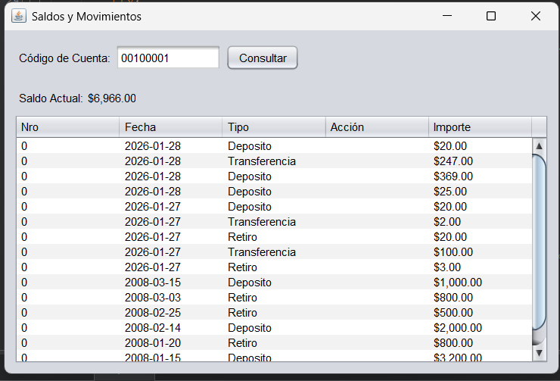

*Figura 109 Ejecución clase WSEurekaClient*

## 

## APLICACIÓN CLIENTE

### CREACIÓN DEL PROYECTO CONSOLA

Creamos un nuevo proyecto java aplicacion, especificamente en este orden, Java with Ant -> Java Application

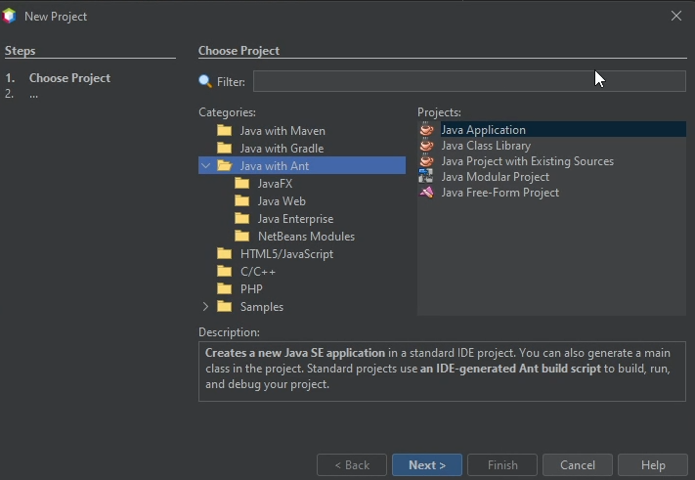

*Figura 84 Creación Java Application, Java with Ant*

Realizado el servidor se avanza a la aplicación cliente, para ello se crea un nuevo proyecto de tipo Java Application llamado WSEurekaClient.

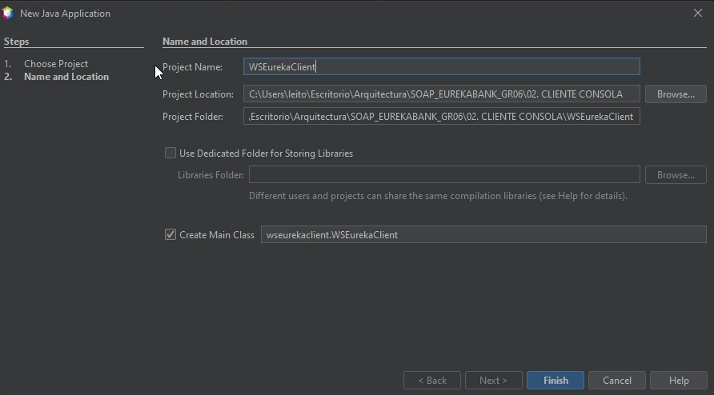

*Figura 85 Creación proyecto estructura general*

Al elegir la dirección de creación del proyecto no olvidarse de poner el nombre respectivo del cliente 02. CLIENTE CONSOLA

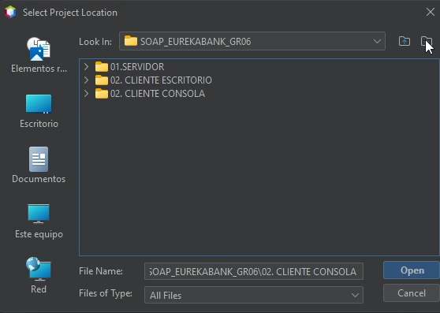

*Figura 86 Creación proyecto estructura general carpeta 02. Cliente Escritorio*

Se crea un cliente de servicio web.

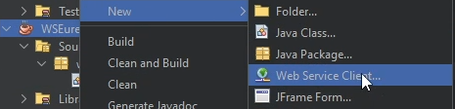

*Figura 87 Creación Web Service Client*

Tomar en cuenta que el proyecto servidor debe estar desplegado, el siguiente paso es presionar en proyecto y explorar y buscar el servicio de nuestro servidor previamente desplegado.

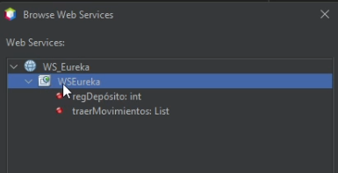

*Figura 88 Asignar servicios al cliente*

Luego debemos guardarlo en el paquete ws.

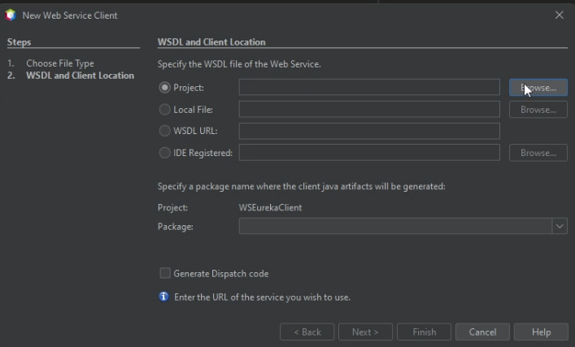

*Figura 89 Verificar directorios de creación*

Si todo va bien se muestra la siguiente estructura.

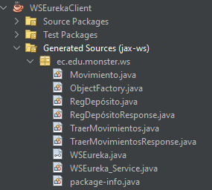

*Figura 90 90 Servicios WSDL generados en el cliente*

**ESTRUCTURA MVC**

**CREACIÓN DE PACKAGE CONTROLADOR**

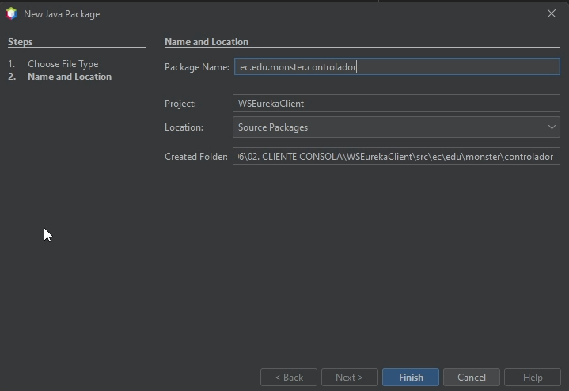

*Figura 91 Creación paquete ec.edu.monster.controlador*

**CREACIÓN DE PACKAGE SERVICIO**

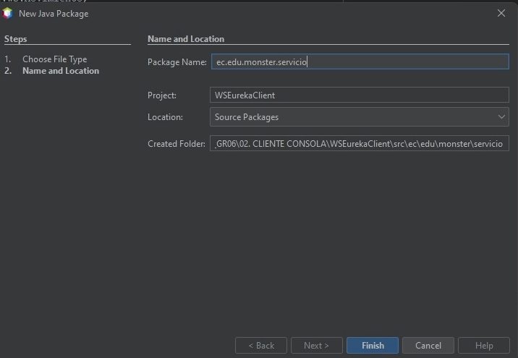

*Figura 92 Creación paquete ec.edu.monster.servicio*

**CREACIÓN DE PACKAGE DB**

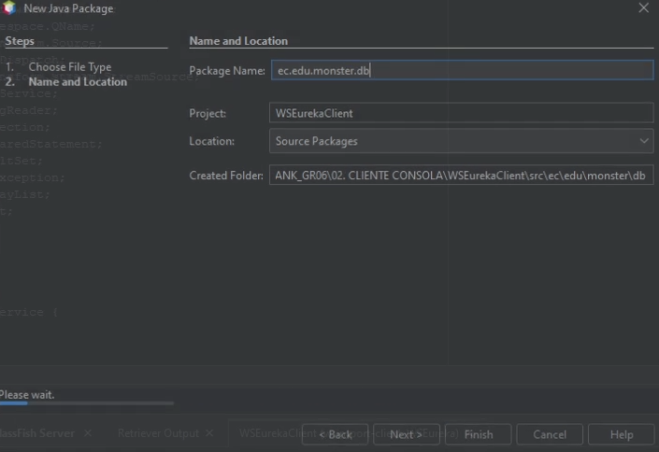

*Figura 93 Creación paquete ec.edu.monster.db*

**CREACIÓN DE PACKAGE MODELO**

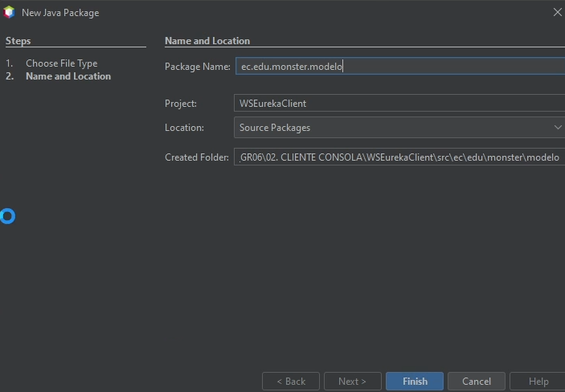

*Figura 94 Creación paquete ec.edu.monster.modelo*

**CREACIÓN DE PACKAGE PRUEBAS**

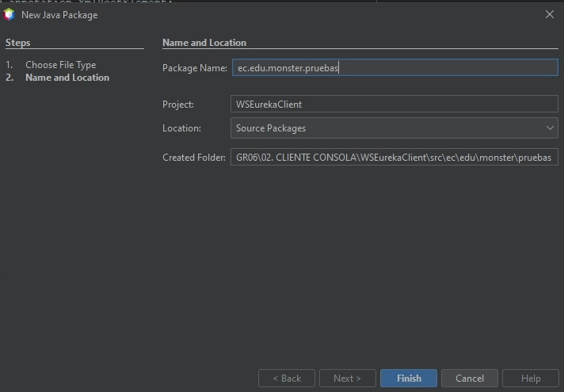

*Figura 95 Creación paquete ec.edu.monster.pruebas*

**PROYECTO ESTRUCTURADO**

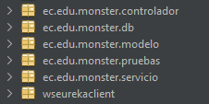

*Figura 96 Estructura proyecto cliente*

**CONEXIÓN A BASE DE DATOS**

Una vez creado los paquetes necesarios, se procede a crear la conexión a la base de datos de la siguiente manera.

Primero, se selecciona el paquete db para luego dar clic derecho sobre el mismo y seleccionar New > Java Class.

Dentro del menú de configuración de la nueva clase se coloca el nombre de AccesoDB para luego finalizar la creación.

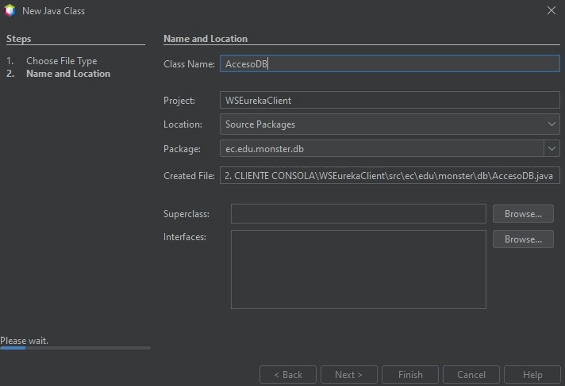

*Figura 97 Creación clase AccesoDB*

Creada la clase se procede a codificarla.

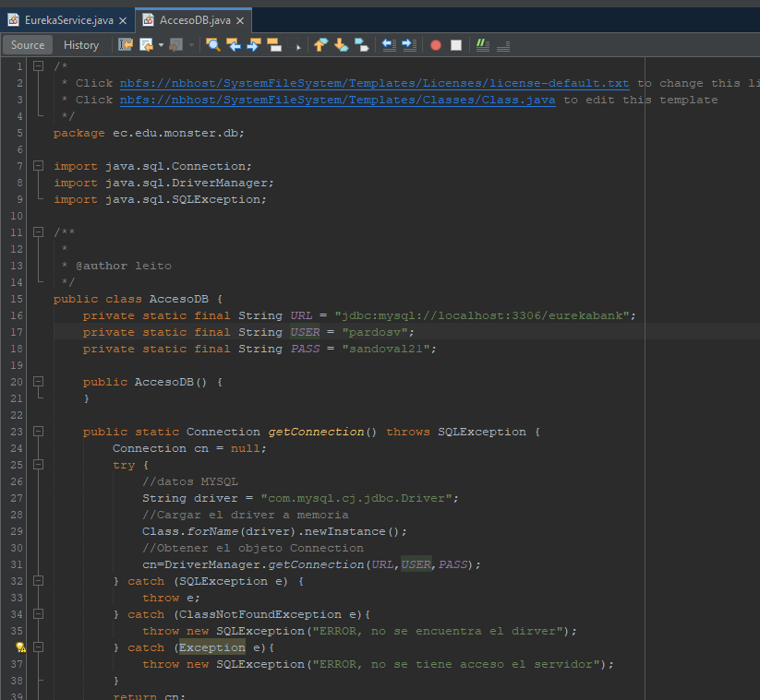

*Figura 98 Codificación clase AccesoDB*

*Tabla 19 Clase Acceso Base de Datos*

| /*  * Click nbfs://nbhost/SystemFileSystem/Templates/Licenses/license-default.txt to change this license  * Click nbfs://nbhost/SystemFileSystem/Templates/Classes/Class.java to edit this template  */  package ec.edu.monster.db;  import java.sql.Connection;  import java.sql.DriverManager;  import java.sql.SQLException;  /**  *  */  public class AccesoDB {  private static final String URL = "jdbc:mysql://localhost:3306/eurekabank";  private static final String USER = "pardosv";  private static final String PASS = "sandoval21";  public AccesoDB() {  }    public static Connection getConnection() throws SQLException {  Connection cn = null;  try {  //datos MYSQL  String driver = "com.mysql.cj.jdbc.Driver";  //Cargar el driver a memoria  Class.forName(driver).newInstance();  //Obtener el objeto Connection  cn=DriverManager.getConnection(URL,USER,PASS);  } catch (SQLException e) {  throw e;  } catch (ClassNotFoundException e){  throw new SQLException("ERROR, no se encuentra el dirver");  } catch (Exception e){  throw new SQLException("ERROR, no se tiene acceso el servidor");  }  return cn; |
| --- |

### PRUEBA DE CONEXIÓN A BASE DE DATOS

A continuación, se procede a crear una nueva clase en el paquete de pruebas que se llama PruebaConexionBD.

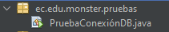

*Figura 99 Creación clase PruebaConexión*

Luego se codifica la clase como si fuera una clase principal.

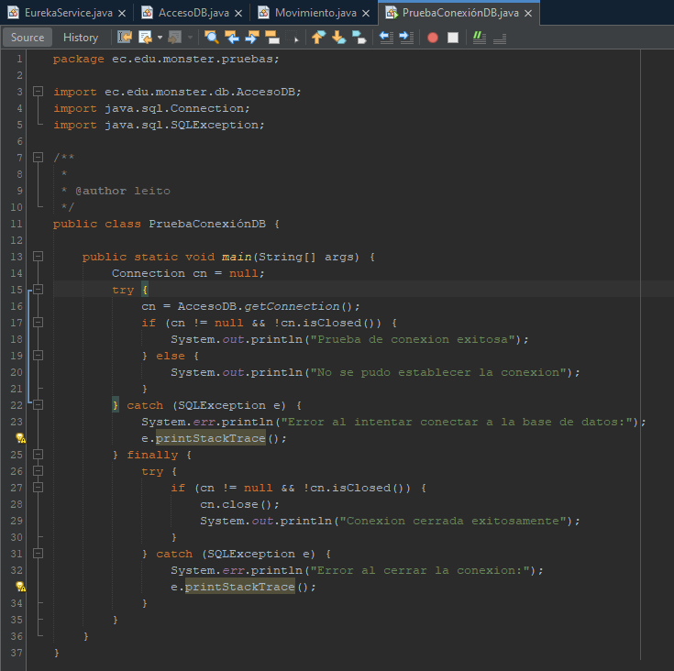

*Figura 100 Codificación clase PruebaConexión*

### CODIFICACIÓN DE CLASES

Habiendo obtenido la conexión se crea una nueva clase dentro del paquete modelo llamada Movimiento.

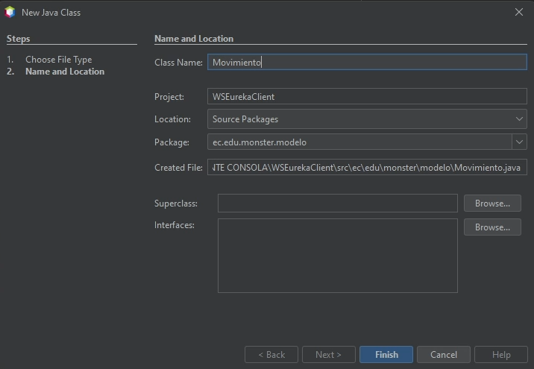

*Figura 101 Creación clase Movimiento*

Se procede a codificar la nueva clase llamada Movimiento la codificación es la misma que en el proyecto Cliente Escritorio.

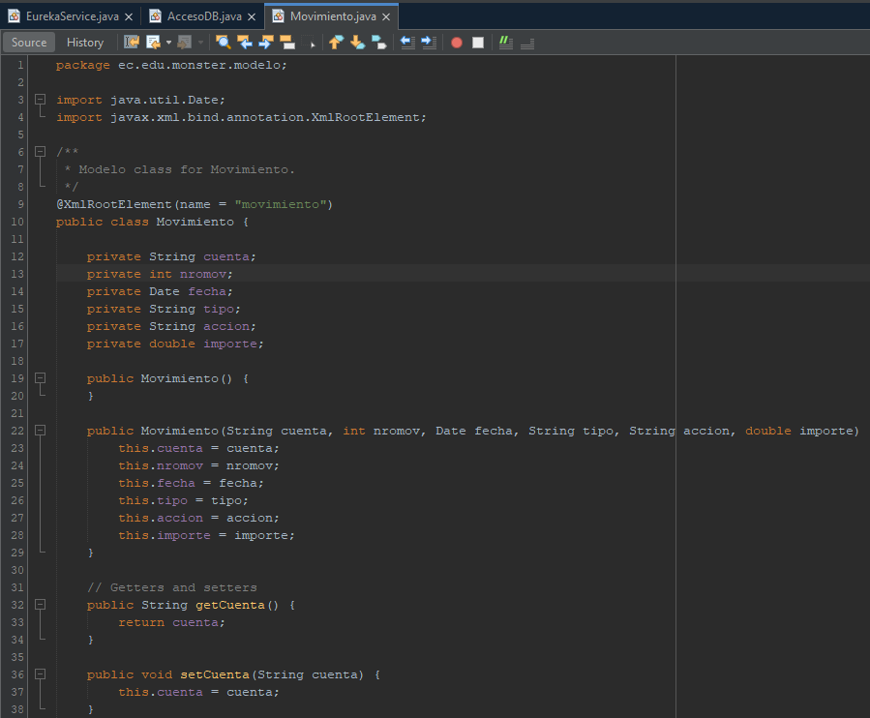

*Figura 102 Codificación clase Movimiento*

Se procede a implementar los servicios, para ello se crea una nueva clase llamada EurekaService dentro del paquete servicio.

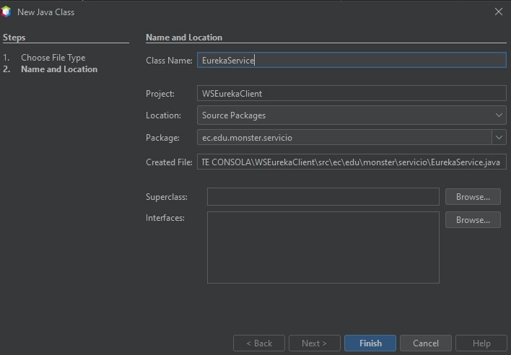

*Figura 103 Creación clase EurekaService*

El código es el mismo que en el proyecto Cliente Consola.

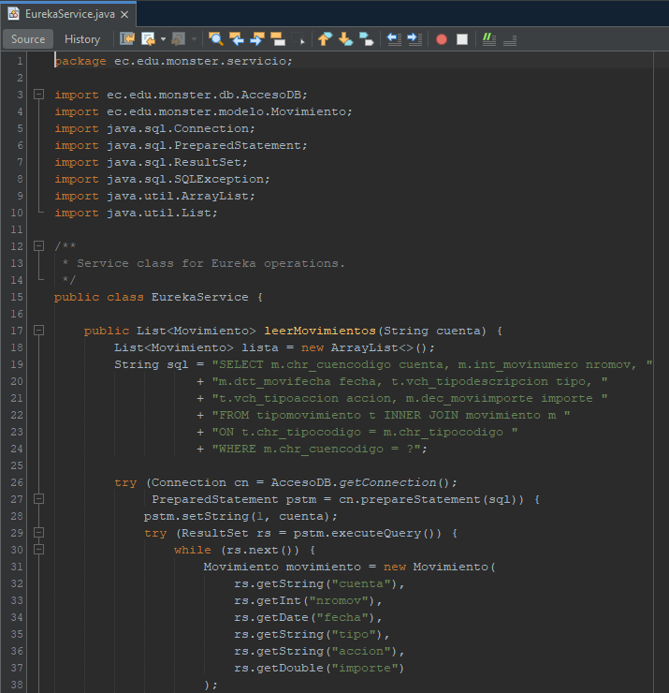

*Figura 104 Codificación clase EurekaService*

### CREACIÓN DEL CONTROLADOR

Para crear el controlador, es necesario crear un paquete y crear una nueva clase llamada EurekaController

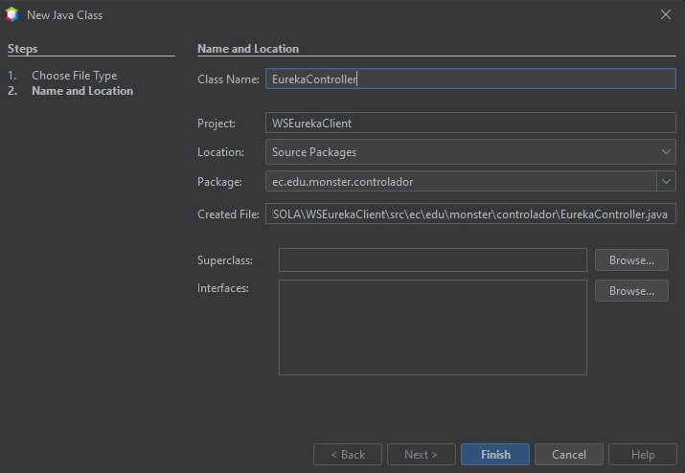

*Figura 105 Creación clase EurekaController*

Después se codifica la clase de la siguiente manera.

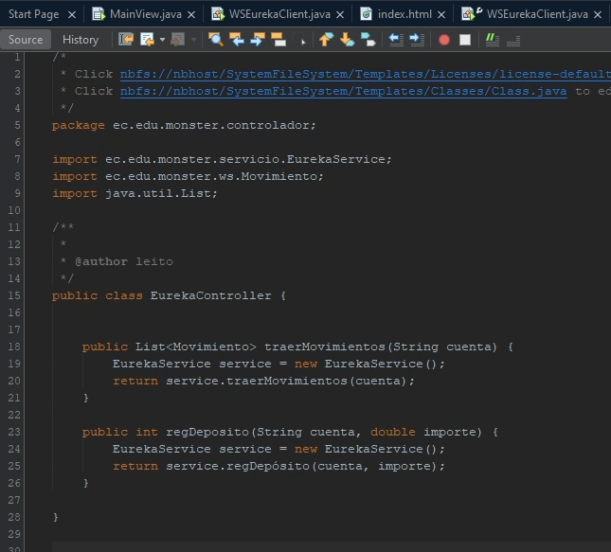

*Figura 106 Codificación clase EurekaController*

*Tabla 20 Codificación controlador*

| package ec.edu.monster.controlador;  import ec.edu.monster.modelo.Movimiento;  import ec.edu.monster.servicio.EurekaService;  import java.util.List;  /**  * Controller for Eureka operations.  */  public class EurekaController {  public List<Movimiento> traerMovimientos(String cuenta) {  EurekaService service = new EurekaService();  return service.leerMovimientos(cuenta);  }  public void regDeposito(String cuenta, double importe, String codEmp) {  EurekaService service = new EurekaService();  service.registrarDeposito(cuenta, importe, codEmp); |
| --- |

**CREACIÓN DE LA VISTA**

Al tratarse de una aplicación de consola, se facilitan las tareas al momento de únicamente compilar en consola, para ello nos dirigimos a nuestro WSEurekaClient.java el cual debió crearse cuando iniciamos el proyecto.

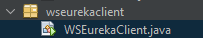

*Figura 107 Creación clase WSEurekaClient*

A continuación codificamos lo siguiente

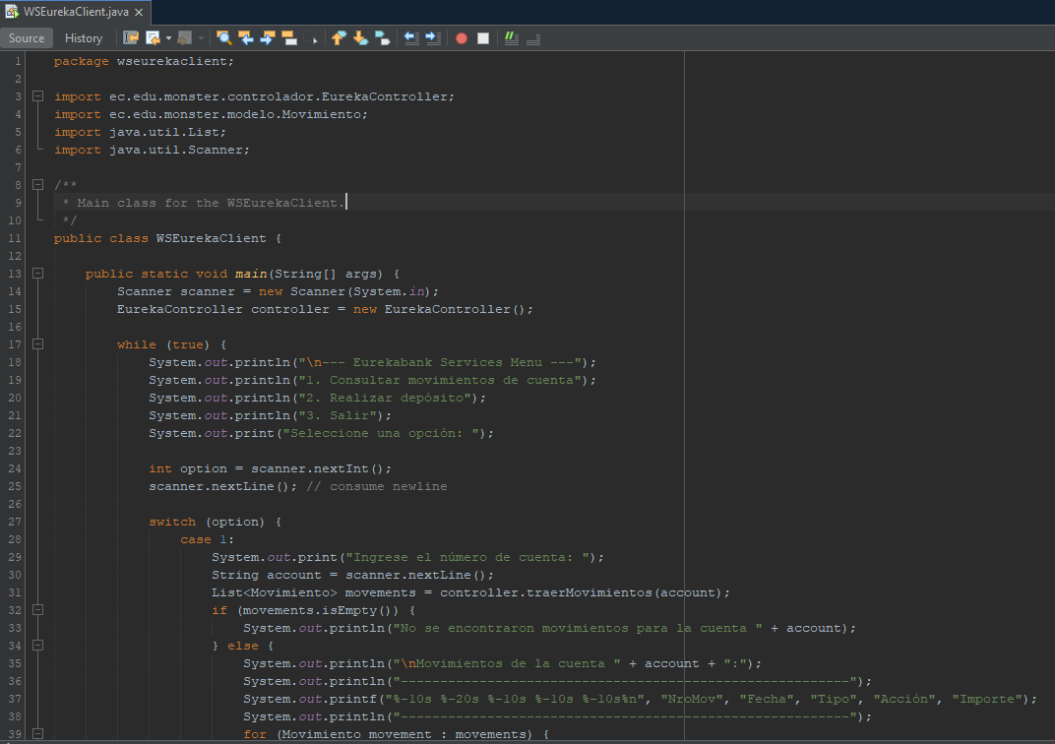

*Figura 108 Codificación clase WSEurekaClient*

*Tabla 21 Codificación Clase WSEurekaClient*

| package wseurekaclient;  import ec.edu.monster.controlador.EurekaController;  import ec.edu.monster.modelo.Movimiento;  import java.util.List;  import java.util.Scanner;  /**  * Main class for the WSEurekaClient.  */  public class WSEurekaClient {  public static void main(String[] args) {  Scanner scanner = new Scanner(System.in);  EurekaController controller = new EurekaController();    while (true) {  System.out.println("\n--- Eurekabank Services Menu ---");  System.out.println("1. Consultar movimientos de cuenta");  System.out.println("2. Realizar depósito");  System.out.println("3. Salir");  System.out.print("Seleccione una opción: ");    int option = scanner.nextInt();  scanner.nextLine(); // consume newline    switch (option) {  case 1:  System.out.print("Ingrese el número de cuenta: ");  String account = scanner.nextLine();  List<Movimiento> movements = controller.traerMovimientos(account);  if (movements.isEmpty()) {  System.out.println("No se encontraron movimientos para la cuenta " + account);  } else {  System.out.println("\nMovimientos de la cuenta " + account + ":");  System.out.println("---------------------------------------------------------");  System.out.printf("%-10s %-20s %-10s %-10s %-10s%n", "NroMov", "Fecha", "Tipo", "Acción", "Importe");  System.out.println("---------------------------------------------------------");  for (Movimiento movement : movements) {  System.out.printf("%-10d %-20s %-10s %-10s %-10.2f%n",  movement.getNromov(),  movement.getFecha(),  movement.getTipo(),  movement.getAccion(),  movement.getImporte());  }  System.out.println("---------------------------------------------------------");  }  break;  case 2:  System.out.print("Ingrese el número de cuenta: ");  String depositAccount = scanner.nextLine();  System.out.print("Ingrese el importe a depositar: ");  double amount = scanner.nextDouble();  scanner.nextLine(); // consume newline  System.out.print("Ingrese el código del empleado: ");  String codEmp = scanner.nextLine();  try {  controller.regDeposito(depositAccount, amount, codEmp);  System.out.println("Depósito realizado con éxito.");  } catch (RuntimeException e) {  System.out.println("Error al realizar el depósito: " + e.getMessage());  }  break;  case 3:  System.out.println("Saliendo del programa...");  scanner.close();  System.exit(0);  break;  default:  System.out.println("Opción no válida. Intente nuevamente.");  break;  }  }  }  } |
| --- |

## EJECUCIÓN

Para realizar la ejecución, se debe tener desplegado el servidor, como siguiente paso es necesario en la aplicación cliente y dar click en run

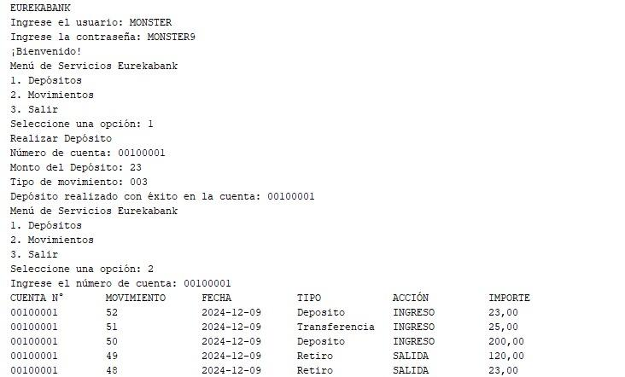

*Figura 109 Ejecución clase WSEurekaClient*

## APLICACIÓN CLIENTE

### CREACIÓN DEL PROYECTO WEB

Como tercer paso, se crea el proyecto web que permite un funcionamiento multiplataforma.

Se deben tener en cuenta los siguientes pasos para desarrollar el proyecto.



*Figura 110 Creación directorio 02.CLIENTE WEB*

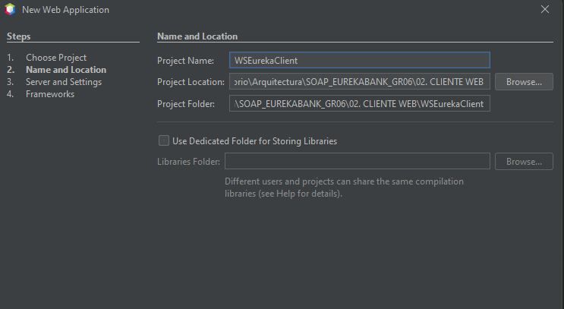

*Figura 111 Creación directorio WSEurekaClient*

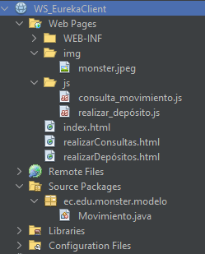

*Figura 112 Creación estructura proyecto Web*

*Tabla 22 Codificación Vista Principal*

| <!DOCTYPE html>  <html>  <head>  <title>Menú</title>  <meta charset="UTF-8">  <meta name="viewport" content="width=device-width, initial-scale=1.0">  <link rel="stylesheet" href="https://maxcdn.bootstrapcdn.com/bootstrap/4.0.0/css/bootstrap.min.css">  <style>  body {  background-image: url('https://i.pinimg.com/736x/5f/b1/2f/5fb12f3cc8ee5b6daee13b6b00c8ea0f.jpg');  background-size: auto 50%; /* Ajusta el tamaño de la imagen de fondo */  background-repeat: repeat; /* Repetir la imagen tanto horizontal como verticalmente */  }  h1 {  color: black; /* Color del texto */  background-color: #f2f2f2; /* Color de fondo gris claro */  padding: 10px; /* Espacio alrededor del texto para separarlo del borde */  display: inline-block; /* Hace que el fondo se ajuste al contenido */  border-radius: 5px; /* Borde redondeado */  }  h2 {  color: black; /* Color del texto */  background-color: #f2f2f2; /* Color de fondo gris claro */  padding: 5px; /* Espacio alrededor del texto para separarlo del borde */  display: inline-block; /* Hace que el fondo se ajuste al contenido */  border-radius: 5px; /* Borde redondeado */  font-size: 24px; /* Tamaño de fuente más pequeño */  margin-top: 5px; /* Margen superior para separarlo del h1 */  }  .navbar-nav .nav-link {  padding: 0;  }  .navbar-nav .nav-item {  margin-right: 10px;  }  .navbar-nav .nav-item:last-child {  margin-right: 0;  }  .navbar-nav .nav-item .menu-item {  display: flex;  flex-direction: column;  align-items: center;  text-align: center;  }  .navbar-nav .nav-item .menu-item img {  width: 100px;  height: 100px;  object-fit: cover;  border-radius: 50%;  }  .navbar-nav .nav-item .menu-item p {  margin-top: 10px;  font-size: 14px;  font-weight: bold;  }  .center-image {  display: flex;  justify-content: center;  margin-top: 20px;  }  .center-image img {  max-width: 700px;  max-height: 700px;  object-fit: contain;  }  </style>  </head>  <body>  <nav class="navbar navbar-expand-lg navbar-light bg-light">  <div class="collapse navbar-collapse" id="navbarSupportedContent">  <ul class="navbar-nav mr-auto">  <li class="nav-item">  <a class="nav-link" href="index.html">  <div class="menu-item">  <p>Inicio</p>  </div>  </a>  </li>  <li class="nav-item">  <a class="nav-link" href="realizarConsultas.html">  <div class="menu-item">  <p>Realizar Consultas</p>  </div>  </a>  </li>  <li class="nav-item">  <a class="nav-link" href="realizarDepósitos.html">  <div class="menu-item">  <p>Realizar Depósitos</p>  </div>  </a>  </li>  </ul>  </div>  </nav>  <div class="center-image">  <h1>EurekaBank Monster SOAP Grupo 6</h1>  </div>  <div class="center-image">  <h2>Pérez - Sandoval</h2>  </div>  <div class="center-image">  <img src="img/monster.jpeg" alt="Imagen">  </div>  <script src="https://ajax.googleapis.com/ajax/libs/jquery/3.5.1/jquery.min.js"></script>  <script src="https://maxcdn.bootstrapcdn.com/bootstrap/4.0.0/js/bootstrap.min.js"></script>  </body>  </html> |
| --- |

*Tabla 23 Codificación realizarConsultas*

| <!DOCTYPE html>  <html>  <head>  <title>Consulta de Movimientos Bancarios</title>  <meta charset="UTF-8">  <meta name="viewport" content="width=device-width, initial-scale=1.0">  <!-- Bootstrap CSS -->  <link rel="stylesheet" href="https://maxcdn.bootstrapcdn.com/bootstrap/4.0.0/css/bootstrap.min.css">  <style>  body {  background-image: url('https://i.pinimg.com/736x/5f/b1/2f/5fb12f3cc8ee5b6daee13b6b00c8ea0f.jpg');  background-size: auto 50%; /* Ajusta el tamaño de la imagen de fondo */  background-repeat: repeat; /* Repetir la imagen tanto horizontal como verticalmente */  background-attachment: fixed; /* Fija la imagen de fondo */  color: white; /* Color de texto blanco */  }  /* Estilos personalizados */  .navbar-nav .nav-link {  padding: 0;  }  .navbar-nav .nav-item {  margin-right: 10px;  }  .navbar-nav .nav-item:last-child {  margin-right: 0;  }  .navbar-nav .nav-item .menu-item {  display: flex;  flex-direction: column;  align-items: center;  text-align: center;  }  .navbar-nav .nav-item .menu-item img {  width: 100px;  height: 100px;  object-fit: cover;  border-radius: 50%;  }  .navbar-nav .nav-item .menu-item p {  margin-top: 10px;  font-size: 14px;  font-weight: bold;  }  .container {  margin-top: 30px;  }  .form-group {  margin-bottom: 20px;  }  .table-responsive {  margin-top: 30px;  }  /* Estilo para las filas impares */  .table-striped tbody tr:nth-child(odd) {  background-color: #333333; /* Gris oscuro */  }  /* Estilo para las filas pares */  .table-striped tbody tr:nth-child(even) {  background-color: #444444; /* Gris más oscuro */  }  </style>  </head>  <body>  <nav class="navbar navbar-expand-lg navbar-light bg-light">  <div class="collapse navbar-collapse" id="navbarSupportedContent">  <ul class="navbar-nav mr-auto">  <li class="nav-item">  <a class="nav-link" href="index.html">  <div class="menu-item">  <p>Inicio</p>  </div>  </a>  </li>  <li class="nav-item">  <a class="nav-link" href="realizarConsultas.html">  <div class="menu-item">  <p>Realizar Consultas</p>  </div>  </a>  </li>  <li class="nav-item">  <a class="nav-link" href="realizarDepósitos.html">  <div class="menu-item">  <p>Realizar Depósitos</p>  </div>  </a>  </li>  </ul>  </div>  </nav>  <div class="container">  <h2 class="mb-4">Consulta de Movimientos Bancarios</h2>  <!-- Formulario para ingresar cuenta y consultar -->  <form id="consultaMovimientosForm">  <div class="form-group row">  <label for="cuentaInput" class="col-sm-2 col-form-label">Cuenta:</label>  <div class="col-sm-4">  <input type="text" class="form-control" id="cuentaInput" name="cuenta" placeholder="Ingrese número de cuenta">  </div>  </div>  <div class="form-group row">  <div class="col-sm-2"></div>  <div class="col-sm-4">  <button type="submit" class="btn btn-primary">Consultar Movimientos</button>  </div>  </div>  </form>  <!-- Tabla para mostrar movimientos -->  <div class="table-responsive">  <table class="table table-striped">  <thead>  <tr>  <th>Número de Movimiento</th>  <th>Fecha</th>  <th>Tipo</th>  <th>Acción</th>  <th>Importe</th>  <th>Referencia</th>  </tr>  </thead>  <tbody id="movimientosTableBody">  <!-- Aquí se llenarán los datos de la tabla con JavaScript -->  </tbody>  </table>  </div>  </div>  <!-- jQuery -->  <script src="https://ajax.googleapis.com/ajax/libs/jquery/3.5.1/jquery.min.js"></script>  <!-- Bootstrap JS -->  <script src="https://maxcdn.bootstrapcdn.com/bootstrap/4.0.0/js/bootstrap.min.js"></script>  <!-- Script personalizado para manejar la consulta de movimientos -->  <script src="js/consulta_movimiento.js"></script>  </body>  </html> |
| --- |

*Tabla 24 Codificación realizarDepósitos*

| <!DOCTYPE html>  <html lang="es">  <head>  <meta charset="UTF-8">  <meta name="viewport" content="width=device-width, initial-scale=1.0">  <title>Realizar Depósitos</title>  <link rel="stylesheet" href="https://maxcdn.bootstrapcdn.com/bootstrap/4.0.0/css/bootstrap.min.css">  <style>  body {  background-image: url('https://i.pinimg.com/736x/5f/b1/2f/5fb12f3cc8ee5b6daee13b6b00c8ea0f.jpg');  background-size: auto 50%; /* Ajusta el tamaño de la imagen de fondo */  background-repeat: repeat; /* Repetir la imagen tanto horizontal como verticalmente */  background-attachment: fixed; /* Fija la imagen de fondo */  color: white; /* Color de texto blanco */  }  .navbar-nav .nav-link {  padding: 0;  }  .navbar-nav .nav-item {  margin-right: 10px;  }  .navbar-nav .nav-item:last-child {  margin-right: 0;  }  .navbar-nav .nav-item .menu-item {  display: flex;  flex-direction: column;  align-items: center;  text-align: center;  }  .navbar-nav .nav-item .menu-item img {  width: 100px;  height: 100px;  object-fit: cover;  border-radius: 50%;  }  .navbar-nav .nav-item .menu-item p {  margin-top: 10px;  font-size: 14px;  font-weight: bold;  }  .container {  margin-top: 50px;  }  .form-group {  margin-bottom: 20px;  }  .btn-submit {  margin-top: 20px;  }  #resultado {  margin-top: 20px;  }  </style>  </head>  <body>  <nav class="navbar navbar-expand-lg navbar-light bg-light">  <div class="collapse navbar-collapse" id="navbarSupportedContent">  <ul class="navbar-nav mr-auto">  <li class="nav-item">  <a class="nav-link" href="index.html">  <div class="menu-item">  <p>Inicio</p>  </div>  </a>  </li>  <li class="nav-item">  <a class="nav-link" href="realizarConsultas.html">  <div class="menu-item">  <p>Realizar Consultas</p>  </div>  </a>  </li>  <li class="nav-item">  <a class="nav-link" href="realizarDepósitos.html">  <div class="menu-item">  <p>Realizar Depósitos</p>  </div>  </a>  </li>  </ul>  </div>  </nav>  <div class="container">  <h2>Realizar Depósitos</h2>  <form id="depositoForm">  <div class="form-group">  <label for="cuentaInput">Número de Cuenta:</label>  <input type="text" class="form-control" id="cuentaInput" name="cuenta" required>  </div>  <div class="form-group">  <label for="importeInput">Importe:</label>  <input type="number" step="0.01" class="form-control" id="importeInput" name="importe" required>  </div>  <button type="submit" class="btn btn-primary btn-submit">Realizar Depósito</button>  </form>  <div id="resultado"></div>  </div>  <script src="https://ajax.googleapis.com/ajax/libs/jquery/3.5.1/jquery.min.js"></script>  <script src="js/realizar_depósito.js"></script>  </body>  </html> |
| --- |

*Tabla 25 Codificación consulta_movimiento*

| $(document).ready(function() {  // Capturar el envío del formulario  $('#consultaMovimientosForm').submit(function(event) {  // Evitar el comportamiento por defecto de enviar el formulario  event.preventDefault();  console.log('Formulario enviado');  // Obtener el número de cuenta ingresado por el usuario  var cuenta = $('#cuentaInput').val();  console.log('Número de cuenta ingresado:', cuenta);  // URL del servicio SOAP para obtener movimientos  var url = 'http://localhost:8080/WS_Eureka/WSEureka';  console.log('URL del servicio SOAP:', url);  // Construir el cuerpo de la solicitud SOAP  var soapRequest =  '<?xml version="1.0" encoding="utf-8"?>' +  '<soapenv:Envelope xmlns:soapenv="http://schemas.xmlsoap.org/soap/envelope/" xmlns:ws="http://ws.monster.edu.ec/">' +  '<soapenv:Header/>' +  '<soapenv:Body>' +  '<ws:traerMovimientos>' +  '<numeroCuenta>' + cuenta + '</numeroCuenta>' +  '</ws:traerMovimientos>' +  '</soapenv:Body>' +  '</soapenv:Envelope>';  console.log('Solicitud SOAP enviada:', soapRequest);  // Realizar la petición AJAX SOAP  $.ajax({  type: 'POST',  url: url,  contentType: 'text/xml',  dataType: 'xml',  data: soapRequest,  success: function(response) {  console.log('Respuesta SOAP recibida:', response);  // Limpiar tabla antes de agregar nuevos datos  $('#movimientosTableBody').empty();  // Parsear la respuesta XML y procesar los movimientos  $(response).find('movimiento').each(function() {  var movimiento = $(this);  var row = '<tr>' +  '<td>' + movimiento.find('nromov').text() + '</td>' +  '<td>' + movimiento.find('fecha').text() + '</td>' +  '<td>' + movimiento.find('tipo').text() + '</td>' +  '<td>' + movimiento.find('accion').text() + '</td>' +  '<td>' + movimiento.find('importe').text() + '</td>' +  '<td>' + movimiento.find('referencia').text() + '</td>' +  '</tr>';  $('#movimientosTableBody').append(row);  });  },  error: function(xhr, status, error) {  console.error('Error al obtener movimientos:', status, error);  alert('Error al obtener movimientos. Verifique la consola para más detalles.');  }  });  });  }); |
| --- |

*Tabla 26 Codificación realizarDepósitos*

| $(document).ready(function() {  $('#depositoForm').submit(function(event) {  event.preventDefault();  var cuenta = $('#cuentaInput').val();  var importe = parseFloat($('#importeInput').val());  var url = 'http://localhost:8080/WS_EurekaBank/webresources/coreBancario/deposito';  // Datos a enviar en formato x-www-form-urlencoded  var data = {  cuenta: cuenta,  importe: importe  };  $.ajax({  type: 'POST',  url: url,  data: data,  success: function(response) {  $('#resultado').html('<div class="alert alert-success">Depósito realizado correctamente.</div>');  $('#depositoForm')[0].reset(); // Limpiar el formulario después del éxito  },  error: function(xhr, status, error) {  $('#resultado').html('<div class="alert alert-danger">Error al realizar el depósito: ' + error + '</div>');  }  });  });  }); |
| --- |

*Tabla 27 codificación clase Movimiento*

| package ec.edu.monster.modelo;  import java.util.Date;  public class Movimiento {   private String cuenta;  private int nromov;  private Date fecha;  private String tipo;  private String accion;  private double importe;   public Movimiento() {  // Constructor vacío  }   // Getters y Setters para los campos  public String getCuenta() {  return cuenta;  }   public void setCuenta(String cuenta) {  this.cuenta = cuenta;  }   public int getNromov() {  return nromov;  }   public void setNromov(int nromov) {  this.nromov = nromov;  }   public Date getFecha() {  return fecha;  }   public void setFecha(Date fecha) {  this.fecha = fecha;  }   public String getTipo() {  return tipo;  }   public void setTipo(String tipo) {  this.tipo = tipo;  }   public String getAccion() {  return accion;  }   public void setAccion(String accion) {  this.accion = accion;  }   public double getImporte() {  return importe;  }   public void setImporte(double importe) {  this.importe = importe;  } } |
| --- |



*Figura 122 Creación clase MovimientoAdapter*

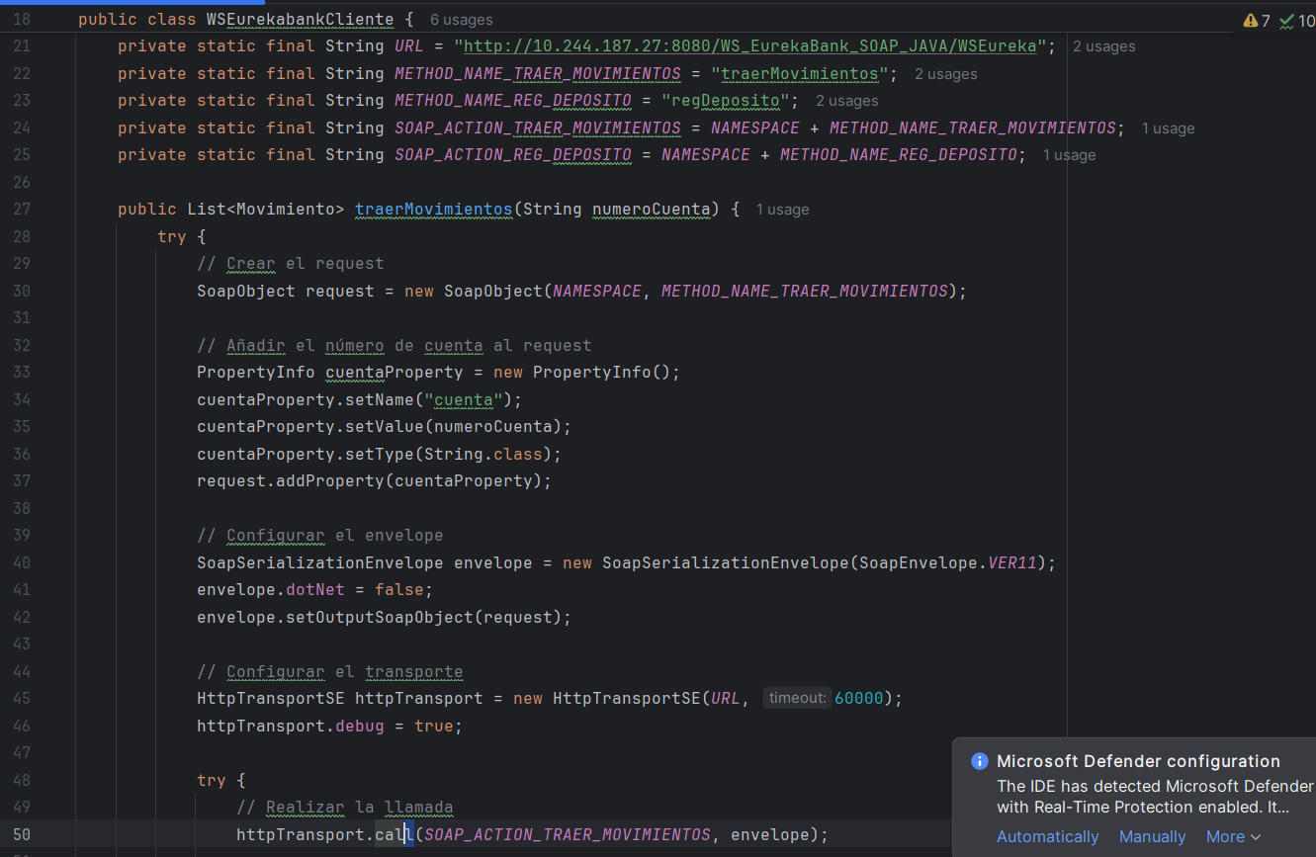

*Figura 123 Codificación clase MovimientoAdapter*

*Tabla 28 codificación clase MovimientoAdapter*

| package ec.edu.monster.modelo;  import android.view.LayoutInflater; import android.view.View; import android.view.ViewGroup; import android.widget.TextView; import androidx.annotation.NonNull; import androidx.recyclerview.widget.RecyclerView;  import java.text.SimpleDateFormat; import java.util.List; import java.util.Locale;  import ec.edu.monster.wseurekaclient.R;  public class MovimientoAdapter extends RecyclerView.Adapter<MovimientoAdapter.MovimientoViewHolder> {   private List<Movimiento> movimientos;  private SimpleDateFormat dateFormat = new SimpleDateFormat("dd/MM/yyyy", Locale.*getDefault*());   public MovimientoAdapter(List<Movimiento> movimientos) {  this.movimientos = movimientos;  }   @NonNull  @Override  public MovimientoViewHolder onCreateViewHolder(@NonNull ViewGroup parent, int viewType) {  View itemView = LayoutInflater.*from*(parent.getContext()).inflate(R.layout.*item_movimiento*, parent, false);  return new MovimientoViewHolder(itemView);  }   @Override  public void onBindViewHolder(@NonNull MovimientoViewHolder holder, int position) {  Movimiento movimiento = movimientos.get(position);  holder.textViewCuenta.setText(movimiento.getCuenta());  holder.textViewNroMovimiento.setText(String.*valueOf*(movimiento.getNromov()));  holder.textViewFecha.setText(dateFormat.format(movimiento.getFecha()));  holder.textViewTipo.setText(movimiento.getTipo());  holder.textViewAccion.setText(movimiento.getAccion());  holder.textViewImporte.setText(String.*valueOf*(movimiento.getImporte()));  }   @Override  public int getItemCount() {  return movimientos.size();  }   public static class MovimientoViewHolder extends RecyclerView.ViewHolder {  public TextView textViewCuenta;  public TextView textViewNroMovimiento;  public TextView textViewFecha;  public TextView textViewTipo;  public TextView textViewAccion;  public TextView textViewImporte;  public TextView textViewReferencia;   public MovimientoViewHolder(View itemView) {  super(itemView);  textViewCuenta = itemView.findViewById(R.id.*textViewCuentaItem*);  textViewNroMovimiento = itemView.findViewById(R.id.*textViewNroMovimientoItem*);  textViewFecha = itemView.findViewById(R.id.*textViewFechaItem*);  textViewTipo = itemView.findViewById(R.id.*textViewTipoItem*);  textViewAccion = itemView.findViewById(R.id.*textViewAccionItem*);  textViewImporte = itemView.findViewById(R.id.*textViewImporteItem*);  textViewReferencia = itemView.findViewById(R.id.*textViewReferenciaItem*);  }  }  public void updateMovimientos(List<Movimiento> nuevosMovimientos) {  this.movimientos.clear();  this.movimientos.addAll(nuevosMovimientos);  notifyDataSetChanged();  }  } |
| --- |

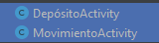

*Figura 124 Creación clases DepósitoActivity y MovimientoActivity en paquete servicio*

*Tabla 29 Codificación clase DepósitoActivity*

| package ec.edu.monster.servicio;  import android.app.AlertDialog; import android.content.DialogInterface; import android.os.Bundle; import android.util.Log; import android.view.View; import android.widget.Button; import android.widget.EditText; import android.widget.Toast;  import java.util.concurrent.Callable; import java.util.concurrent.ExecutionException; import java.util.concurrent.ExecutorService; import java.util.concurrent.Executors; import java.util.concurrent.Future;  import androidx.appcompat.app.AppCompatActivity; import ec.edu.monster.ws.WebServiceHelper; import ec.edu.monster.wseurekaclient.R;  public class DepósitoActivity extends AppCompatActivity {  private ExecutorService executorService = Executors.*newSingleThreadExecutor*();  private static final String *TAG* = "DepositoActivity";   private EditText editTextNumeroCuenta;  private EditText editTextImporte;  private Button buttonDepositar;  private Button buttonBack;   @Override  protected void onCreate(Bundle savedInstanceState) {  super.onCreate(savedInstanceState);  setContentView(R.layout.*activity_deposito*);   editTextNumeroCuenta = findViewById(R.id.*editTextNumeroCuenta*);  editTextImporte = findViewById(R.id.*editTextImporte*);  buttonDepositar = findViewById(R.id.*buttonDepositar*);  buttonBack = findViewById(R.id.*buttonBack*);   buttonDepositar.setOnClickListener(new View.OnClickListener() {  @Override  public void onClick(View v) {  String numeroCuenta = editTextNumeroCuenta.getText().toString();  String importeStr = editTextImporte.getText().toString();   Log.*d*(*TAG*, "Número de cuenta ingresado: " + numeroCuenta);  Log.*d*(*TAG*, "Importe ingresado: " + importeStr);   if (numeroCuenta.isEmpty() || importeStr.isEmpty()) {  Toast.*makeText*(DepósitoActivity.this, "Por favor, completa todos los campos", Toast.*LENGTH_SHORT*).show();  return;  }   double importe = Double.*parseDouble*(importeStr);   // Realizar el depósito llamando al Web Service  realizarDeposito(numeroCuenta, importe);  }  });   buttonBack.setOnClickListener(new View.OnClickListener() {  @Override  public void onClick(View v) {  finish(); // Volver a la actividad anterior  }  });  }   private void realizarDeposito(final String cuenta, final double importe) {  Callable<Boolean> callable = new Callable<Boolean>() {  @Override  public Boolean call() throws Exception {  // Llamar a la función de WebServiceHelper para realizar el depósito  return WebServiceHelper.*regDeposito*(cuenta, importe);  }  };   Future<Boolean> future = executorService.submit(callable);   try {  boolean resultado = future.get(); // This will block until the result is available  if (resultado) {  Log.*d*(*TAG*, "Depósito realizado con éxito");  mostrarAlerta("Depósito realizado con éxito");  } else {  Log.*e*(*TAG*, "Error al realizar el depósito: El servicio devolvió falso");  runOnUiThread(new Runnable() {  @Override  public void run() {  Toast.*makeText*(DepósitoActivity.this, "Error al realizar el depósito: El servicio devolvió falso", Toast.*LENGTH_SHORT*).show();  }  });  }  } catch (InterruptedException e) {  Log.*e*(*TAG*, "Error al realizar el depósito: Interrumpido", e);  Thread.*currentThread*().interrupt(); // Restore interrupted status  runOnUiThread(new Runnable() {  @Override  public void run() {  Toast.*makeText*(DepósitoActivity.this, "Error al realizar el depósito: Interrumpido", Toast.*LENGTH_SHORT*).show();  }  });  } catch (ExecutionException e) {  Log.*e*(*TAG*, "Error al realizar el depósito: Excepción durante la ejecución", e.getCause());  runOnUiThread(new Runnable() {  @Override  public void run() {  Toast.*makeText*(DepósitoActivity.this, "Error al realizar el depósito: Excepción durante la ejecución", Toast.*LENGTH_SHORT*).show();  }  });  } catch (Exception e) {  Log.*e*(*TAG*, "Error al realizar el depósito: Otra excepción", e);  runOnUiThread(new Runnable() {  @Override  public void run() {  Toast.*makeText*(DepósitoActivity.this, "Error al realizar el depósito: Otra excepción", Toast.*LENGTH_SHORT*).show();  }  });  }  }   @Override  protected void onDestroy() {  super.onDestroy();  executorService.shutdown();  }   // Método para mostrar un AlertDialog de depósito exitoso  private void mostrarAlerta(String mensaje) {  new AlertDialog.Builder(DepósitoActivity.this)  .setMessage(mensaje)  .setPositiveButton("Aceptar", new DialogInterface.OnClickListener() {  @Override  public void onClick(DialogInterface dialog, int which) {  dialog.dismiss();  }  })  .show();  } }  *Tabla 30 Codificación clase MovimientoActivity*  package ec.edu.monster.servicio;  import android.os.Bundle; import android.util.Log; import android.view.View; import android.widget.Button; import android.widget.EditText; import android.widget.TextView;  import androidx.annotation.Nullable; import androidx.appcompat.app.AppCompatActivity; import androidx.recyclerview.widget.LinearLayoutManager; import androidx.recyclerview.widget.RecyclerView; import ec.edu.monster.wseurekaclient.R; import java.util.ArrayList; import java.util.List; import ec.edu.monster.modelo.MovimientoAdapter; import ec.edu.monster.modelo.Movimiento; import ec.edu.monster.ws.WebServiceHelper; public class MovimientoActivity extends AppCompatActivity {   private static final String *TAG* = "MovimientoActivity";   private EditText editTextNumeroCuenta;  private Button buttonConsultar, buttonBack;  private RecyclerView recyclerViewMovimientos;  private TextView textViewError;  private MovimientoAdapter movimientoAdapter;   @Override  protected void onCreate(@Nullable Bundle savedInstanceState) {  super.onCreate(savedInstanceState);  setContentView(R.layout.*activity_consulta_movimiento*);   editTextNumeroCuenta = findViewById(R.id.*editTextNumeroCuenta*);  buttonConsultar = findViewById(R.id.*buttonConsultar*);  buttonBack = findViewById(R.id.*buttonBack*);  recyclerViewMovimientos = findViewById(R.id.*recyclerViewMovimientos*);  textViewError = findViewById(R.id.*textViewError*);   recyclerViewMovimientos.setLayoutManager(new LinearLayoutManager(this));  movimientoAdapter = new MovimientoAdapter(new ArrayList<>());  recyclerViewMovimientos.setAdapter(movimientoAdapter);   buttonConsultar.setOnClickListener(new View.OnClickListener() {  @Override  public void onClick(View v) {  consultarMovimientos();  }  });   buttonBack.setOnClickListener(new View.OnClickListener() {  @Override  public void onClick(View v) {  onBackPressed();  }  });  }   private void consultarMovimientos() {  String numeroCuenta = editTextNumeroCuenta.getText().toString().trim();   Log.*d*(*TAG*, "Consultando movimientos para número de cuenta: " + numeroCuenta);   if (!numeroCuenta.isEmpty()) {  new Thread(new Runnable() {  @Override  public void run() {  List<Movimiento> movimientos = WebServiceHelper.*traerMovimientos*(numeroCuenta);  runOnUiThread(new Runnable() {  @Override  public void run() {  if (movimientos != null && !movimientos.isEmpty()) {  textViewError.setVisibility(View.*GONE*);  movimientoAdapter.updateMovimientos(movimientos);  Log.*d*(*TAG*, "Se encontraron " + movimientos.size() + " movimientos.");  } else {  textViewError.setVisibility(View.*VISIBLE*);  movimientoAdapter.updateMovimientos(new ArrayList<>());  Log.*d*(*TAG*, "No se encontraron movimientos para el número de cuenta: " + numeroCuenta);  }  }  });  }  }).start();  } else {  Log.*d*(*TAG*, "El número de cuenta está vacío.");  }  }  } |
| --- |

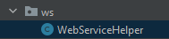

*Figura 125 Creación clase WebServiceHelper*

*Tabla 31 Codificación clase WebServiceHelper*

| package ec.edu.monster.ws;  import android.util.Log;  import org.ksoap2.SoapEnvelope;  import org.ksoap2.serialization.PropertyInfo;  import org.ksoap2.serialization.SoapObject;  import org.ksoap2.serialization.SoapPrimitive;  import org.ksoap2.serialization.SoapSerializationEnvelope;  import org.ksoap2.transport.HttpTransportSE;  import java.util.ArrayList;  import java.util.Date;  import java.util.List;  import java.util.Vector;  import ec.edu.monster.modelo.Movimiento;  import java.text.DecimalFormat;  import ec.edu.monster.modelo.Movimiento;  public class WebServiceHelper {  private static final String NAMESPACE = "http://ws.monster.edu.ec/";  private static final String URL = "http://192.168.0.103:8080/WS_Eureka/WSEureka?wsdl";  private static final String TAG = "WebServiceHelper";  public static List<Movimiento> traerMovimientos(String numeroCuenta) {  String methodName = "traerMovimientos";  String SOAP_ACTION = "http://ws.monster.edu.ec/WSEureka/traerMovimientosRequest";  SoapObject request = new SoapObject(NAMESPACE, methodName);  request.addProperty("numeroCuenta", numeroCuenta);  SoapSerializationEnvelope envelope = new SoapSerializationEnvelope(SoapEnvelope.VER11);  envelope.setOutputSoapObject(request);  HttpTransportSE transport = new HttpTransportSE(URL);  try {  transport.call(SOAP_ACTION, envelope);  Object response = envelope.getResponse();  if (response instanceof Vector) {  Vector<SoapObject> responseVector = (Vector<SoapObject>) response;  List<Movimiento> movimientos = new ArrayList<>();  for (SoapObject movimientoObject : responseVector) {  Movimiento movimiento = new Movimiento();  try {  movimiento.setCuenta(movimientoObject.getProperty("cuenta").toString());  movimiento.setNromov(Integer.parseInt(movimientoObject.getProperty("nromov").toString()));  // Implementa el método parseDate adecuadamente  movimiento.setFecha(parseDate(movimientoObject.getProperty("fecha").toString()));  movimiento.setTipo(movimientoObject.getProperty("tipo").toString());  movimiento.setAccion(movimientoObject.getProperty("accion").toString());  movimiento.setImporte(Double.parseDouble(movimientoObject.getProperty("importe").toString()));  movimientos.add(movimiento);  } catch (Exception e) {  Log.e(TAG, "Error al procesar movimiento: " + e.getMessage());  }  }  return movimientos;  } else {  Log.w(TAG, "Respuesta inesperada del servicio: " + response);  return null;  }  } catch (Exception e) {  Log.e(TAG, "Error en llamada al servicio web: " + e.getMessage(), e);  return null;  }  }  private static Date parseDate(String dateString) {  // Implementa la lógica para convertir la cadena de fecha en un objeto Date según el formato esperado  return new Date(); // Por ejemplo, podrías usar SimpleDateFormat para esto  }  public static boolean regDeposito(final String cuenta, final double importe) {  String methodName = "regDeposito";  String SOAP_ACTION = "http://ws.monster.edu.ec/WSEureka/regDepositoRequest";  SoapObject request = new SoapObject(NAMESPACE, methodName);  PropertyInfo cuentaProp = new PropertyInfo();  cuentaProp.setName("cuenta");  cuentaProp.setValue(cuenta);  cuentaProp.setType(String.class);  request.addProperty(cuentaProp);  // No es necesario formatear el importe aquí  PropertyInfo importeProp = new PropertyInfo();  importeProp.setName("importe");  importeProp.setValue(importe);  importeProp.setType(Double.class); // Tipo de dato del importe como Double  request.addProperty(importeProp);  SoapSerializationEnvelope envelope = new SoapSerializationEnvelope(SoapEnvelope.VER11);  envelope.setOutputSoapObject(request);  HttpTransportSE transport = new HttpTransportSE(URL);  try {  transport.call(SOAP_ACTION, envelope);  SoapPrimitive response = (SoapPrimitive) envelope.getResponse();  Log.d(TAG, "Respuesta recibida: " + response.toString());  return Boolean.parseBoolean(response.toString());  } catch (Exception e) {  Log.e(TAG, "Error en llamada al servicio web: " + e.getMessage(), e);  return false;  }  }  } |
| --- |

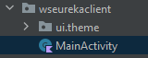

*Figura 126 Modificación clase MainActivity*

*Tabla 32 Codificación clase MainActivity*

| package ec.edu.monster.wseurekaclient  import android.content.Intent  import android.os.Bundle  import android.widget.Button  import androidx.appcompat.app.AppCompatActivity // Asegúrate de importar AppCompatActivity aquí  import ec.edu.monster.servicio.DepósitoActivity  import ec.edu.monster.servicio.MovimientoActivity  class MainActivity : AppCompatActivity() {  override fun onCreate(savedInstanceState: Bundle?) {  super.onCreate(savedInstanceState)  setContentView(R.layout.activity_menu)  findViewById<Button>(R.id.btnConsultaMovimiento).setOnClickListener {  val intent = Intent(this, MovimientoActivity::class.java)  startActivity(intent)  }  findViewById<Button>(R.id.btnDeposito).setOnClickListener {  val intent = Intent(this, DepósitoActivity::class.java)  startActivity(intent)  }  }  } |
| --- |

VISTA

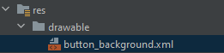

*Figura 127 Creación archivo button_background*

*Tabla 33 Codificación archivo button_background*

| <?xml version="1.0" encoding="utf-8"?>  <shape xmlns:android="http://schemas.android.com/apk/res/android"  android:shape="rectangle">  <solid android:color="@color/colorPrimary" /> <!-- Color de fondo del botón -->  <corners android:radius="8dp" /> <!-- Esquinas redondeadas del botón -->  </shape> |
| --- |

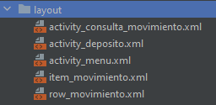

*Figura 128 Creación archivos en carpeta layout*

*Tabla 34 Codificación archivo activity_consulta_movimiento*

| <?xml version="1.0" encoding="utf-8"?>  <LinearLayout xmlns:android="http://schemas.android.com/apk/res/android"  android:layout_width="match_parent"  android:layout_height="match_parent"  android:orientation="vertical"  android:padding="16dp">  <EditText  android:id="@+id/editTextNumeroCuenta"  android:layout_width="match_parent"  android:layout_height="wrap_content"  android:hint="Número de Cuenta"  android:inputType="number"  android:layout_marginBottom="16dp" />  <Button  android:id="@+id/buttonConsultar"  android:layout_width="wrap_content"  android:layout_height="wrap_content"  android:text="Consultar"  android:layout_gravity="center_horizontal"  android:layout_marginBottom="16dp" />  <Button  android:id="@+id/buttonBack"  android:layout_width="wrap_content"  android:layout_height="wrap_content"  android:text="Volver"  android:layout_marginTop="16dp"  android:onClick="onBackButtonClick"/>  <!-- TextViews para mostrar los datos de los movimientos -->  <LinearLayout  android:layout_width="match_parent"  android:layout_height="wrap_content"  android:orientation="horizontal"  android:gravity="center_vertical">  <TextView  android:id="@+id/textViewCuenta"  android:layout_width="0dp"  android:layout_height="wrap_content"  android:layout_weight="1"  android:padding="8dp"  android:text="Cuenta"  android:textStyle="bold" />  <TextView  android:id="@+id/textViewNroMovimiento"  android:layout_width="0dp"  android:layout_height="wrap_content"  android:layout_weight="1"  android:padding="8dp"  android:text="Nro Movimiento"  android:textStyle="bold" />  <TextView  android:id="@+id/textViewFecha"  android:layout_width="0dp"  android:layout_height="wrap_content"  android:layout_weight="1"  android:padding="8dp"  android:text="Fecha"  android:textStyle="bold" />  <TextView  android:id="@+id/textViewTipo"  android:layout_width="0dp"  android:layout_height="wrap_content"  android:layout_weight="1"  android:padding="8dp"  android:text="Tipo"  android:textStyle="bold" />  <TextView  android:id="@+id/textViewAccion"  android:layout_width="0dp"  android:layout_height="wrap_content"  android:layout_weight="1"  android:padding="8dp"  android:text="Acción"  android:textStyle="bold" />  <TextView  android:id="@+id/textViewImporte"  android:layout_width="0dp"  android:layout_height="wrap_content"  android:layout_weight="1"  android:padding="8dp"  android:text="Importe"  android:textStyle="bold" />  <TextView  android:id="@+id/textViewReferencia"  android:layout_width="0dp"  android:layout_height="wrap_content"  android:layout_weight="1"  android:padding="8dp"  android:text="Referencia"  android:textStyle="bold" />  </LinearLayout>  <!-- RecyclerView para mostrar los datos de los movimientos -->  <androidx.recyclerview.widget.RecyclerView  android:id="@+id/recyclerViewMovimientos"  android:layout_width="match_parent"  android:layout_height="wrap_content"  android:layout_marginTop="16dp"  android:layout_marginBottom="16dp" />  <!-- TextView para mostrar un mensaje de error -->  <TextView  android:id="@+id/textViewError"  android:layout_width="wrap_content"  android:layout_height="wrap_content"  android:layout_gravity="center_horizontal"  android:text="No se encontraron movimientos"  android:textColor="@android:color/holo_red_dark"  android:textSize="18sp"  android:visibility="gone" />  </LinearLayout> |
| --- |

*Tabla 35 Codificación archivo activity_deposito*

| <?xml version="1.0" encoding="utf-8"?>  <LinearLayout xmlns:android="http://schemas.android.com/apk/res/android"  android:layout_width="match_parent"  android:layout_height="match_parent"  android:orientation="vertical"  android:padding="16dp">  <EditText  android:id="@+id/editTextNumeroCuenta"  android:layout_width="match_parent"  android:layout_height="wrap_content"  android:hint="Número de Cuenta"  android:inputType="text" />  <EditText  android:id="@+id/editTextImporte"  android:layout_width="match_parent"  android:layout_height="wrap_content"  android:hint="Importe"  android:inputType="numberDecimal"  android:layout_marginTop="16dp" />  <Button  android:id="@+id/buttonDepositar"  android:layout_width="match_parent"  android:layout_height="wrap_content"  android:text="Depositar"  android:layout_marginTop="16dp" />  <Button  android:id="@+id/buttonBack"  android:layout_width="wrap_content"  android:layout_height="wrap_content"  android:text="Volver"  android:layout_marginTop="16dp"  android:onClick="onBackButtonClick"/>  </LinearLayout> |
| --- |

*Tabla 36 Codificación archivo activity_menu*

| <?xml version="1.0" encoding="utf-8"?> <LinearLayout xmlns:android="http://schemas.android.com/apk/res/android"  xmlns:app="http://schemas.android.com/apk/res-auto"  xmlns:tools="http://schemas.android.com/tools"  android:layout_width="match_parent"  android:layout_height="match_parent"  android:orientation="vertical"  android:background="@drawable/monsteractivity">   <ImageView  android:id="@+id/imageView2"  android:layout_width="350dp"  android:layout_height="250dp"  android:layout_gravity="center_horizontal"  android:layout_marginTop="50dp"  android:src="@drawable/logo"  android:scaleType="fitCenter" />    <Button  android:id="@+id/btnDeposito"  android:layout_width="wrap_content"  android:layout_height="wrap_content"  android:layout_gravity="center_horizontal"  android:layout_marginTop="30dp"  android:background="@drawable/button_background"  android:elevation="4dp"  android:paddingStart="24dp"  android:paddingTop="12dp"  android:paddingEnd="24dp"  android:paddingBottom="12dp"  android:stateListAnimator="@null"  android:text="Depósito"  android:textColor="@android:color/white"  android:textSize="18sp" />   <Button  android:id="@+id/btnConsultaMovimiento"  android:layout_width="wrap_content"  android:layout_height="wrap_content"  android:layout_gravity="center_horizontal"  android:layout_marginTop="50dp"  android:background="@drawable/button_background"  android:elevation="4dp"  android:paddingStart="24dp"  android:paddingTop="12dp"  android:paddingEnd="24dp"  android:paddingBottom="12dp"  android:stateListAnimator="@null"  android:text="Consulta Movimiento"  android:textColor="@android:color/white"  android:textSize="18sp" />  </LinearLayout> |
| --- |

*Tabla 37 Codificación archivo item_movimiento*

| <?xml version="1.0" encoding="utf-8"?> <LinearLayout xmlns:android="http://schemas.android.com/apk/res/android"  android:layout_width="match_parent"  android:layout_height="wrap_content"  android:orientation="horizontal"  android:padding="8dp">   <TextView  android:id="@+id/textViewCuentaItem"  android:layout_width="0dp"  android:layout_height="wrap_content"  android:layout_weight="1"  android:padding="4dp"  android:text="Cuenta" />   <TextView  android:id="@+id/textViewNroMovimientoItem"  android:layout_width="0dp"  android:layout_height="wrap_content"  android:layout_weight="1"  android:padding="4dp"  android:text="Nro Movimiento" />   <TextView  android:id="@+id/textViewFechaItem"  android:layout_width="0dp"  android:layout_height="wrap_content"  android:layout_weight="1"  android:padding="4dp"  android:text="Fecha" />   <TextView  android:id="@+id/textViewTipoItem"  android:layout_width="0dp"  android:layout_height="wrap_content"  android:layout_weight="1"  android:padding="4dp"  android:text="Tipo" />   <TextView  android:id="@+id/textViewAccionItem"  android:layout_width="0dp"  android:layout_height="wrap_content"  android:layout_weight="1"  android:padding="4dp"  android:text="Acción" />   <TextView  android:id="@+id/textViewImporteItem"  android:layout_width="0dp"  android:layout_height="wrap_content"  android:layout_weight="1"  android:padding="4dp"  android:text="Importe" />   <TextView  android:id="@+id/textViewReferenciaItem"  android:layout_width="0dp"  android:layout_height="wrap_content"  android:layout_weight="1"  android:padding="4dp"  android:text="Referencia" /> </LinearLayout> |
| --- |

*Tabla 38 Codificación archivo row_movimiento*

| <?xml version="1.0" encoding="utf-8"?>  <LinearLayout xmlns:android="http://schemas.android.com/apk/res/android"  android:layout_width="match_parent"  android:layout_height="wrap_content"  android:orientation="horizontal"  android:padding="8dp">  <TextView  android:id="@+id/textViewCuentaItem"  android:layout_width="0dp"  android:layout_height="wrap_content"  android:layout_weight="1"  android:padding="4dp"  android:text="Cuenta" />  <TextView  android:id="@+id/textViewNroMovimientoItem"  android:layout_width="0dp"  android:layout_height="wrap_content"  android:layout_weight="1"  android:padding="4dp"  android:text="Nro Movimiento" />  <TextView  android:id="@+id/textViewFechaItem"  android:layout_width="0dp"  android:layout_height="wrap_content"  android:layout_weight="1"  android:padding="4dp"  android:text="Fecha" />  <TextView  android:id="@+id/textViewTipoItem"  android:layout_width="0dp"  android:layout_height="wrap_content"  android:layout_weight="1"  android:padding="4dp"  android:text="Tipo" />  <TextView  android:id="@+id/textViewAccionItem"  android:layout_width="0dp"  android:layout_height="wrap_content"  android:layout_weight="1"  android:padding="4dp"  android:text="Acción" />  <TextView  android:id="@+id/textViewImporteItem"  android:layout_width="0dp"  android:layout_height="wrap_content"  android:layout_weight="1"  android:padding="4dp"  android:text="Importe" />  <TextView  android:id="@+id/textViewReferenciaItem"  android:layout_width="0dp"  android:layout_height="wrap_content"  android:layout_weight="1"  android:padding="4dp"  android:text="Referencia" />  </LinearLayout> |
| --- |

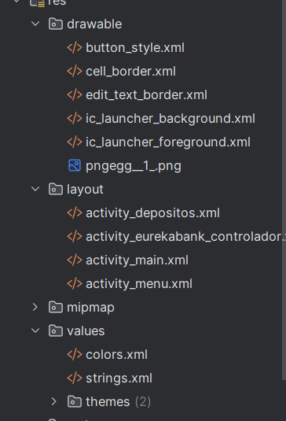

*Figura 129 Creación archivos en carpeta values*

*Tabla 39 Codificación archivo colors*

| <?xml version="1.0" encoding="utf-8"?>  <resources>  <color name="colorPrimary">#3F51B5</color>  <color name="colorPrimaryDark">#303F9F</color>  <color name="colorAccent">#FF4081</color>  <color name="purple_200">#FFBB86FC</color>  <color name="purple_500">#FF6200EE</color>  <color name="purple_700">#FF3700B3</color>  <color name="teal_200">#FF03DAC5</color>  <color name="teal_700">#FF018786</color>  <color name="black">#FF000000</color>  <color name="white">#FFFFFFFF</color>  </resources> |
| --- |

*Tabla 40 Codificación archivo strings*

| <resources>  <string name="app_name">WSEurekaCLient</string>  </resources>  Tabla 41 Codificación archivo styles  <resources>  <!-- Base application theme -->  <style name="AppTheme" parent="Theme.AppCompat.Light.DarkActionBar">  <!-- Customize your theme here -->  <item name="colorPrimary">@color/colorPrimary</item>  <item name="colorPrimaryDark">@color/colorPrimaryDark</item>  <item name="colorAccent">@color/colorAccent</item>  </style>  <!-- Tema para la actividad MainActivity -->  <style name="Theme.WSEurekaClient" parent="Theme.AppCompat.Light.DarkActionBar">  <!-- Personaliza el tema aquí si es necesario -->  </style>  </resources>  Tabla 42 Codificación AndroidManifest  <manifest xmlns:android="http://schemas.android.com/apk/res/android">  <uses-permission android:name="android.permission.INTERNET" />  <application  android:allowBackup="true"  android:icon="@mipmap/ic_launcher"  android:label="@string/app_name"  android:roundIcon="@mipmap/ic_launcher_round"  android:supportsRtl="true"  android:usesCleartextTraffic="true"  android:theme="@style/AppTheme"> <!-- Aquí se aplica el tema base de la aplicación -->  <activity  android:name=".MainActivity"  android:exported="true"  android:label="@string/app_name">  <intent-filter>  <action android:name="android.intent.action.MAIN" />  <category android:name="android.intent.category.LAUNCHER" />  </intent-filter>  </activity>  <activity android:name="ec.edu.monster.servicio.MovimientoActivity"></activity>  <activity android:name="ec.edu.monster.servicio.DepósitoActivity"></activity>  </application>  </manifest> |
| --- |

## EJECUCIÓN

Para realizar la ejecución, se debe tener desplegado el servidor, como siguiente paso es necesario en la aplicación cliente y dar click en run

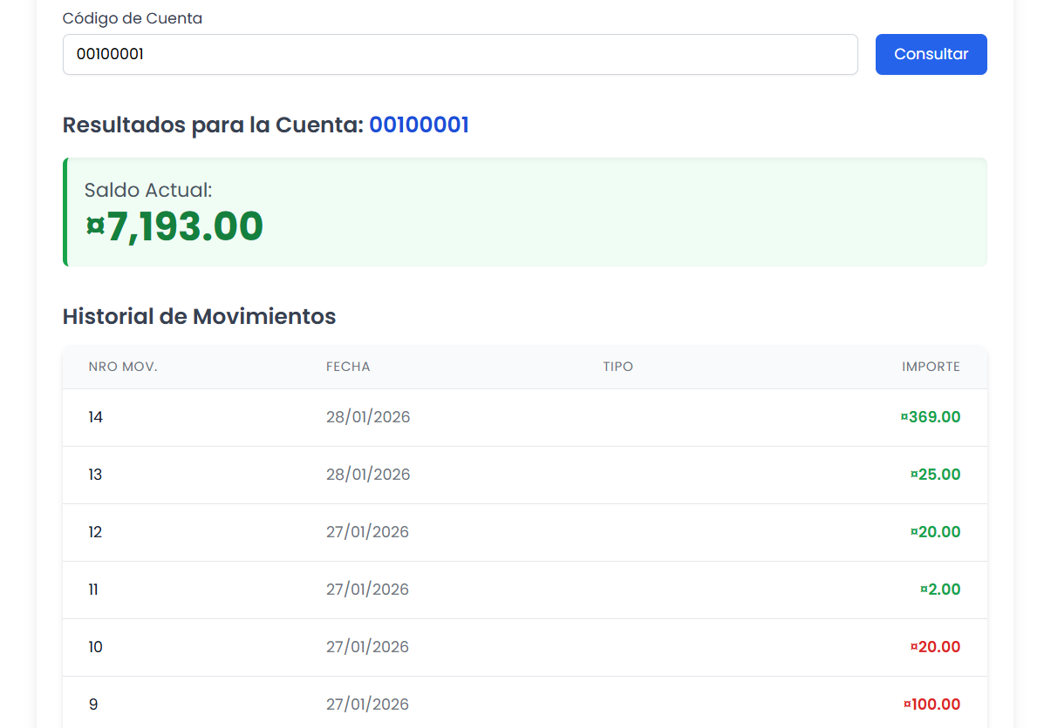

*Figura 109 Ejecución clase WSEurekaClient*

## APLICACIÓN CLIENTE

### CREACIÓN DEL BPMN

El objetivo principal de este módulo fue desarrollar una aplicación cliente basada en procesos de negocio (BPM) que consuma y orqueste los servicios web SOAP del sistema "EurekaBank". A diferencia de un cliente SOAP tradicional, esta solución gestiona el estado de la transacción, decisiones de flujo y la interacción con el usuario final.

Se diseñó un diagrama de flujo bajo la notación estándar BPMN 2.0 en Bonita Studio. El proceso modela el ciclo de vida completo de una operación bancaria, dividiendo la lógica en dos actores principales: el Cliente (solicitante) y el Empleado (ejecutor).

El flujo se estructura de la siguiente manera:

* Evento de Inicio: Detona el proceso.
* Tareas de Usuario (User Tasks): "Pedido de atención" y "Definición de transacción", donde intervienen los actores humanos.
* Compuerta Exclusiva (XOR): Evalúa la variable de negocio transaccion para derivar el flujo hacia una de las cuatro operaciones disponibles (Depósito, Retiro, Transferencia o Consulta).
* Tareas de Servicio (Service Tasks): Encargadas de la comunicación síncrona con el backend SOAP.
* Script Task: Implementación de lógica de auditoría interna.

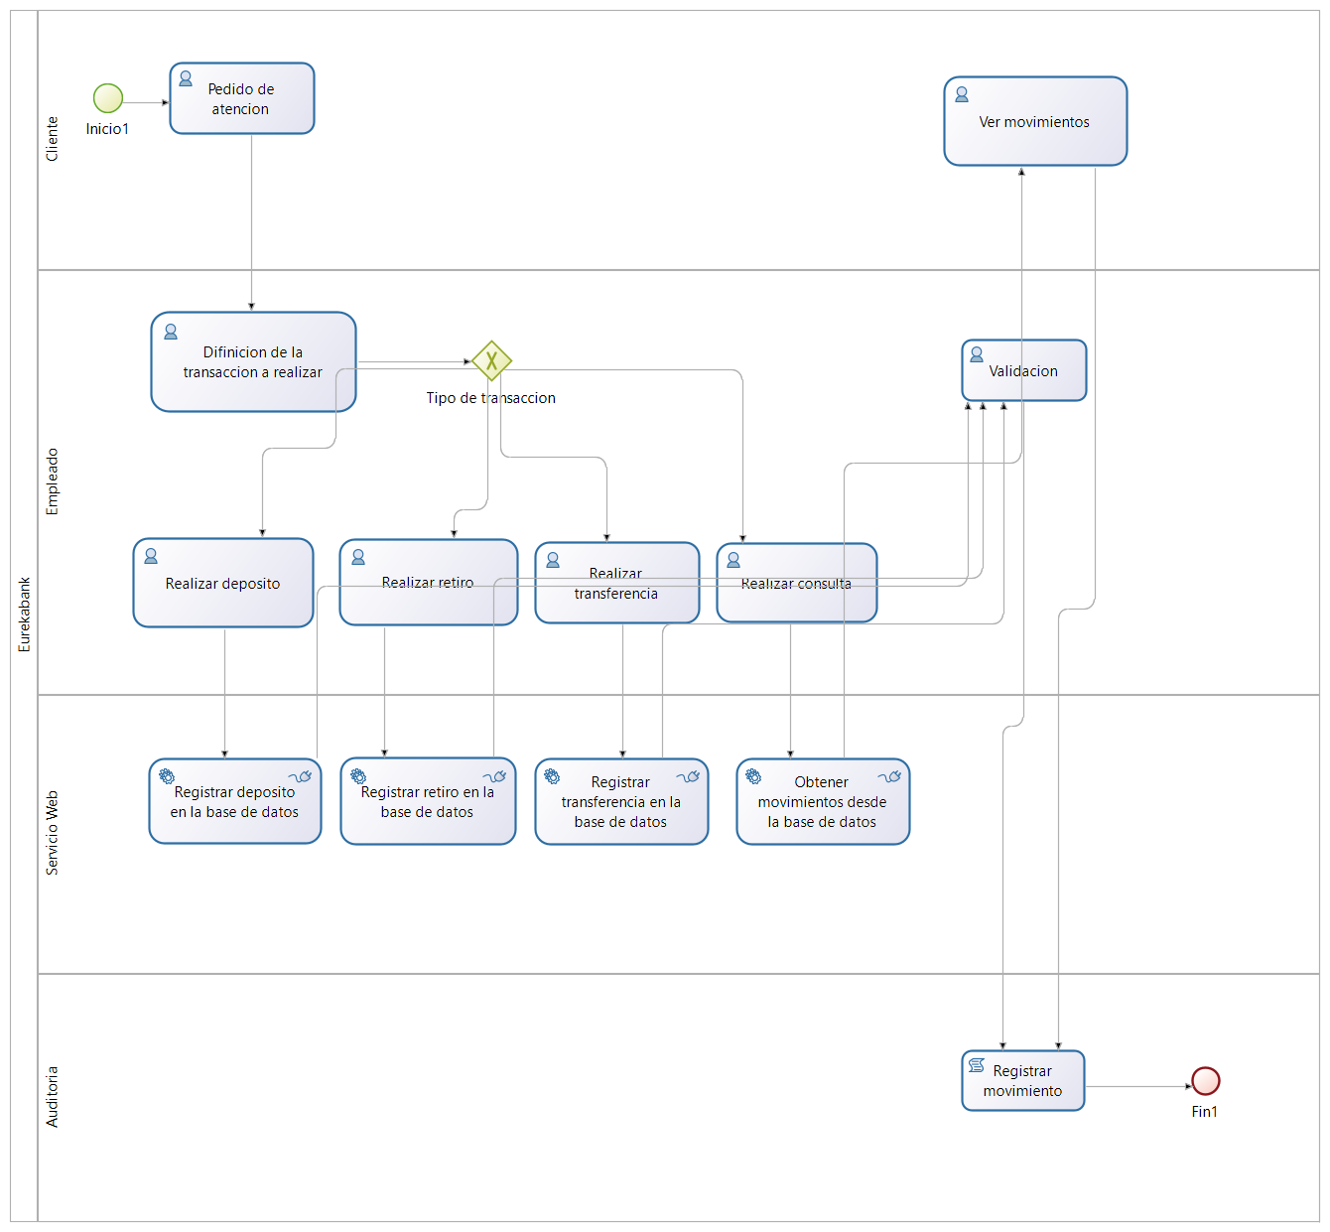

Para garantizar la persistencia de la información a lo largo del proceso, se definió un Modelo de Datos de Negocio (BDM). Esto permite almacenar la información de la transacción independientemente de las tareas visuales.

Se creó el objeto de negocio Movimientos con los siguientes atributos:

* cuenta (String): Identificador de la cuenta origen.
* importe (Double): Monto de la operación monetaria.
* transaccion (String): Discriminador del tipo de operación (DEPOSITO, RETIRO, ETC).
* listaMovimientos (Relación Múltiple): Estructura compleja para almacenar el historial retornado por el servicio de consulta.
* respuesta (Integer): Almacena el código de éxito (1) o fallo (-1) retornado por el Core Bancario.

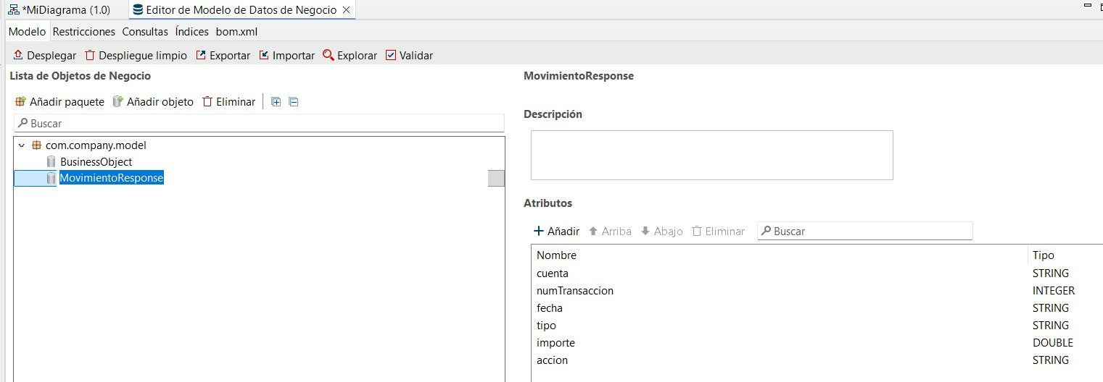

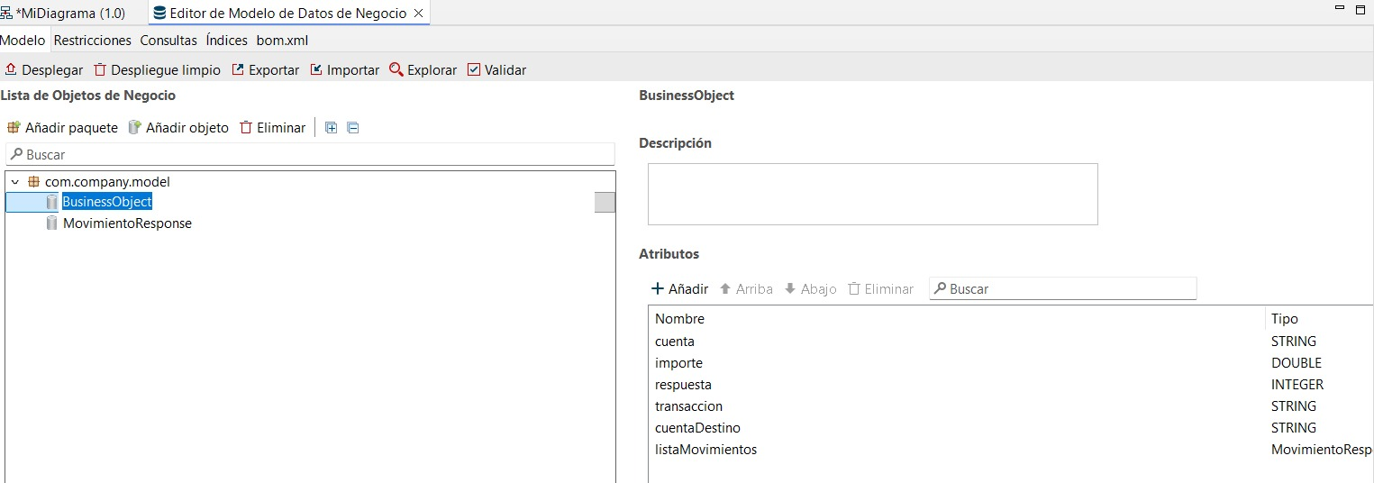

La integración técnica se realizó mediante el conector nativo Web Service SOAP 1.2 de Bonita. Esta fase fue crítica para traducir los objetos de negocio de Bonita al formato XML requerido por el servidor.

Se construyeron "Envelopes" XML dinámicos utilizando inyección de variables Groovy. Esto permite que el cuerpo de la petición SOAP cambie según los datos ingresados por el usuario en tiempo real.

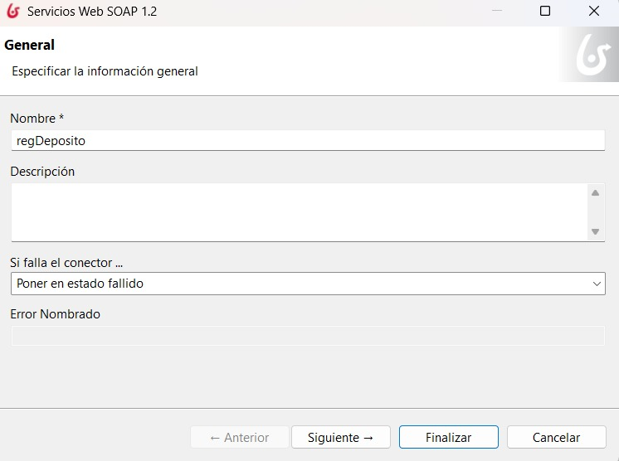

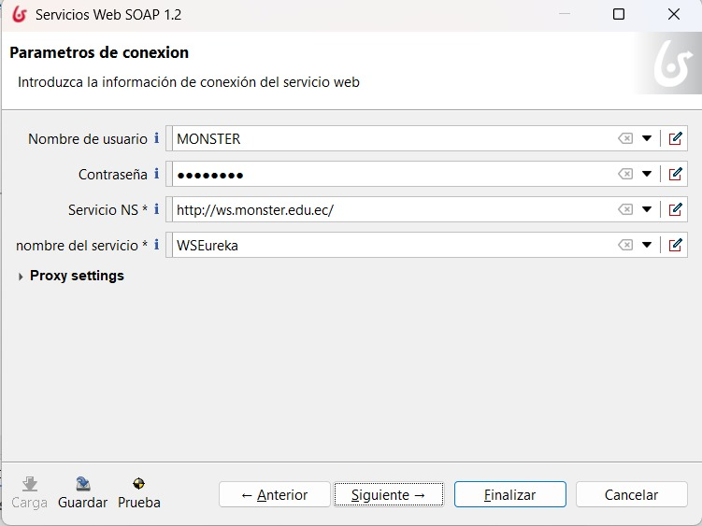

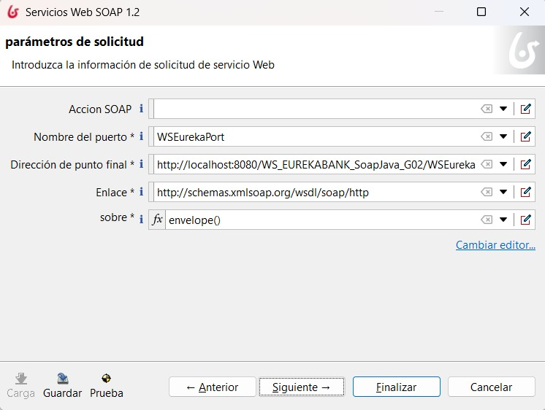

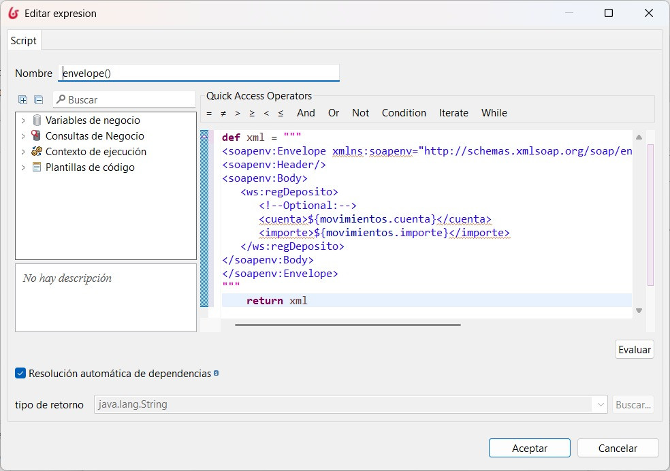

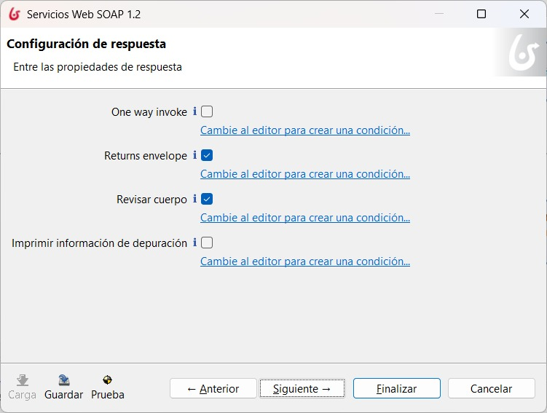

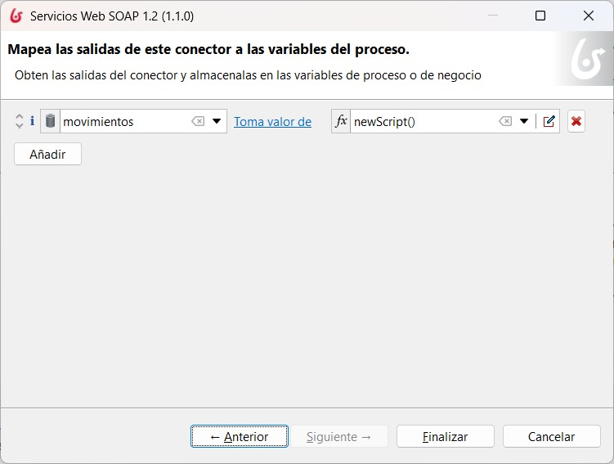

Dado que el servicio web retorna documentos XML complejos (especialmente en la consulta de movimientos), se implementaron scripts en Groovy para parsear la respuesta:

1. Se captura el responseDocumentEnvelope (DOM).
2. Se transforma a String y se procesa con XmlSlurper.
3. Se mapean los nodos XML a objetos Java (MovimientoResponse).
4. Se retorna una java.util.List que actualiza directamente el BDM mediante el método setListaMovimientos.

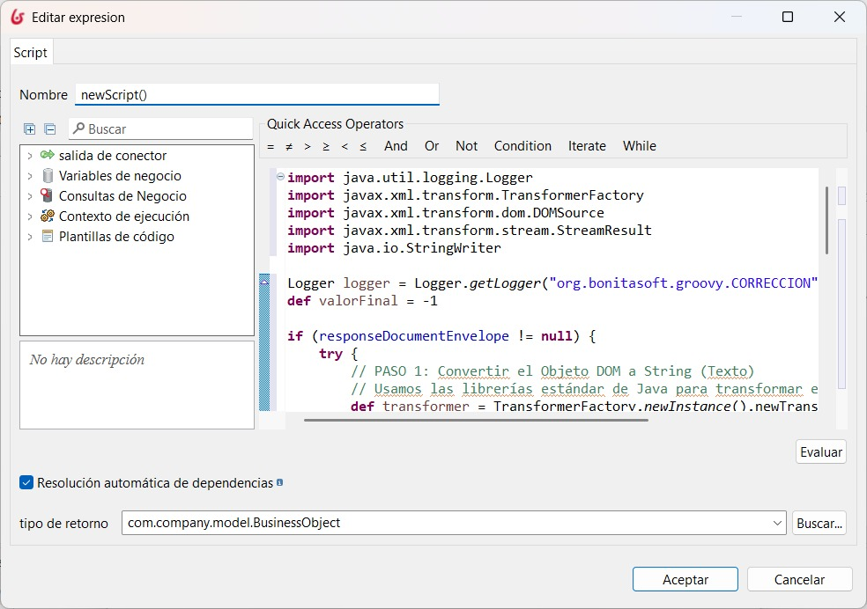

Para asegurar la integridad de los datos y desacoplar la interfaz gráfica de la lógica del proceso, se definieron Contratos en cada Tarea de Usuario.

El contrato actúa como una "puerta de entrada" que valida los datos antes de que lleguen al proceso.

* En la tarea de selección, se definió un input transaccionInput que restringe los valores a las opciones válidas.
* Posteriormente, mediante Operaciones, se asignan estos valores del contrato a las variables de negocio (setTransaccion).

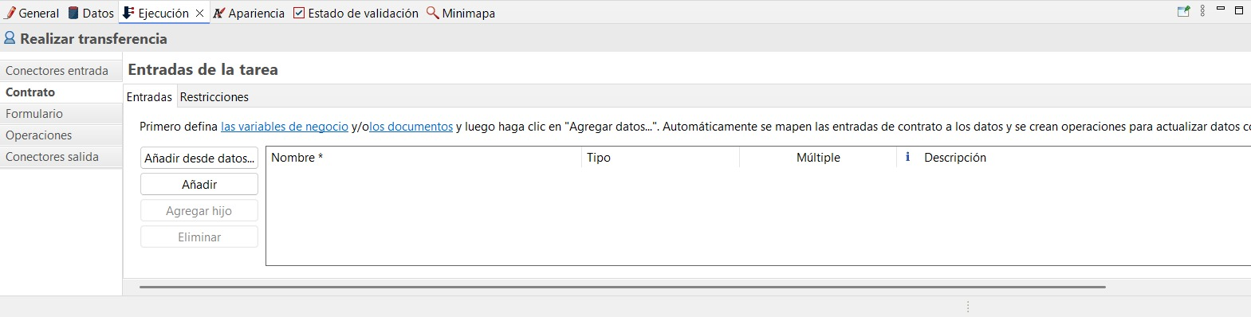

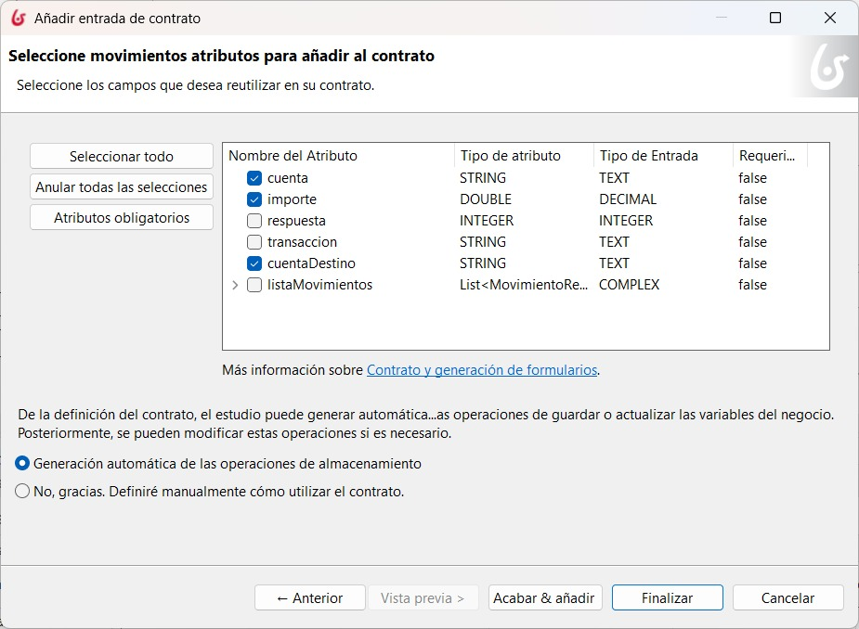

La interfaz de usuario se desarrolló utilizando el UI Designer de Bonita, basado en AngularJS y Bootstrap.

Se implementaron características avanzadas de visualización:

* Variables JavaScript: Para transformar códigos numéricos (1/-1) en mensajes amigables para el usuario con estilos condicionales (verde para éxito, rojo para error).
* Widget de Tabla: Para la visualización de la consulta de movimientos, se configuró una tabla dinámica enlazada a la variable listaMovimientos, mostrando columnas formateadas para Fecha, Tipo, Acción e Importe.

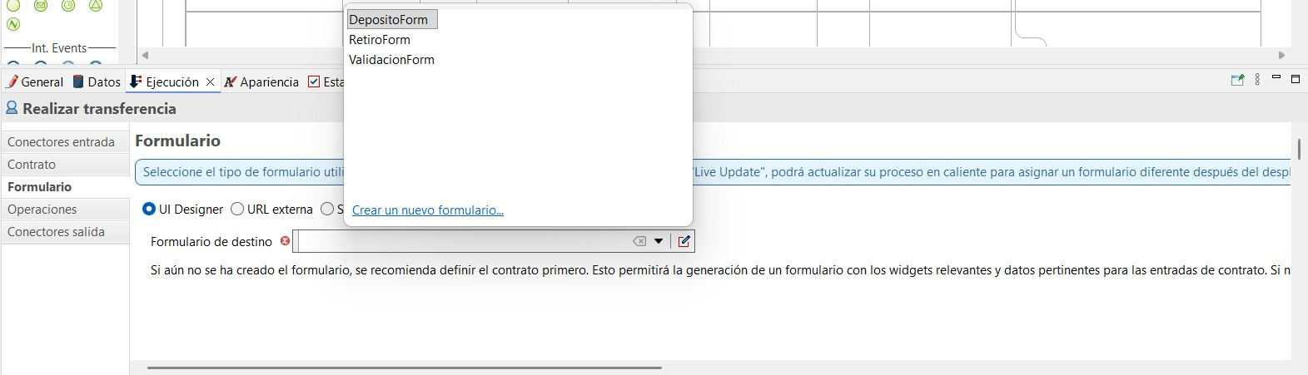

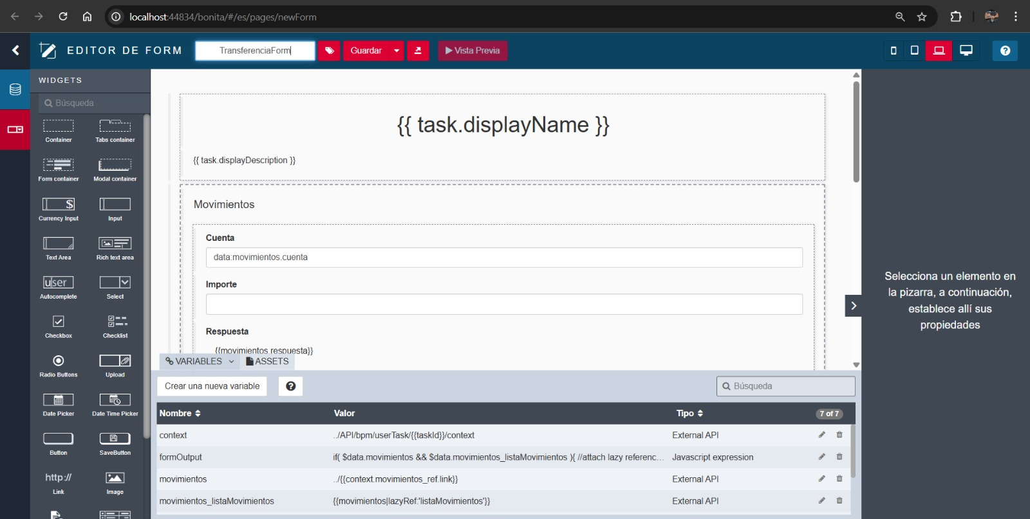

### CONCLUSIONES

* SOAP (Simple Object Access Protocol) es un protocolo estándar que establece cómo se deben enviar y recibir los mensajes. Aunque es más rígido y complejo en comparación con REST, ofrece mayor robustez y seguridad.
* Java cuenta con diversas herramientas y frameworks, como JAX-WS (Java API for XML Web Services) y Apache CXF, que facilitan tanto el desarrollo como el consumo de servicios SOAP.

### RECOMENDACIONES

* Utilizar las capacidades integradas de Apache NetBeans para desarrollar y consumir servicios SOAP con JAX-WS. NetBeans proporciona asistentes y plantillas que facilitan la generación de servicios y clientes SOAP.
* Desplegar los servicios SOAP en servidores de aplicaciones como Apache Tomcat o GlassFish, que son compatibles y están bien integrados con NetBeans.